MINISTERIO DE EDUCACIÓN

AUDITORIA INTERNA

CUA No.: 98628

AUDITORIA

VERIFICACION DEL MOVIMIENTO DE MATERIALES,

SUMINISTROS Y OTROS EN EL AREA DE ALMACEN EN LA

DIRECCION GENERAL DE EDUCACION FISICA -DIGEF-

DEL 01 DE SEPTIEMBRE DE 2019 AL 01 DE SEPTIEMBRE

DE 2020

GUATEMALA, DICIEMBRE DE 2020

INDICE

ANTECEDENTES | 1
OBJETIVOS | 2
GENERALES | 2
ESPECIFICOS | 2
ALCANCE | 2
INFORMACION EXAMINADA | 3
NOTAS A LA INFORMACION EXAMINADA | 4
HALLAZGOS MONETARIOS Y DE INCUMPLIMIENTO DE ASPECTOS | 8
LEGALES
HALLAZGOS DE DEFICIENCIAS DE CONTROL INTERNO | 33
DETALLE DE FUNCIONARIOS Y PERSONAL RESPONSABLE DE LA | 48
ENTIDAD AUDITADA
COMISION DE AUDITORIA | 49
ANEXOS | 50

MINISTERIO DE EDUCACIÓN

ANTECEDENTES

Ministerio de Educación

De conformidad con la Ley de Educación Nacional, el Ministerio de Educacion, es la institución del Estado responsable de coordinar y ejecutar las políticas educativas, determinadas por el sistema educativo del país.

Dirección General de Educación Física –DIGEF-

De conformidad con el Acuerdo Gubernativo No. 225-2008 de fecha 12 de septiembre de 2008, Reglamento Interno del Ministerio de Educación, establece que la Dirección General de Educación Fisica, la que podrá denominarse con las siglas –DIGEF-, es la dependencia del Ministerio de Educación responsable de coordinar y cumplir la filosofía y la política, así como de seguir las directrices de la educación física nacional, conforme lo establecido en el Decreto No. 76-97 del Congreso de la República, Ley Nacional para el Desarrollo de la cultura Física y del Deporte. Tiene las funciones siguientes:

Promover la práctica sistemática de la educación física, la recreación y el deporte, en todos los niveles del Sistema Educativo Nacional, tanto en el subsistema escolar como el extraescolar.
Elaborar y aprobar los planes y programas de educación física para todos los niveles y ciclos educativos en todo el Sistema Educactivo Nacional.
Dirigir, ejecutar y supervisar los proyectos, programas y acciones de educación física de acuerdo con las políticas educativas que se dicten.

El Acuerdo Ministerial No. 2647-2007 de fecha 06 de diciembre de 2007 Reglamento Interno de la Dirección General de Educación Física –DIGEF-establece que dicha dependencia cuenta con dos Órganos Directivos: Dirección General y Subdirección General; así mismo cuenta con dos Órganos Técnicos: Coordinación Curricular y Coordinación Extracurricular. Los órganos Directivos y Técnicos mencionados anteriormente, cuentan con las unidades necesarias para el cumplimiento de sus funciones.

La Dirección General de Educación Fisica, actualmente esta a cargo del Licenciado Otto Mynor Alarcón y Alarcón; dicha dependencia, esta ubicada en la 32 calle 9-10 zona 11 Colonia Granai I ciudad de Guatemala.

Examen Especial

Se refiere aquellos aspectos limitados a un rubro, cuenta, actividad u operación específica, a efecto de determinar el adecuado manejo y transparencia en el uso e inversión de fondos públicos.

AUDITORIA - CUA 98628 Pág. 1 PERIODO DEL 01 DE SEPTIEMBRE DE 2019 AL 01 DE SEPTIEMBRE DE 2020
MINISTERIO DE EDUCACIÓN

Almacén

Es un espacio físico, recinto, edificio, o instalación donde se suele guardar los suministros, materiales y otros productos de la Dirección General de Educación Física –DIGEF-; adquiridos por el Departamento Administrativo, Departamento Financiero y unidades de adquisición.

El almacén es un recinto (tanto abierto como cerrado) ordenado para cumplir las funciones de almacenamiento y acondicionamiento que se hayan definido previamente.

OBJETIVOS

GENERALES

Verificar el movimiento de los materiales y suministros en el área de almacén

ESPECIFICOS

Determinar la existencia física por medio de muestra, conforme el saldo de tarjetas kardex.
Determinar los movimientos de ingresos y egresos, consolidando tarjetas kardex, formas 1H y requerimientos de almacén.
Verificar que los requerimientos de almacén se encuentren debidamente autorizados.
Verificar el control interno.

Constatar si se informa a la máxima autoridad de la entidad, sobre existencias y movimientos del área de almacén.

ALCANCE

El Examen especial de Auditoría en el área de almacén de conformidad con el nombramiento 98628-1-2020 de fecha 08 de septiembre de 2020, comprendió la evaluación del control interno implementado, así como la verificación física de las existencias sobre muestra selectiva por importancia relativa de los materiales y suministros ingresados con cargo a los renglones presupuestarios 122 “Impresión, Encuadernación y Reproducción, 233 “Prendas de Vestir”, 239 “Otros Textiles y Vestuarios”, 261 “Elementos y Compuestos Químicos”, 262 “Combustibles y Lubricantes”, 267 “Tintes, pinturas y colorantes”, 268 “Productos Plásticos, Nylon, Vinil y PVC, 294 “Útiles Deportivos y Recreativos”, 299 “Otros materiales y suministros”, 324 “Equipo Educacional, Cultural y Recreativo” y 328 “Equipo de Cómputo” constantando que los ingresos y despachos de almacén se encuentren

AUDITORIA - CUA 98628 Pág. 2 PERIODO DEL 01 DE SEPTIEMBRE DE 2019 AL 01 DE SEPTIEMBRE DE 2020
MINISTERIO DE EDUCACIÓN

debidamente autorizados y que los saldos existentes sean reportados a la máxima autoridad de la entidad; por el período del 01 de septiembre de 2019 al 01 de septiembre de 2020, para lo cual se aplicaron las principales guías de las Normas Internacionales de la Entidades Fiscalizadoras Superiores adaptadas a Guatemala” ISSAI.GT.

INFORMACION EXAMINADA

La Dirección General de Educación Fisica –DIGEF- se encuentra registrada con la Cuentadancia No. D2-2; para el control y registro de los materiales y suministros, utiliza hojas de tarjetas kardex, formularios para despachos de Almacén y Constancia de Ingreso a Almacén y a Inventario Forma 1-H, todas autorizadas por Contraloría General de Cuentas.
DIRECCIÓN GENERAL DE EDUCACIÓN FÍSICA –DIGEF-

EXAMEN ESPECIAL DE VERIFICACIÓN DEL MOVIMIENTO DE MATERIALES,

SUMINISTROS Y OTROS, EN EL ÁREA DE ALMACÉN

PERIODO DEL 01DE SEPTIEMBRE DE 2019 AL 01 DE SEPTIEMBRE DE 2020

(Expresado en Quetzales)


 |  |  |  | Año 2019 | Año 2020
No. | RENGLÓN | DESCRIPCIÓN DEL |  | PAGADO | PAGADO | TOTAL PAGADO | NOTA
 |  | RENGLON
1 | 122 | IMPRESIÓN, |  | 357,874.75 | 1,388,381.80 | 1,746,256.55 | 1
 |  | ENCUADERNACIÓN | Y
 |  | REPRODUCCIÓN
2 | 233 | PRENDAS DE VESTIR |  | 18,684,037.98 | - | 18,684,037.98 | 2
3 | 239 | OTROS TEXTILES | Y | 7,921,843.20 | - | 7,921,843.20 | 3
 |  | VESTUARIO
4 | 261 | ELEMENTOS | Y | 375,045.00 | 22,805.00 | 397,850.00 | 4
 |  | COMPUESTOS
 |  | QUÍMICOS
5 | 262 | COMBUSTIBLES | Y | - | 500,000.00 | 500,000.00 | 5
 |  | LUBRICANTES
6 | 267 | TINTES, PINTURAS | Y | 42,210.00 | 82,931.00 | 125,141.00 | 6
 |  | COLORANTES
7 | 268 | PRODUCTOS |  | 67,342.99 | 20,460.00 | 87,802.99 | 7
 |  | PLÁSTICOS, NYLON,
 |  | VINIL Y P.V.C.
8 | 294 | ÚTILES DEPORTIVOS Y |  | 20,837,502.25 | 504.00 | 20,838,006.25 | 8
 |  | RECREATIVOS
9 | 299 | OTROS MATERIALES Y |  | 136,126.00 | - | 136,126.00 | 9
 |  | SUMINISTROS
10 | 324 | EQUIPO |  | 27,390.00 | - | 27,390.00 | 11
 |  | EDUCACIONAL,
 |  | CULTURAL | Y
 |  | RECREATIVO
11 | 328 | EQUIPO DE CÓMPUTO |  | 55,825.00 | - | 55,825.00 | 10
 |  | TOTAL |  | 48,505,197.17 | 2,015,081.80 | 50,520,278.97
Fuente: Sistema de Contabilidad Integrada Sicoin Web

AUDITORIA - CUA 98628 Pág. 3 PERIODO DEL 01 DE SEPTIEMBRE DE 2019 AL 01 DE SEPTIEMBRE DE 2020
MINISTERIO DE EDUCACIÓN

NOTAS A LA INFORMACION EXAMINADA

NOTA 1

Corresponde a la adquisición de materiales y suministros ingresados al almacén con cargo al renglón presupuestario 122 “Impresión, Encuadernación y Reproducción” del 01 de septiembre de 2019 al 01 de septiembre de 2020, por la cantidad de Q.1,746,256.55 de los cuales se examinó el 97.34% integrado de la manera siguiente:

No. | RENGLON | DESCRIPCIÓN DEL |  | TOTAL AÑO 2019 | CANTIDAD | % REVISADO
 |  | RENGLON |  | Y 2020 | REVISADA
1 | 122 | IMPRESIÓN, |  | 1,746,256.55 | 1,699,838.80 | 97.34
 |  | ENCUADERNACIÓN | Y
 |  | REPRODUCCIÓN
Fuente: Sistema de Contabilidad Integrada Sicoin Web

NOTA 2

Corresponde a la adquisición de materiales y suministros ingresados al almacén con cargo al renglón presupuestario 233 “Prendas de Vestir” del 01 de septiembre de 2019 al 01 de septiembre de 2020, por la cantidad de Q.18,684,037.98, de los cuales se examinó el 39.93% integrado de la manera siguiente:

No. | RENGLON | DESCRIPCIÓN DEL | TOTAL AÑO 2019 | CANTIDAD | % REVISADO
 |  | RENGLON | Y 2020 | REVISADA
1 | 233 | PRENDAS DE VESTIR | 18,684,037.98 | 7,460,348.00 | 39.93
 |  | TOTAL | 18,684,037.98 | 7,460,348.00
Fuente: Sistema de Contabilidad Integrada Sicoin Web

NOTA 3

Corresponde a la adquisición de materiales y suministros ingresados al almacén con cargo al renglón presupuestario 239 “Otros Textiles y Vestuarios” del 01 de septiembre de 2019 al 01 de septiembre de 2020, por la cantidad de Q.7,921,843.20, de los cuales se examinó el 100%, integrado de la manera siguiente:
No. | RENGLON | DESCRIPCIÓN DEL | TOTAL AÑO 2019 | CANTIDAD | % REVISADO
 |  | RENGLON | Y 2020 | REVISADA
1 | 239 | OTROS TEXTILES Y | 7,921,843.20 | 7,921,843.20 | 100
 |  | VESTUARIOS
 |  | TOTAL | 7,921,843.2 | 15,843,686.4
Fuente: Sistema de Contabilidad Integrada Sicoin Web

AUDITORIA - CUA 98628 Pág. 4 PERIODO DEL 01 DE SEPTIEMBRE DE 2019 AL 01 DE SEPTIEMBRE DE 2020
MINISTERIO DE EDUCACIÓN

NOTA 4

Corresponde a la adquisición de materiales y suministros ingresados al almacén con cargo al renglón presupuestario 261 “Elementos y Compuestos Químicos” del 01 de septiembre de 2019 al 01 de septiembre de 2020, por la cantidad de Q.397,850.00, de los cuales se examinó el 96.04 %, integrado de la manera siguiente:

No. | RENGLON | DESCRIPCIÓN DEL | TOTAL AÑO 2019 | CANTIDAD | % REVISADO
 |  | RENGLON | Y 2020 | REVISADA
1 | 261 | ELEMENTOS Y | 397,850.00 | 382,094.35 | 96.04
 |  | COMPUESTOS QUIMICOS
 |  | TOTAL | 397,850.00 | 382,094.35
Fuente: Sistema de Contabilidad Integrada Sicoin Web

NOTA 5

Corresponde a la adquisición de materiales y suministros ingresados al almacén con cargo al renglón presupuestario 262 “Combustibles y Lubricantes” del 01 de septiembre de 2019 al 01 de septiembre de 2020, por la cantidad de Q.500,000.00 de los cuales se examinó el 100%, integrado de la manera siguiente :

No. | RENGLON | DESCRIPCIÓN DEL | TOTAL AÑO 2019 | CANTIDAD | % REVISADO
 |  | RENGLON | Y 2020 | REVISADA
1 | 262 | COMBUSTIBLES Y | 500,000.00 | 500,000.00 | 100
 |  | LUBRICANTES
 |  | TOTAL | 500,000.00 | 500,000.00
Fuente: Sistema de Contabilidad Integrada Sicoin Web

NOTA 6

Corresponde a la adquisición de materiales y suministros ingresados al almacén con cargo al renglón presupuestario 267 “Tintes Pinturas y Colorantes” del 01 de septiembre de 2019 al 01 de septiembre de 2020, por la cantidad de Q.125,141.00 de los cuales se examinó el 78.39%, integrado de la manera siguiente:

No. | RENGLON | DESCRIPCIÓN DEL | TOTAL AÑO 2019 | CANTIDAD | % REVISADO
 |  | RENGLON | Y 2020 | REVISADA
1 | 267 | TINTES, PINTURAS Y | 125,141.00 | 98,100.00 | 78.39
 |  | COLORANTES
 |  | TOTAL | 125,141.00 | 98,100.00
Fuente: Sistema de Contabilidad Integrada Sicoin Web

AUDITORIA - CUA 98628 Pág. 5 PERIODO DEL 01 DE SEPTIEMBRE DE 2019 AL 01 DE SEPTIEMBRE DE 2020
MINISTERIO DE EDUCACIÓN

NOTA 7

Corresponde a la adquisición de materiales y suministros ingresados al almacén con cargo al renglón presupuestario 268 “Productos Plásticos, Nylon, Vinil y P.V.C” del 01 de septiembre de 2019 al 01 de septiembre de 2020 por la cantidad de Q.87,802.99 de los cuales se examinó el 48.72%, integrado de la manera siguiente:

No. | RENGLON | DESCRIPCIÓN DEL | TOTAL AÑO 2019 | CANTIDAD | % REVISADO
 |  | RENGLON | Y 2020 | REVISADA
1 | 268 | PRODUCTOS PLÁSTICOS, | 87,802.99 | 42,776.00 | 48.72
 |  | NYLON, VINIL Y P.V.C.
 |  | TOTAL | 87,802.99 | 42,776.00
Fuente: Sistema de Contabilidad Integrada Sicoin Web

NOTA 8

Corresponde a la adquisición de materiales y suministros ingresados al almacén con cargo al renglón presupuestario 294 “Útiles Deportivos y Recreativos” del 01 de septiembre de 2019 al 01 de septiembre de 2020, por la cantidad de Q.20,838,006.25 de los cuales se examinó el 99.85%, integrado de la manera siguiente:

No. | RENGLON | DESCRIPCIÓN DEL | TOTAL AÑO 2019 | CANTIDAD | % REVISADO
 |  | RENGLON | Y 2020 | REVISADA
1 | 294 | UTILES DEPORTIVOS Y | 20,838,006.25 | 20,807.417.25 | 99.85
 |  | RECREATIVOS
 |  | TOTAL | 20,838,006.25 |  | 99.85
 |  |  |  | 20,807,417.25
Fuente: Sistema de Contabilidad Integrada Sicoin Web

NOTA 9

Corresponde a la adquisición de materiales y suministros ingresados al almacén con cargo al renglón presupuestario 299 “Otros Materiales y Suministros” del 01 de septiembre de 2019 al 01 de septiembre de 2020, por la cantidad de Q.136,126.00 de los cuales se examinó el 99.46%, integrado de la manera siguiente:

No. | RENGLON | DESCRIPCIÓN DEL | TOTAL AÑO 2019 | CANTIDAD | % REVISADO
 |  | RENGLON | Y 2020 | REVISADA
1 | 299 | OTROS MATERIALES Y | 136,126.00 | 135,396.00 | 99.46
 |  | SUMINISTROS
 |  | TOTAL | 136,126.00 | 135,396.00 | 99.46
Fuente: Sistema de Contabilidad Integrada Sicoin Web

AUDITORIA - CUA 98628 Pág. 6 PERIODO DEL 01 DE SEPTIEMBRE DE 2019 AL 01 DE SEPTIEMBRE DE 2020
MINISTERIO DE EDUCACIÓN

NOTA 10

Corresponde a la adquisición de materiales y suministros ingresados al almacén con cargo al renglón presupuestario 324 “Equipo Educacional Cultural y Recreativo” del 01 de septiembre de 2019 al 01 de septiembre de 2020, por la cantidad de Q.27,390.00 de los cuales se examinó el 100%, integrado de la manera siguiente:

No. | RENGLON | DESCRIPCIÓN DEL | TOTAL AÑO 2019 | CANTIDAD | % REVISADO
 |  | RENGLON | Y 2020 | REVISADA
1 | 324 | EQUUIPO EDUCACIONAL, | 27,390.00 | 27,390.00 | 100
 |  | CULTURAL Y RECREATIVO
 |  | TOTAL | 27,390.00 | 27,390.00
Fuente: Sistema de Contabilidad Integrada Sicoin Web

NOTA 11

Corresponde a la adquisición de materiales y suministros ingresados al almacén con cargo al renglón presupuestario 328 “Equipo de Cómputo” del 01 de septiembre de 2019 al 01 de septiembre de 2020 por la cantidad de Q.55,825.00 de los cuales se examinó el 100%, integrado de la manera siguiente:

No. | RENGLON | DESCRIPCIÓN DEL | TOTAL AÑO 2019 | CANTIDAD | % REVISADO
 |  | RENGLON | Y 2020 | REVISADA
1 | 328 | EQUIPO DE COMPUTO | 55,825.00 | 55,825.00 | 100
 |  | TOTAL | 55,825.00 | 55,825.00
Fuente: Sistema de Contabilidad Integrada Sicoin Web

AUDITORIA - CUA 98628 Pág. 7 PERIODO DEL 01 DE SEPTIEMBRE DE 2019 AL 01 DE SEPTIEMBRE DE 2020
MINISTERIO DE EDUCACIÓN

HALLAZGOS MONETARIOS Y DE INCUMPLIMIENTO DE ASPECTOS LEGALES

Hallazgo No.1

Deficiencias en los registros de tarjetas kardex

Condición

En la Dirección General de Educación Física -DIGEF- al practicar Examen Especial de verificación del movimiento de materiales, suministros y otros, en el área de Almacén, por el período del 01 de septiembre de 2019 al 01 de septiembre de 2020 se determinó que las tarjetas kardex de compras adquiridas con cargo a los renglones presupuestarios 233 “Prendas de Vestir”, 294 “Útiles Deportivos y Recreativos”, 122 “Impresión Encuadernación y Reproducción”, 261 “Elementos y Compuestos Químicos”, “267 Tintes Pinturas y Colorantes”, 268 “Productos Plásticos Nylon, Vinil y PVC”, 299 “Otros materiales y suministros” presentan deficiencias en la forma siguiente:

- Las tarjetas kardex no fueron habilitadas según los productos ingresados de conformidad con la constancia de ingreso a almacén y a inventario forma 1-H por un monto de Q. 12,386,446.80. Ver anexos 1, 2 y 3.

- Los registros de salidas en tarjetas kardex se realizaron considerando el total de varios productos solicitados por cada departamento o sección; es decir, las tarjetas no registran las salidas de acuerdo a cada producto ingresado según forma 1-H. Ver anexo 4 y 5.

- 04 tarjetas kardex se encuentran desactualizadas ver anexos 6, 7 y 8.

Criterio

Constitución Política de la República de Guatemala Artículo 155 Responsabilidad por infracción a la Ley, establece: Cuando un dignatario, funcionario o trabajador del Estado, en el ejercicio de su cargo, infrinja la ley en perjuicio de particulares, el Estado o la institución estatal a quien sirva, será solidariamente responsable por los daños y perjuicios que se causaren. La responsabilidad civil de los funcionarios y empleados públicos podrá deducirse mientras no se hubiere consumado la prescripción cuyo término será de veinte años.

El Decreto Número 89-2002 Ley de Probidad y Responsabilidades de funcionarios y empleados públicos, Artículo 4 Sujetos de Responsabilidad,

establece: Son responsables de conformidad de las normas contenidas en esta Ley y serán sancionados por el incumplimiento o inobservancia de la misma, conforme a las disposiciones del ordenamiento jurídico vigente en el país, todas aquellas personas investidas de funciones públicas permanentes o transitorias,

AUDITORIA - CUA 98628 Pág. 8 PERIODO DEL 01 DE SEPTIEMBRE DE 2019 AL 01 DE SEPTIEMBRE DE 2020
MINISTERIO DE EDUCACIÓN

remuneradas o gratuitas especialmente: a) Los dignatarios, autoridades, funcionarios y empleados públicos que por elección popular nombramiento, contrato o cualquier otro vínculo presten sus servicios en el estado, sus organismos, los municipios, sus empresas y entidades descentralizadas y autónomas. El Articulo 5 Bienes tutelados, establece: Los bienes tutelados por la presente Ley son los siguientes: a) El patrimonio público, de conformidad con el artículo 121 de la Constitución Política de la República y artículos 457, 458 y 459 del Código Civil, y otros que determinen las leyes. El Artículo 6 Principios de probidad establece: Son principios de Probidad b) El ejercicio de la función administrativa con transparencia, d) La prudencia en la administración de los recursos de las entidades del Estado (...). Artículo 8 Responsabilidad administrativa: La responsabilidad es administrativa cuando la acción u omisión contraviene el ordenamiento jurídico administrativo o las normas que regulan la conducta del funcionario público, asimismo, cuando se incurriere en negligencia, imprudencia o impericia o bien incumpliendo leyes, reglamentos, contratos y demás disposiciones legales a la institución estatal ante la cual están obligados a prestar sus servicios; además cuando no se cumplan, con la debida diligencia las obligaciones contraídas o funciones inherentes al cargo, así como cuando por acción u omisión se cause perjuicio a los intereses públicos que tuviere encomendados y no ocasionen daños o perjuicios patrimoniales o bien se incurra en falta o delito.

Artículo 9 Responsabilidad Civil: Genera responsabilidad civil la acción u omisión que con intención o por negligencia, imprudencia, impericia o abuso de poder se cometa en perjuicio y daño del patrimonio público, independientemente de la responsabilidad penal que se genere.

El Acuerdo Ministerial 2833-2010 Manual de funciones, Organización y Puestos de la Dirección General de Educación Física de fecha 17 de diciembre de 2010 establece lo siguiente: funciones de la Subdirección General Administrativa: La Subdirección General Administrativa como órgano de apoyo, tiene a su cargo planificar, organizar, dirigir, coordinar y supervisar las actividades administrativas y financieras de la DIGEF, que permitan el cumplimiento de los objetivos institucionales de manera eficiente y eficaz. Funciones de la Coordinación Administrativa: tiene las funciones siguientes: (…) Desarrollar y

supervisar la adecuada ejecución de las funciones asignadas a la unidad que dirige, así como Supervisar a los Jefes de compras, almacén, soporte técnico en computación (…) y Servicios Generales en la realización de sus tareas en forma técnica y profesional. Funciones del Jefe de Almacén: (…) Verificar los

registros en el sistema de Kardex que coincidan con los registros de los expedientes presentados. Las negrillas son propias.

AUDITORIA - CUA 98628 Pág. 9 PERIODO DEL 01 DE SEPTIEMBRE DE 2019 AL 01 DE SEPTIEMBRE DE 2020
MINISTERIO DE EDUCACIÓN

El Acuerdo No. 09-03 de fecha 8 de Julio de 2003 "Normas Generales de Control Interno Gubernamental", emitidas por Contraloría General de Cuentas Norma 2.4 Autorización y Registro de Operaciones establece: Los procedimientos de de registro, autorización y custodia son aplicables a todos los niveles de organización, independientemente de que las operaciones sean financieras administrativas u operativas, de tal forma que cada servidor público cuente con la definición de su campo de competencia y el soporte necesario para rendir cuenta de las responsabilidades inherentes a su cargo. La Norma 3 Normas aplicables a la administración de personal establece: Se refieren a los criterios legales, técnicos y metodológicos aplicables a cualquier institución pública, para que el sistema de administración de personal se defina y ajuste en función de los objetivos institucionales, para alcanzar eficiencia, efectividad, economía y equidad en las operaciones. La Norma 3.5 Capacitación y Desarrollo establece: Toda unidad administrativa responsable de la capacitación institucional de su personal, debe diseñar el programa anual de capacitación de acuerdo a sus necesidades y considerarlo en el Plan de Capacitación continua.

La Circular número 3-57 “Instrucciones sobre inventarios de las Oficinas Públicas” en el apartado registros auxiliares para bibliotecas y almacenes establece: (…) por separado procede llevarse registro detallado en libro o tarjetas auxiliares autorizadas por la Contraloría General de Cuentas o intendencia de Hacienda respectiva, en los cuales se operarán también las alzas o bajas que ocurran durante el ejercicio (…). Las negrillas son propias.

La Resolución No. 1113 "Aprobación para la publicación y utilización de los documentos que se encuentran en el Sitio Web del Sistema de Gestión de la Calidad del Ministerio de Educación" Procedimiento de Almacén “ALM-PRO-01” Versión 2 establece: El presente procedimiento describe las actividades que deben realizar las distintas Direcciones del Ministerio de Educación en el área de Almacén por ser este el responsable del manejo, custodia, registro y control de los materiales y suministros. Su alcance abarca desde la recepción de los documentos que sirven de base para realizar los registros de ingresos por los conceptos siguientes: a) compras, b) por donaciones,

- por actividades que realizan las comisiones liquidadoras, d) por sobrantes y/o faltantes de materiales y suministros de oficina, hasta el despacho y elaboración de inventarios físicos de los mismos.

El procedimiento de Almacén “ALM-PRO-01” Versión 2 establece las definiciones siguientes: Kardex: Cuenta corriente que permite controlar las entradas y salidas de bienes y suministros en almacén con la finalidad de mantener y obtener un saldo. Se basa en tarjetas físicas autorizadas por la

AUDITORIA - CUA 98628 Pág. 10 PERIODO DEL 01 DE SEPTIEMBRE DE 2019 AL 01 DE SEPTIEMBRE DE 2020
MINISTERIO DE EDUCACIÓN

Contraloría General de cuentas y que pueden utilizar un respaldo electrónico. Sistema de almacén: Sistema informático en donde se registra la información referente al ingreso y egreso de materiales y suministros, así como las solicitudes, consultas de existencias y registros en tarjetas kardex. Despachos de almacén: Documento autorizado por la Contraloría General de cuentas, por medio del cual, las unidades solicitantes efectúan el requerimiento de materiales y suministros. Actualización de tarjetas kardex: Registrar en su cuenta corriente las adquisiciones por medio del cargo (ingreso) en la Tarjeta Kardex para Control de Almacén que corresponda, donde se identifican los bienes por código y nombre, de acuerdo al correlativo interno que maneja cada Almacén. Cuando este habilitado el Sistema de Almacén, podrá realizarse el registro automático de las Tarjetas Kardex al registrar los formularios 1H “Constancia de ingreso a Almacén y a Inventario”. Las negrillas son propias.

Causa

Falta de supervisión por parte de la Subdirección General Administrativa y Coordinador Administrativo a las actividades administrativas de control y registro de tarjetas kardex del área de almacén.

Falta de seguimiento por parte de la encargada de Almacén a los oficios No. 016-2019 de fecha 24/1/2019 y oficio No. 084-2019 de fecha 4 de julio de 2019 en los cuales solicitó apoyo al Coordinador de Seguimiento y Monitoreo para mejorar el sistema informático de almacén, y falta de respuesta por parte del Coordinador de Seguimiento y Monitoreo, lo cual genero atraso en la actualización de tarjetas kardex.

No ha sido nombrada la persona para ocupar el puesto de jefe de almacén permanentemente, la persona actual esta con funciones a.i.

Falta de implementación del “Procedimiento de Almacén código ALM-PRO-01” publicado en el Sitio Web del Sistema de Gestión de la Calidad del Ministerio de Educación, relacionado con las actividades y registros que se realizan en el área de almacén.

Falta de capacitación e instrucción por escrito a la encargada de Almacén para que las tarjetas kardex se habiliten de acuerdo al expediente presentado, entre otras facturas y Constancia de ingreso a Almacén y a inventario forma 1-H.

Efecto

Que la información consignada en las tarjetas kardex no sea el correcto Riesgo por extravió o perida de materiales y suministros

Que la función administrativa de supervisión no se esté realizando a efecto de fortalecer los controles internos de la sección de almacén.

Que las tarjetas kardex no reflejen información adecuada, lo cual conlleva a la falta de determinación de saldos exactos de materiales y suministros; se corre el riesgo que la información de los posibles saldos de las tarjetas no sean correctos.

La falta de estabilidad en las actividades laborales y la rotación continúa genera

AUDITORIA - CUA 98628 Pág. 11 PERIODO DEL 01 DE SEPTIEMBRE DE 2019 AL 01 DE SEPTIEMBRE DE 2020
MINISTERIO DE EDUCACIÓN

debilidad en el control interno así como riesgo de que se nombre a personal con funciones a.i. que no llene el perfil del puesto y que la remuneración económica de las funciones inherentes al cargo no sean equitativas al puesto nominal.

Que el personal no esté debidamente capacitado en la aplicación de la normativa legal vigente relacionada con las actividades que se realizan en la Sección de almacén.

Riesgo de posibles sanciones pecuniarias por el ente fiscalizador estatal.

Recomendación

Que el Director de la Dirección General de Educación Física -DIGEF- con el apoyo de Recursos Humanos realice las gestiones administrativas que correspondan y se aplique el régimen disciplinario establecido en la Ley de Servicio Civil y normativo disciplinario aplicable al personal del Ministerio de Educación, contenido en el Acuerdo Ministerial Número 1500-2019, de fecha 23 de mayo de 2019 a los funcionarios y servidores públicos que incumplieron con la normativa relacionada a la supervisión; control y registro adecuado en tarjetas kardex del área de almacén.

Que el Director de la Dirección General de Educación Física –DIGEF- con el apoyo del Coordinador de Seguimiento y Monitoreo realicen las gestiones administrativas que correspondan a fin de que se habilite presupuestaria y financieramente el puesto de “Jefe del área de almacén”, y se evite designar a personal temporal con funciones a.i.

Girar instrucciones por escrito y realizar el seguimiento correspondiente, para que el Subdirector General Administrativo realice seguimiento a las instrucciones giradas al Coordinador Administrativo en oficio No. 641-2020 de fecha 26 de octubre de 2020, con el propósito que en futuros procesos se efectúe supervisión oportuna al área de almacén y se evite reincidir en deficiencias como las señaladas en el presente hallazgo.

Que el Coordinador Administrativo con el apoyo del Subdirector General Administrativo realicen lo siguiente:

a. Gestiones administrativas que correspondan para que se determine la exactitud del faltante de medallas y que éstas sean restituidas por la ex Jefe de la sección de almacén a.i. (año 2019) y Jefa actual a.i. de Almacén a la brevedad posible o en su efecto se determine la cantidad monetaria a reintegrar y que dicho efectivo sea depositado a la cuenta No. GT82CHNA01010000010430018034 "Tesorería Nacional, Depósito Fondo Común -CHN", constituida en el Banco Crédito Hipotecario Nacional de Guatemala".

b. En futuros procesos, los faltantes y sobrantes de materiales y suministros deben estar registrados según se establece en el documento “Procedimiento de Almacén

AUDITORIA - CUA 98628 Pág. 12 PERIODO DEL 01 DE SEPTIEMBRE DE 2019 AL 01 DE SEPTIEMBRE DE 2020
MINISTERIO DE EDUCACIÓN

ALM-PRO-01” publicados en el Sitio Web del Sistema de Gestión de la Calidad del Ministerio de Educación a fin de que se concilien oportunamente los saldos de almacén.

c.Gestione administrativamente a donde corresponda a fin de que el personal del área de almacén reciba capacitación y se implementen todos los procesos establecidos en el documento “Procedimiento de Almacén ALM-PRO-01” publicados en el Sitio Web del Sistema de Gestión de la Calidad del Ministerio de Educación.

d. Solicite a donde corresponda apoyo técnico para mejorar el Sistema informático de almacén a fin que las tarjetas kardex se habiliten adecuadamente y éstas sean actualizadas mensualmente, y asi evitar retrasos en los registros y sobrecarga de trabajo en el personal.

e.Gire instrucciones por escrito para que sean actualizadas las 4 tarjetas kardex descritas en los anexos 6, 7 y 8 del presente informe.

f. De los resultados por cada caso, debe informar inmediatamente al Director General de Educación Física, caso contrario se deduzcan las responsabilidades y se aplique el régimen disciplinario establecido en la Ley de Servicio Civil.

Comentario de los Responsables

En oficio CA-412-2020 de fecha 13 de noviembre de 2020 el coordinador administrativo manifestó: (…) Hallazgo No. 1 Deficiencias en los registros de tarjetas Kardex: En la Dirección General de Educación Física -DIGEF- al practicar Examen Especial de verificación del movimiento de materiales, suministros y otros, en el área de Almacén, por el período del 01 de septiembre de 2019 al 01 de septiembre de 2020 se determinó que las tarjetas kardex de compras adquiridas con cargo a los renglones presupuestarios 233 “Prendas de Vestir”, 294 “Útiles Deportivos y Recreativos”, 122 “Impresión Encuadernación y Reproducción”, 261 “Elementos y Compuestos Químicos”, “267 Tintes Pinturas y Colorantes”, 268 “Productos Plásticos Nylon, Vinil y PVC”, 299 “Otros materiales y suministros” presentan deficiencias en la forma siguiente:

1. Las tarjetas kardex no fueron habilitadas según los productos ingresados de conformidad con la constancia de ingreso a almacén y a inventario forma 1-H por un monto de Q. 12,386,446.80. Ver anexos 1, 2 y 3.

- Los registros de salidas en tarjetas kardex se realizaron considerando el total de varios productos solicitados por cada departamento o sección; es decir, las tarjetas no registran las salidas de acuerdo a cada producto ingresado según forma 1-H. Ver anexo 4 y 5.

- 04 tarjetas kardex se encuentran desactualizadas ver anexos 6, 7, 8, 9, 10, 11,

- .

(…) Respuesta al punto 1 y 2, me permito manifestar que con fecha 30 de octubre de 2020 se trasladó el Oficio CA-387-2020, a la señora Shirley Claudine Ávila Castellanos, Jefe de Almacén a.i. donde se le hace referencia a los posibles

AUDITORIA - CUA 98628 Pág. 13 PERIODO DEL 01 DE SEPTIEMBRE DE 2019 AL 01 DE SEPTIEMBRE DE 2020
MINISTERIO DE EDUCACIÓN

hallazgos de auditoría interna, donde se determinó la deficiencia en el registro de Kardex de los renglones presupuestarios 233 prendas de vestir y 294 Útiles Deportivos y Recreativos, se solicitó que realice el inventario físico de todos los materiales y suministros y si se considera necesario habilitar las tarjetas Kardex que le fueren necesarias de acuerdo a las características de cada producto, se presente el informe correspondiente al Director General para la toma de decisiones.

Así mismo con fecha 10 de noviembre de 2020, siendo las 15:15 horas se recibió el oficio Almacén No. 148-2020 que contiene el informe de la Unidad de Almacén, suscrito por la Señora Shirley Claudine Ávila Castellanos, jefe de Almacén a.i.

Con el oficio CA-407-2020 de fecha 11 de noviembre de 2020 se le traslada nuevamente a la Señora Shirley Claudine Ávila Castellanos donde se solicita realizar nuevamente el informe del inventario solicitado con la documentación correspondiente y de forma correcta para darle el seguimiento correspondiente.

Con fecha 13 de noviembre de 2020 siendo las 11:30 horas se recibió oficio Almacén No. 148-2020 de fecha 13 de noviembre del presente ejercicio fiscal suscrito por la Señora Shirley Claudine Ávila Castellanos, Jefe de Almacén, que contiene el informe de la Unidad de Almacén donde presenta el detalle de la verificación de los insumos contenidos en los renglones 233 y 294. Consta de 34 folios (ver anexo 1).

En oficio 148-2020 de fecha 10/11/2020 la Jefe de almacén a.i. indicó que en relación a los insumos de los cuales se hace referencia en el informe presentado a la Licda. Cristóbal puedo decir que las medallas eran las únicas que efectivamente tienen un faltante ya que se había entregado cierta cantidad en fechas anteriores a mi gestión. En cuanto a los demás insumos en cuestión asumo la responsabilidad de que no se realizó bien el conteo.

En documento sin número de fecha 09 de noviembre de 2020 la Ex encargada de la Sección de Almacén a.i. Licenciada Evelin Yasseny Palacios manifestó: (…) En referencia a las observaciones vertidas en el oficio de Notificación en mención me permito informar lo siguiente:

Que por medio de Resolución –DIGEF- No. 101-2019 de fecha 31 de mayo 2019 y notificada el 05 de julio de 2019, fui nombrada como Jefe del Departamento de Almacén de manera interna, funcional y temporal a partir del 8 de julio de 2019. Así mismo por medio de la Resolución –DIGEF- No. 09-2020 de fecha 10 de enero de 2020 y notificada en la misma fecha me designaron regresar a mi puesto nominal en el Departamento de Desarrollo Deportivo Escolar de la coordinación Extracurricular de la Dirección General de Educación Física. (ANEXO 1).

Por medio del Acta Cero Cero siete guion dos mil veinte (007-2020), de fecha 15 de enero de 2020, se hace constar la entrega de los bienes que resguarda la Unidad de Almacén, así como todos los documentos administrativos, según Folios

AUDITORIA - CUA 98628 Pág. 14 PERIODO DEL 01 DE SEPTIEMBRE DE 2019 AL 01 DE SEPTIEMBRE DE 2020
MINISTERIO DE EDUCACIÓN

1793 al 1798 Libro de Actas de la Dirección General de Educación Física del Ministerio de Educación Autorizado por la Contraloría General de Cuentas. En dicha Acta se procede a realizar el conteo físico de los bienes que reguarda la Unidad de Almacén, así como el corte de formas oficiales utilizadas en el período en que fungí como Encargada del Almacén a.i. (ANEXO 2).

Mediante documento S/N de fecha 15 de enero de 2020, realicé Informe de Labores correspondiente al período en que fungí como Encargada del Almacén a.i., dirigido al Licenciado Pablo Emilio Méndez Oliva, Coordinador Administrativo de la Dirección General de Educación Física. En el mismo se detalla el corte de formas oficiales firmadas y operadas en el Sistema de Almacén (ANEXO 3).


Forma | Período | Del | Al
Formulario | Julio-Diciembre | 35285 | 35840 (último
ALM-FOR-02 |  |  | Despacho
"Formulario | para |  | firmado y
Despacho | de |  | operado en el
Almacén" |  |  | sistema)

Constancia |  | de | Julio –Diciembre | 866766 | 867026 (último
Ingreso |  | a |  |  | Ingreso firmado
Almacén | y | a |  |  | y operado en el
Inventario | Forma |  |  |  | sistema)
1-H
Tarjeta | Kardex |  | Julio – Diciembre | 8805 | 8907
Control |  | de
Almacén

Observaciones

Según lo descrito en el Anexo 2, l Despachos de Almacén utilizados se reporta hasta el correlativo 35844 y los firmados operados según anexo 3, se reportan hasta correlativo 35840, ya que en la fecha 15 d enero de 2020, cuando se suscribió el ac dichas formas fueron entregadas a l unidades solicitantes según FOR-03 q corresponde a la fecha, mientras que l operados en el sistema al día 10 de ene fecha en que me notificaron del cambio, ya n firme ni autorice ninguna gestión de Almacén Adjunto copia del Formulario ALM-FOR-

- Libro/Hoja de Control de Entrega Recepción de Formularios de Despacho d Almacén ". ANEXO 4

Hallazgo No. 1 Deficiencias en los registros de tarjetas Kardex.

- Las tarjetas Kardex no fueron habilitadas según los productos ingresados de conformidad con la constancia de ingreso a almacén y a inventario forma 1-H por un monto de Q. 12,386,446.80. Ver anexos 1, 2 y 3.

En relación al Anexo 1 Renglón Presupuestario 233 “Prendas de Vestir”, no fueron habilitadas tarjetas kardex, derivado a que existía una cuenta con el nombre similar al código de insumo ingresado por medio de las Constancias de Ingreso a Almacén y a Inventario forma 1-H, por lo que se procedió a operar en el Sistema de Almacén, tomando en cuenta que las unidades requirentes tenían contemplado solicitar los Despachos de almacén en el período 2019, según las observaciones descritas en los Requerimientos ADQ-FOR-01.

El anexo 2 Renglón Presupuestario 122 ”Impresión, Encuadernación y Reproducción”, según el correlativo de Formas 1-H no corresponde a mi período.

En el anexo 3 Renglón Presupuestario 294 “Útiles Deportivos y Recreativos”, no fueron habilitadas tarjetas de Kardex derivado a que ya existía una cuenta con el

AUDITORIA - CUA 98628 Pág. 15 PERIODO DEL 01 DE SEPTIEMBRE DE 2019 AL 01 DE SEPTIEMBRE DE 2020

MINISTERIO DE EDUCACIÓN

nombre similar al código de insumo ingresado por medio de las Constancias de Ingreso a Almacén y a Inventario forma 1-H, por lo que se procedía a operar en el Sistema de Almacén, tomando en cuenta que las unidades requirentes tenían contemplado solicitar los Despachos de Almacén en el período 2019, según las observaciones descritas en los Requerimientos ADQ-FOR-01.

- Los registros de salidas en tarjeas Kardex se operaron incorrectamente y aquellos registros se realizaron considerando el total de varios productos solicitados por cada departamento o sección; es decir, las tarjetas no registran las salidas de acuerdo a cada producto ingresado según forma 1-H. Ver anexo 4 y 5.

En relación al Anexo 4 y 5 Registros de Salidas en Tarjetas Kardex Operados incorrectamente: Es necesario indicar que en el momento de realizar las descargas correspondientes en el Kardex, derivado a que las Cuentas existentes en el Sistema de Almacén no estaban por tallas, peso, o lugar de premiación se procedía a realizar las descargas en las cuentas respectivas, sin embargo se llevaba un registro de la existencia de cada talla, peso y lugar de premiación identificando la unidad y/o departamento como un auxiliar del Kardex, así mismo en la bodega de almacén se encontraban estibados los insumos de manera ordenada, identificados por tallas, peso y lugar de premiación, asimismo la unidad y/o departamento al que pertenecían. Cabe mencionar que por medio del Acta (007-2020), mencionada anteriormente se hace constar el conteo físico de los bienes que en su momento eran resguardados por la Unidad del Almacén.

- 29 tarjetas kardex se encuentran desactualizadas ver anexos

6,7,8,9,10,11,12.

En relación al Anexo 6 los egresos que no aparecen en el número de Kardex indicado es derivado a que en cada tarjeta Kardex solamente se pueden operar 25 líneas, por lo que los egresos faltantes se encuentran operados en la siguiente hoja Kardex asignada por el sistema una vez completada las 25 líneas operadas.

Por lo anterior me permito detallar los números de Hojas Kardex donde se encuentran operados los egresos correspondientes, asimismo se adjunta las hojas Kardex para la comprobación correspondiente. Cabe mencionar que mi

respuesta se basa en el corte de formas que corresponde a mi período.

(ANEXO 4).

- En relación al Anexo 11 numeral 2, el egreso que no aparece en el número de kardex indicado es derivado a que en cada tarjeta kardex solamente se pueden operar 25 líneas por lo que los egresos faltantes se encuentran operados en la siguiente hoja kardex asignada por el sistema una vez completada las 25 líneas operadas.(…) Por lo anterior me permito detallar el número de Hoja Kardex donde

AUDITORIA - CUA 98628 Pág. 16 PERIODO DEL 01 DE SEPTIEMBRE DE 2019 AL 01 DE SEPTIEMBRE DE 2020
MINISTERIO DE EDUCACIÓN

se encuentra operado el egreso correspondiente, asimismo se adjunta las hojas kardex para la comprobación correspondiente. Cabe mencionar que mi respuesta se basa en el corte de formas que corresponde a mi período. (ANEXO 6). Los anexos 7, 8, 9, 10, 11 (numeral 1 y 3) y 12 no corresponden al período en el que fungí como Jefe de Almacén a.i. en base al corte de formas indicado anteriormente.

En oficio Almacén No. 151-2020 de fecha 09 de noviembre de 2020 la Jefe de Almacén a.i. Shirley Claudine Ávila Castellanos manifestó: (…) Por lo anterior me permito trasladar los comentarios que de acuerdo a mi responsabilidad como Jefe de Almacén a.i. me corresponde la presentación de pruebas y descargos que se relaciona con el hallazgo, No. 1 Deficiencias en los registros de tarjetas Kardex: No. 1 En los 1H señalados fueron descritos los libros, tal como lo figura en la factura y desde el inicio al ingresarlos al sistema fue creada una única cuenta denominada "Libros Didácticos" y en el momento que se me asignaron las funciones de Jefe de almacén a.i., ya no era posible realizar el cambio en el sistema o generar cuentas por cada uno de los lotes de libros de acuerdo a sus características, esto significa tener que hacer todos los ingresos en el sistema, desde que fue ingresado el primer lote de los libros ingresados en el 1H, por tal motivo se siguieron ingresando de la misma manera para no generar problemas en el registro ya existente. Ver anexo 2 del Numeral 1 al 15. No.2 Al momento de realizar los despachos no se revisó por título especifico si no por cantidad para descargar en el sistema de la cuenta de libros didácticos, y por la situación actual del país y las disposiciones de la presidencia por el COVID-19, la falta de personal no, nos permitió realizar una revisión más exhaustiva en la entrega de los libros y nos basamos a los despachos entregados por la unidad solicitante. No.3 Se adjunta registros actualizados en el anexo 3.

Comentario de Auditoría

De conformidad con los comentarios y pruebas documentales presentadas por los responsables de la entidad se determinó lo siguiente:
- El Coordinador Administrativo de la Dirección General de Educación Física –DIGEF- en oficio CA-412-2020 de fecha 13/11/2020 adjunto oficio CA-387-2020

de fecha 30/10/2020 mediante el cual se giró instrucciones para que la Jefe de Almacén a.i. practicará inventario físico y habilitará las tarjetas Kardex que le fueren necesarias de acuerdo a las características de cada producto y se presente el informe correspondiente al Director General para la toma de decisiones.
- En oficio Almacén No. 148-2020 de fecha 13/11/2020 la Jefe de Almacén a.i. presentó el detalle de la toma física de inventario solicitada por el Coordinador Administrativo en oficio CA-387-2020 de fecha 30/10/2020; manifestando que al momento de realizar la verificación existió confusión en el conteo de balones de futbol 3 y 5 ya que se descargaron de forma incorrecta los balones No. 5,

AUDITORIA - CUA 98628 Pág. 17 PERIODO DEL 01 DE SEPTIEMBRE DE 2019 AL 01 DE SEPTIEMBRE DE 2020
MINISTERIO DE EDUCACIÓN

indicando que lo correcto era descargar los balones No. 3 lo que originó descontrol; asimismo indicó, que las medallas son las que efectivamente tienen un faltante ya que se había entregado cierta cantidad en fechas anteriores a su gestión, y que al 10 de noviembre se realizó un inventario general en el cual se contó, rotuló y revisó los productos en forma física y sistema electrónico para que no existan nuevos inconvenientes al momento de una supervisión.

- En documento sin número de fecha 09 de noviembre de 2020 la Ex encargada de la Sección de almacén a.i. Licenciada Evelin Yasseny Palacios indicó que en relación al anexo 1 del renglón presupuestario 233 “Prendas de Vestir” y anexo 3 del renglón presupuestario 294 “Útiles Deportivos y Recreativos”, no fueron habilitadas tarjetas kardex, derivado a que ya existía una cuenta con el nombre similar al código de insumo ingresado por medio de la Constancia de Ingreso a almacén y a inventario forma 1-H y que del renglón presupuestario 122 “Impresión, Encuadernación y Reproducción los registros no correspondieron a su gestión, y que en relación al Anexo 11 numeral 2, el egreso que no aparece en el número de kardex indicado es derivado a que en cada tarjeta kardex solamente se pueden operar 25 líneas por lo que los egresos faltantes se encuentran operados en la siguiente hoja kardex asignada por el sistema una vez completada las 25 líneas operadas.

- Que en relación a los anexo 4 y 5 se indican que fueron operadas incorrectamente las salidas en tarjetas kardex; debido a que las cuentas existentes en el Sistema informático de almacén no estaban por tallas, peso, o lugar de premiación por lo que se procedía a realizar las descargas en las cuentas respectivas; así mismo que con relación a las 29 tarjetas de kardex desactualizadas adjuntó 14 tarjetas actualizadas.

- En oficio Almacén No. 151-2020 de fecha 09 de noviembre de 2020 la Jefe de

Almacén a.i. Shirley Claudine Ávila Castellanos manifestó que las constancias de ingreso a almacén y a inventarios forma 1-H describieron los ingresos de libros como figura en la factura y que en su momento fue creada en el Sistema Informático de Almacén una única cuenta denominada "Libros Didácticos" y que al momento de asignarle las funciones de Jefe de almacén a.i., no fue posible realizar el cambio en el sistema o generar cuentas por cada uno de los lotes de libros de acuerdo a sus características. Así mismo, manifestó que al momento de realizar los despachos no se revisó por título especifico si no por cantidad para descargar en el sistema de la cuenta de libros didácticos, y que por la situación actual del país y las disposiciones de la presidencia por el COVID-19, así como la falta de personal no, le permitió realizar una revisión más exhaustiva en la entrega de los libros y que únicamente se basó en los despachos entregados por la unidad solicitante; que en relación a las tarjetas desactualizadas presentó 11 tarjetas kardex que se encontraban desactualizadas, estando pendientes de actualizar 4 tarjetas kardex descritas en el anexo 6, 7 y 8 del presente hallazgo.

AUDITORIA - CUA 98628 Pág. 18 PERIODO DEL 01 DE SEPTIEMBRE DE 2019 AL 01 DE SEPTIEMBRE DE 2020
MINISTERIO DE EDUCACIÓN

No obstante el Subdirector General Administrativo giró instrucciones al Coordinador Administrativo en oficio No. 641-2020 de fecha 26 de octubre de 2020 para que en futuros procesos se realice supervisión oportuna al área de Almacén; así mismo, en oficio CA-387-2020 de fecha 30/10/2020 el Coordinador Administrativo giro instrucciones a la Jefe de Almacén a.i. para que realizará inventario físico de todos los materiales y suministros descritos en los anexos del 1 al 5 y que de ser necesario se habilitarán las tarjetas kardex de acuerdo a las características de cada producto; a la fecha del presente informe, las tarjetas kardex no fueron habilitadas según los productos ingresados de conformidad con la constancia de ingreso a almacén y a inventario forma 1-H según detalle en anexos 1, 2 y 3; así mismo; en oficio Almacén No. 148-2020 de fecha 13/11/2020 la Jefe de Almacén a.i. indicó que al efectuar verificación física, las medallas son

las que efectivamente tienen un faltante ya que se había entregado cierta cantidad en fechas anteriores a su gestión; y que en documento sin número de

fecha 09/11/2020 presentado por la ex encargada de Almacén a.i. así como oficio Almacén No. 151-2020 de fecha 09/11/2020 presentado por la Jefe de

Almacén a.i., se determinó que de 29 tarjetas kardex 25 fueron actualizadas, estando pendiente 4 tarjetas de ser actualizadas, según anexos 6, 7 y 8. (Las negrillas son propias).

En virtud de no existir documentos anteriores al mes de octubre de 2020 a través de los cuales se pueda determinar el cumplimiento de las funciones administrativas de supervisión oportunamente a la sección de Almacén para que las tarjetas de kardex se habilitaran según materiales y suministros adquiridos ingresados al almacén, así como el faltante de medallas y la falta de actualización de 4 tarjetas, generan que el hallazgo se confirme.

Hallazgo No.2

Materiales y suministros adquiridos en el año 2019 y 2020 pendientes de ser distribuidos

Condición

Al practicar Examen Especial de verificación del movimiento de materiales, suministros y otros en el área de almacén en la Dirección General de Educación Física –DIGEF- por el período del 01 de septiembre de 2019 al 01 de septiembre de 2020, se determinó que existe un total de 55,101 productos que fueron adquiridos en el ejercicio fiscal 2019 y 2020, los cuales a la fecha de intervención

AUDITORIA - CUA 98628 Pág. 19 PERIODO DEL 01 DE SEPTIEMBRE DE 2019 AL 01 DE SEPTIEMBRE DE 2020
MINISTERIO DE EDUCACIÓN

de auditoría interna se encuentran en la bodega de Almacén de la DIGEF y no han sido distribuidos; dichos materiales, fueron solicitados por el Departamento de Orientación Metodológica, Departamento de Escuelas de Iniciación Deportiva y Departamento de Servicios Generales. Ver anexo 9.

Criterio

Constitución Política de la República de Guatemala Artículo 155 Responsabilidad por infracción a la Ley, establece: Cuando un dignatario, funcionario o trabajador del Estado, en el ejercicio de su cargo, infrinja la ley en perjuicio de particulares, el Estado o la institución estatal a quien sirva, será solidariamente responsable por los daños y perjuicios que se causaren. La responsabilidad civil de los funcionarios y empleados públicos podrá deducirse mientras no se hubiere consumado la prescripción cuyo término será de veinte años.

El Decreto Número 89-2002 Ley de Probidad y Responsabilidades de funcionarios y empleados públicos, Artículo 4 Sujetos de Responsabilidad,

establece: Son responsables de conformidad de las normas contenidas en esta Ley y serán sancionados por el incumplimiento o inobservancia de la misma, conforme a las disposiciones del ordenamiento jurídico vigente en el país, todas aquellas personas investidas de funciones públicas permanentes o transitorias, remuneradas o gratuitas especialmente: a) Los dignatarios, autoridades, funcionarios y empleados públicos que por elección popular nombramiento, contrato o cualquier otro vinculo presten sus servicios en el estado, sus organismos, los municipios, sus empresas y entidades descentralizadas y autónomas.

El Artículo 6 Principios de probidad establece: Son principios de Probidad b) El ejercicio de la función administrativa con transparencia, d) La prudencia en la administración de los recursos de las entidades del Estado (...). Artículo 8 Responsabilidad administrativa: La responsabilidad es administrativa cuando la acción u omisión contraviene el ordenamiento jurídico administrativo o las normas que regulan la conducta del funcionario público, asimismo, cuando se incurriere en negligencia, imprudencia o impericia o bien incumpliendo leyes, reglamentos, contratos y demás disposiciones legales a la institución estatal ente la cual están obligados a prestar sus servicios; además cuando no se cumplan, con la debida diligencia las obligaciones contraídas o funciones inherentes al cargo, así como cuando por acción u omisión se cause perjuicio a los intereses públicos que tuviere encomendados y no ocasionen daños o perjuicios patrimoniales o bien se incurra en falta o delito.

AUDITORIA - CUA 98628 Pág. 20 PERIODO DEL 01 DE SEPTIEMBRE DE 2019 AL 01 DE SEPTIEMBRE DE 2020
MINISTERIO DE EDUCACIÓN

El Decreto 101-97 Ley Orgánica del presupuesto Artículo 1 objeto establece: La presente Ley tiene por objeto establecer normas para la constitución de los sistemas presupuestarios, de contabilidad integrada gubernamental, de tesorería y de crédito público a efecto de: a) Realizar la planificación, programación, organización, coordinación, ejecución, control de la captación y uso de los recursos públicos bajo los principios de legalidad, economía, eficiencia, eficacia, calidad, transparencia, equidad y publicidad en el cumplimiento de los planes, programas y proyectos de conformidad con las políticas establecidas, (…) e) Fortalecer la capacidad administrativa y los sistemas de control interno y seguimiento para asegurar la calidad del gasto público y el adecuado uso de los recursos del Estado, f) Responsabilizar a la autoridad superior de cada organismo o entidad del sector público, por la implementación y mantenimiento de: (…) 4) La implementación de los principios de transparencia y disciplina en la administración pública que aseguren que la ejecución del gasto público se lleve a cabo con racionalidad y haciendo un uso apropiado e idóneo de los recursos. Asimismo, el artículo 6 de la Ley en referencia Ejercicio fiscal establece: El ejercicio fiscal del sector público se inicia el uno de enero y termina el treinta y uno de diciembre de cada año.

El Acuerdo No. 09-03 de fecha 8 de Julio de 2003 "Normas Generales de Control Interno Gubernamental", emitidas por Contraloría General de Cuentas Norma Norma 2.2 Organización Interna de las entidades, Supervisión establece: Se establecerán los distintos niveles de supervisión, como una herramienta gerencial para el seguimiento y control de las operaciones, que permitan identificar riesgos y tomar decisiones para administrarlos y aumentar la eficiencia y calidad de los procesos. La Norma 2.3 Sistemas de Información Gerencial establece: los Sistemas de información gerencial deben permitir la identificación de amenazas y riesgos operativos en forma global, que realimenten las acciones de planificación, control y operaciones, que contribuyan con eficiencia a un proceso transparente de rendición de cuentas. La norma 2.9 Administración del ente público establece: En el marco del proceso administrativo la máxima autoridad de las entidades es responsable de dirigir la ejecución de las operaciones con base en los objetivos y metas incluidos en el Plan Operativo Anual (POA), delegando a los distintos niveles gerenciales, para la consecución de los resultados planificados, aplicando mecanismos de control, seguimiento y evaluación.

AUDITORIA - CUA 98628 Pág. 21 PERIODO DEL 01 DE SEPTIEMBRE DE 2019 AL 01 DE SEPTIEMBRE DE 2020
MINISTERIO DE EDUCACIÓN

La Resolución No. 1113 "Aprobación para la publicación y utilización de los documentos que se encuentran en el Sitio Web del Sistema de Gestión de la Calidad del Ministerio de Educación" en el documento “Procedimiento Gestión de compras, modalidades contrato abierto, compra de baja cuantía y compra

Directa código ADQ-PRO-01” Requerimiento: Requisición suscrita por el solicitante de la compra, que justifique la necesidad de la compra o contratación de los bienes, suministros, obras o servicios, debiendo contarse con la descripción y especificaciones de lo que se requiere, bases de contratación cuando proceda.

Los formularios ADQ-FOR-01 “Requerimiento” números 2019-3691, 2019-1742, 2019-4039, 2019-3693, 2019-10830, 2019-10587, 2019-10042, 2019-11112, 2019-11096, 2019-11123, 2019-11123, 2019-13030, 2019-14259, 2019-14251, 2019-14487, 2019-14242, 2019-17986, 2019-15395, 2019-1685, 2019-19417, 2019-1947, 2019-19440, 2019-19033, 2019-19035, 2019-19031, emitidos del 24 de enero al 4 de julio de 2019 se solicitó compras de diversos materiales y suministros para las diferentes actividades deportivas y recreativas extracurriculares que se realizan en los Departamentos de Cobán Alta Verapaz, Salamá Baja Verapaz, Chimaltenango, Chiquimula, Guastatoya el Progreso, Escuintla, Chinautla Guatemala, entre otros; con el propósito de implementar de dichos insumos a los alumnos y alumnas de los distintos establecimientos educativos oficiales.

Causa

Deficiente programación de compras al solicitar materiales y suministros que no

serán utilizados en el año en que fueron solicitados.

Ingreso de materiales y suministros (implementos deportivos) en los últimos

meses del año (noviembre y diciembre).

Falta de capacidad de entrega de materiales y suministros (implementos deportivos) a los distintos departamentos de la República por parte de la Coordinación Curricular y Extra Curricular adquiridos en el ejercicio fiscal que fueron solicitados.

Falta de presentación a la máxima autoridad de la DIGEF; reportes, informes y programación de entregas de los materiales y suministros por parte del Coordinador Curricular, Coordinador Área Extracurricular, Orientador Metodológico Nacional y Jefe Del Departamento de Desarrollo Deportivo Escolar que indiquen los avances de entrega de dichos materiales y suministros para la toma de decisiones.

Falta de seguimiento y gestión oportuna por parte del Coordinador Administrativo para que los 16 galones de barniz fueran entregados al Departamento de Servicios Generales.

AUDITORIA - CUA 98628 Pág. 22 PERIODO DEL 01 DE SEPTIEMBRE DE 2019 AL 01 DE SEPTIEMBRE DE 2020
MINISTERIO DE EDUCACIÓN

Efecto

Debilidad en la administración de los recursos del Estado al no ejecutarse con principios de eficacia y eficiencia.

Debilidad en los sistemas de información gerencial.

Falta de cobertura a los alumnos y alumnas de los distintos establecimientos educativos oficiales con los materiales y suministros en el ejercicio fiscal que dio origen a la compra (año 2019 y 2020).

Riesgo que no se haya cumplido con el objetivo planteado en el Plan Operativo Anual del año 2019 y 2020 que repercute en la gestión administrativa y la rendición de cuentas.

Riesgo de que los materiales y suministros perecederos venzan y se imposibilite el uso de los mismos.

Riesgo de que la distribución de los materiales y suministros no se realice acorde a requerimiento inicial.

Riesgo de posibles sanciones pecuniarias por el ente fiscalizador estatal.

Recomendación

Que el Director General de Educación Física –DIGEF- gire instrucciones por escrito y de el seguimiento correspondiente a efecto realice lo siguiente:

- Conjuntamente con el Subdirector General Administrativo, Coordinador Curricular, Coordinador Área Extracurricular, Orientador Metodológico Nacional y Jefe Del Departamento de Desarrollo Deportivo Escolar, se evalúe la programación de compras así como las cantidades de materiales y suministros a

adquirir en el ejercicio fiscal que corresponda, con la evaluación realizada se modifiquen algunos aspectos en la programación de compra y las bases del proceso de Licitación y Cotización a fin de que se solicite en las bases, que los proveedores realicen la entrega de los materiales y suministros (implementos deportivos) en las sedes de las distintas departamentales de educación del país, a efecto que los niños y niñas de los distintos establecimientos educativos oficiales reciban los implementos deportivos en el ciclo escolar en que fueron solicitados, derivado a que actualmente la Dirección General de Educación Física no tiene la capacidad de entrega oportuna.

- De modificarse las bases de Licitación y Cotización para que los posibles proveedores realicen la entrega de los materiales y suministros (implementos deportivos) en las sedes departamentales del país, solicite el apoyo de la Dirección de Desarrollo Institucional para que conjuntamente con el

Coordinador de Seguimiento y Monitoreo de DIGEF se elaboren los instructivos y documentos necesarios a fin de que el proceso de adquisición y entrega se realice

de manera eficiente y oportuna con principios de probidad y calidad del gasto | que
contribuyen a la rendición de cuentas.
AUDITORIA - CUA 98628 | Pág. 23
PERIODO DEL 01 DE SEPTIEMBRE DE 2019 AL 01 DE SEPTIEMBRE DE 2020
MINISTERIO DE EDUCACIÓN

- En futuras compras de materiales y suministros (prendas de vestir, útiles deportivos y otros materiales) solicite por escrito al Coordinador Curricular, Coordinador Área Extracurricular, Orientador Metodológico Nacional y Jefe Del Departamento de Desarrollo Deportivo Escolar informes o reportes mensuales respecto a los avances de entrega de dichos materiales, a fin de que los sistemas de información gerencial le permitan identificar los riesgos y éstos puedan ser corregidos oportunamente.

- Conjuntamente con el Coordinador Curricular, Coordinador Área Extracurricular, Orientador Metodológico Nacional y Jefe Del Departamento de Desarrollo Deportivo Escolar, reprograme la entrega de los materiales y suministros

detallados en el anexo 9 para el ejercicio fiscal 2021 a fin de evitar riesgo de pérdidas o extravíos de los implementos deportivos, considerando que a la fecha del presente informe, el ciclo escolar está próximo a finalizar y no se ha tenido la presencia de los alumnos en los distintos establecimientos educativos oficiales desde el mes de marzo de 2020, a causa de la pandemia Covid-19 que ha afectado a la población a nivel mundial.

- Gire instrucciones por escrito al Subdirector General Administrativo a efecto el Coordinador Administrativo instruya a la encargada de la Sección de Almacén implemente el control necesario para que se cuente con la documentación de respaldo necesaria que pueda evidenciar las fechas en que fueron retirados del almacén los materiales y suministros detallados en el anexo 9.

Comentario de los Responsables

En oficio CA-412-2020 de fecha 13 de noviembre de 2020 el coordinador administrativo Licenciado Pablo Emilio Méndez Oliva manifestó: No. 3 Materiales y suministros adquiridos en el año 2019 y 2020 pendientes de ser distribuidos se determinó que existe un total de 61,295 productos que fueron adquiridos en el ejercicio fiscal 2019 y 2020, los cuales a la fecha de intervención de auditoría interna se encuentran en la bodega de Almacén de la DIGEF y no han sido distribuidos; dichos materiales, fueron solicitados por el Departamento de Orientación Metodológica, Departamento de Escuelas de Iniciación Deportiva y Departamento de Servicios Generales. Ver anexo 13.

Respuesta al punto 3 me permito manifestar que derivado de la reunión sostenida con personal de la Dirección de Auditoria Interna del Ministerio de Educación, el día 06 de noviembre del presente año, se le solicito al Señor Alex Orlando Gudiel Cano, Jefe de Servicios Generales a.i. vía telefónica, se pronunciara sobre los productos que se encuentran en la Unidad de Almacén, que fueron adquiridos en los ejercicios fiscales 2019 y 2020.

AUDITORIA - CUA 98628 Pág. 24 PERIODO DEL 01 DE SEPTIEMBRE DE 2019 AL 01 DE SEPTIEMBRE DE 2020
MINISTERIO DE EDUCACIÓN

Con fecha 11 de noviembre el señor Alex Orlando Gudiel Cano, Jefe de Servicios Generales traslada el Oficio No, SG-423-2020 donde manifiesta que hay 16 cubetas de barniz tipo Marino Brillante que serían utilizadas el primer cuatrimestre del año 2020, pero debido a la falta de personal y de la pandemia no fue posible, considerando que la fecha de caducidad es del año 2022, y que serán utilizadas en las paredes de ladrillo de la Dirección General de Educación Física , para el mes de Diciembre 2020 y Enero 2021. Consta de 2 folios (Ver Anexo 2).

En oficio CAE 112-2020 de fecha 11 de noviembre de 2020 la Coordinadora del Área Extracurricular, a.i. Rosa María Nochez Carrillo manifestó: Referente al hallazgo No. 3 Materiales y suministros adquiridos en el año 2019 y 2020 pendientes de ser distribuidos , me permito manifestar lo siguiente:

- En referencia al oficio antes mencionado, donde indica que la verificación fue del 1 de septiembre 2019 al 1 de septiembre 2020, mi injerencia en la Coordinación del área Extracurricular es a partir del 22 de septiembre 2020, por lo tanto en el período de evaluación no estoy inmersa en dicha verificación, por lo que me permito adjuntar la Resolución DIGEF No. 144-2020. (Anexo 1).

- Sin embargo en seguimiento a lo que pudiera estar en almacén, se procedió a firmar las salidas de almacén respectivas y se realizó la coordinación respectiva para su distribución, adjunto despachos de almacén 6 y oficios de solicitud de transporte 3 e informe de implementación deportiva del año 2019 y 2020 el departamento de desarrollo deportivo escolar. (Anexo 2).

Por lo expuesto anteriormente, SOLICITO deferentemente, que todo lo anteriormente expresado, los comentarios y las pruebas de descargo presentadas para el desvanecimiento del posible hallazgo sirvan de fundamento y cualquier acción legal que pudiera generar el mismo.

En oficio No. Cl/ap 038-2020 de fecha 11 de noviembre de 2020 el Ex Coordinador Área Extracurricular a.i. Licenciado Gonzálo Antonio Pineda Meda manifestó: (…) COMENTARIOS DE LA ADMINISTRACIÓN: Antes de hacer los descargos correspondientes es importante mencionar que estuve fungiendo como Coordinador del Área Extracurricular a.i. según resolución No. 90-2019 de fecha 14 de mayo de 2019.

Respuesta al numeral No. 3 de posibles hallazgos es importante mencionar que se realizaron diferentes esfuerzos para hacer entrega de los materiales que se mencionan:

1. Se realizaron entregas de materiales y recursos de 2019 en la medida que la

AUDITORIA - CUA 98628 Pág. 25 PERIODO DEL 01 DE SEPTIEMBRE DE 2019 AL 01 DE SEPTIEMBRE DE 2020
MINISTERIO DE EDUCACIÓN

institución tuvo la capacidad de transportarlos, ya que en ese entonces no se contaba con toda la flotilla de vehículos a disposición o en buen estado, también hay que considerar que también se tiene que trasladar los implementos, materiales y recursos que se distribuyen por parte del Área Curricular que cubre un alto porcentaje de centros educativos en el ámbito nacional.

Dentro de este proceso se realizaron gestiones internas para solicitar transporte para dichos recursos. Al verificar que no se logró la entrega total se realizó un informe de los materiales y recursos entregados para planificar la estrategia de entrega. (Se adjuntan informes).

- Para el 2,020 se tenía considerado hacer entrega de los materiales y recursos que no se lograron entregar en 2019 e iniciar la entrega de 2020 pero, por la carencia de transporte, cambios de dirigencia en DIGEF y el efecto que a tenido la Pandemia de COVID 19, no se ha concretado la entrega.

En fecha 22 de septiembre de 2,020 retorne a mi puesto nominal como encargado de Cooperación Interinstitucional.

Por lo expuesto anteriormente, SOLICITO deferentemente, que todo lo anteriormente expresado, los comentarios y las pruebas de descargo presentadas para el desvanecimiento del posible hallazgo sirvan de fundamento y cualquier acción legal que pudiera generar el mismo. (El documento consta de 69 folios).

En oficio 180-2020 CC/OMN/ilbi de fecha 13 de noviembre de 2020 emitido por el Orientador Metodológico Nacional en funciones Licenciado Luis Alfonso Peláez Argueta manifestó: (…) COMENTARIOS DE LA ADMINISTRACIÓN: Sirva la presente para dar respuesta a lo solicitado en referente al hallazgo No. 3 Referente a los materiales deportivos encontrados en almacén de DIGEF y que no han sido entregados a la fecha, en el siguiente cuadro se presenta el estado actual de los materiales en el almacén de DIGEF,

Anexo No. 13

No. | Descripción del producto | Existencia en almacén | Existencia en almacén al 10
 |  |  | de noviembre.
1 | Playeras | 6,110 | 10
18 | Pelotas de baloncesto No. 3 Hule | 810 | 646
19 | Pelotas de futbol No. 3 material sintético | 17,334 | 3,712
25 | Pelotas de futbol No. 4 material sintético | 5,358 | 4,483
28 | Silbatos para maestros de Educación Física | 385 | 375

Según el anexo No. 13. Los productos encontrados, pertenecientes a la

AUDITORIA - CUA 98628 Pág. 26 PERIODO DEL 01 DE SEPTIEMBRE DE 2019 AL 01 DE SEPTIEMBRE DE 2020
MINISTERIO DE EDUCACIÓN

Orientación Metodológica Nacional, de los cuales aún queda por entregar se tiene programada la entrega de los materiales pendientes en almacén en los días del 16 al 26 de noviembre del presente año.

Me permito adjuntar 3 despachos de almacén No. 36036 y 36044 y conocimientos No. 50,51,52,53,54,56,58-2020; los número 59 y 60 están pendientes de entregar.

Por lo expuesto anteriormente, SOLICITO deferentemente, que todo lo anteriormente expresado, los comentarios y las pruebas de descargo presentadas para el desvanecimiento del posible hallazgo sirvan de fundamento y cualquier acción legal que pudiera genera el mismo.

En oficio DDDE- No. 261-2020 Ref. Ramf/DDDE-DIGEF de fecha 10 de noviembre de 2020 el Jefe del Departamento de Desarrollo Deportivo Escolar Licenciado Roger Abraham Morales Flores manifestó: (…) Por medio del

presente emito respuesta sobre su Oficio Notificación DIDAI-EXAESPEALMACEN-DIGEF-01-2020, en el cual solicita realizar comentarios que consideren pertinentes y recopilar documentación que a criterio propio puedan desvanecer los posibles hallazgos, a lo cual tengo a bien manifestar lo siguiente:

- A través de oficio No. SDGA 645-2020 de fecha 26 de octubre de 2020 firmado por el Licenciado David Freolino Aguilar, Subdirector General Administrativo, solicitó informe sobre la entrega de implementación deportiva durante el año 2019 y 2020, al cual se le dio respuesta por medio de oficio No. DDDE-No. 253-2020, mismo informe se adjunta a la presente respuesta. ANEXO 1.

2. Derivado de la Pandemia COVID-19 las Autoridades de DIGEF, negaron la contratación de servicios técnicos para la atención de las Escuelas Deportivas a nivel nacional, por lo cual durante el año 2020 se hicieron entregas de implementación deportiva, de enero a primeros días de marzo, según calendarización realizada por el Departamento de Desarrollo Deportivo Escolar.

- Durante el año 2019, este Departamento realizó entrega de implementación Deportiva de manera permanente en los 22 departamentos de Guatemala, a través de la asignación de un vehículo institucional tipo pick up, sin embargo la implementación deportiva que se puede transportar en dicho vehículo es limitada, porque no son vehículos exclusivos de carga, razón por la cual el tiempo de entrega se extiende durante casi todo el año 2019, como lo evidencia los conocimientos de entrega que se adjuntan.

- La implementación deportiva que no dio tiempo de entregar en el año 2019, a pesar del esfuerzo realizado, se comenzó a entregar en el año 2020, sin embargo

AUDITORIA - CUA 98628 Pág. 27 PERIODO DEL 01 DE SEPTIEMBRE DE 2019 AL 01 DE SEPTIEMBRE DE 2020
MINISTERIO DE EDUCACIÓN

por la pandemia COVID-19, se suspendieron las entregas, impidiendo la gestión para el traslado interdepartamental, por las restricciones que el Gobierno estableció para los meses de marzo a septiembre.

- Este Departamento realizó las gestiones pertinentes para que durante el mes de septiembre a la fecha se realizara la entrega de la implementación Deportiva adquirida durante el año 2019. Anexo 2.

- A la fecha se cumplió con la entrega de implementación deportiva a 20 departamentos de Guatemala, quedando pendiente los Departamentos de Izabal y Petén, esperando realizar la entrega del 17 al 20 de noviembre de 2020. Anexo 3.

Por las razones anteriores, y los documentos que los respaldan solicito se DESVANEZCA el posible hallazgo No. 3 en la parte que corresponde a Escuelas de Iniciación Deportiva, que se menciona en Oficio Notificación DIDAI-EXAESPEALMAEN-DIGEF-01-2020, derivado que éste Departamento no ha cesado de realizar las entregas de implementación según el apoyo que por parte de las autoridades de DIGEF, han brindado.

Por último y con el deseo de dejar en claro que este Departamento ha sido responsable para la compra y entrega de implementación deportiva, es importante mencionar que para la entrega de dichos materiales, interviene mucho el apoyo de las Autoridades superiores de DIGEF y el trabajo en equipo del Departamento de Servicios Generales, deben brindar a cada una de las unidades que realiza entrega en los 22 departamentos de Guatemala.

Comentario de Auditoría

De conformidad con los comentarios y pruebas documentales presentadas por los responsables de la entidad se determinó lo siguiente:

- En oficio CA-412-2020 de fecha 13 de noviembre de 2020 el coordinador administrativo Licenciado Pablo Emilio Méndez Oliva solicitó al Señor Alex Orlando Gudiel Cano, indicara sobre los productos que se encuentran en la Unidad de Almacén, que fueron adquiridos en los ejercicios fiscales 2019 y 2020;

a lo cual el Señor Alex Gudiel Cano, manifestó que hay 16 cubetas de barniz tipo

Marino Brillante que debían ser utilizadas en el primer cuatrimestre del año 2020 y que debido a la falta de personal y por la pandemia no fue posible utilizarlas y

que éstas serán utilizadas en las paredes de ladrillo de la Dirección General de Educación Física , para el mes de Diciembre 2020 y Enero 2021.
- En oficio CAE 112-2020 de fecha 11 de noviembre de 2020 la Coordinadora del Área Extracurricular, a.i. Rosa María Nochez Carrillo manifestó: Que su injerencia en el cargo de Coordinadora del área Extracurricular a.i. dio inicio el 22 de septiembre de 2020; sin embargo, debido a la existencia de materiales en el

AUDITORIA - CUA 98628 Pág. 28 PERIODO DEL 01 DE SEPTIEMBRE DE 2019 AL 01 DE SEPTIEMBRE DE 2020
MINISTERIO DE EDUCACIÓN

almacén a la fecha de recepción del cargo fue necesario realizar gestiones para retirar del almacén algunos materiales y suministros, para ello adjuntó 6 solicitudes del formulario “Despacho de Almacén”. Al revisar los formularios “Despacho de Almacén”, se determinó que los 6 formularios son de fecha 28/9/2020; es decir, que los Despachos no se relacionan con el hallazgo indicado en la condición ya que en verificación física realizada por Auditoría Interna, al 16 de octubre de 2020 existían 6,796 unidades de materiales y suministros que son del Departamento de Escuelas de Iniciación Deportiva de los cuales el oficio CAE 112-2020 de fecha 11/11/2020 no hace mención. Así mismo, se determinó que en Oficio DDDE- No. 208-2020 de fecha 24/9/2020 El Jefe del Departamento de Desarrollo Deportivo Escolar con Visto Bueno de la Coordinadora del Área Extracurricular a.i.

solicitaron 3 camiones y un vehículo tipo pick up de DIGEF con pilotos, para el traslado de implementación deportiva en 22 departamentos de Guatemala del 5 al 16 de octubre de 2020. En oficio DDE 227-2020 de fecha 15/10/2020

informaron al Subdirector General Administrativo que debido a la falta de disponibilidad de vehículos manifestada por el Jefe de Servicios Generales a.i. no sería posible la entrega de los materiales y suministros del 5 al 16 de octubre de 2020, por lo cual se reprogramó la entrega del 21 al 31 de octubre de 2020 y que en oficio DDDE- No. 258-2020 de fecha 05 de noviembre de 2020 emitido por el jefe del Departamento de Desarrollo Deportivo Escolar con Visto Bueno de la Coordinadora Área Extracurricular a.i. fue solicitado al Jefe de Servicios Generales a.i. un camión para el traslado de implementación deportiva para la entrega en los departamentos de Izabal y Petén del 18 al 20 de noviembre de 2020, ya que dichos departamento quedaron pendientes de entrega según solicitud realizada en oficio No. DDDE-208-2020 de fecha 24/9/2020. Así mismo se adjuntó el oficio

DDDE- No. 253-2020 de fecha 28 de octubre de 2020 en el cual informaron al

Subdirector General Administrativo David Freolino Aguilar lo expuesto en los

oficios DDDE- No. 208-2020 de fecha 24/9/2020, DDE 227-2020 de fecha 15/10/2020, oficio DDDE- No. 258-2020 de fecha 05 de noviembre de 2020,

indicados en los párrafos anteriores.

c) En oficio No. Cl/ap 038-2020 de fecha 11 de noviembre de 2020 el Ex Coordinador del Área Extracurricular a.i. manifestó, que se realizaron entregas de materiales y recursos en el año 2019 en la medida que la institución tuvo la capacidad de transportarlos, ya que en ese entonces no se contaba con toda la flotilla de vehículos a disposición o en buen estado, por ello realizaron gestiones internas para solicitar transporte para dichos recursos. Al verificar que no se logró la entrega total elaboraron un informe de los materiales y recursos entregados para planificar la estrategia de entrega; así mismo, indicaron que para el año 2020 se tenía considerado hacer entrega de los materiales y recursos que no se lograron entregar en 2019 e iniciar la entrega en el año 2020, sin embargo debido a la carencia de transporte, cambios de dirigencia en DIGEF y el efecto de

AUDITORIA - CUA 98628 Pág. 29 PERIODO DEL 01 DE SEPTIEMBRE DE 2019 AL 01 DE SEPTIEMBRE DE 2020
MINISTERIO DE EDUCACIÓN

la Pandemia de COVID 19, no se ha podido concretar la entrega, y que con fecha 22/9/2020 retorno a su puesto nominal como encargado de Cooperación Interinstitucional.

Al revisar los documentos se determinó que existe el documento denominado informe de entregas, Escuelas y Ligas Deportivas año 2019 primera fase y segunda fase así como el reporte identificado como insumos, implementos y prendas de vestir escuelas deportivas año 2020; en ambos documentos, no se especifican las fechas en que fueron entregados los implementos; el reporte de insumos, implementos y prendas de vestir escuelas deportivas año 2020 únicamente detalla la fecha de adquisición de los insumos y lugares a donde debieron ser entregados los materiales y suministros, concluyendo que no se tiene información que indique las fechas en que debieron ser entregados los materiales y suministros.

El oficio DDDE 139-2020 de fecha 09 de marzo de 2020 el Jefe de Desarrollo Deportivo Escolar con el Visto Bueno del Coordinador del Área Extracurricular a.i. solicitaron al Subdirector General Administrativo a.i. un vehículo tipo pick up para la entrega de colchonetas del 5 al 31 de marzo de 2020, sin embargo las colchonetas no son objeto de hallazgo en el presente informe.

- En oficio 180-2020 CC/OMN/ilbi de fecha 13 de noviembre de 2020 el Orientador Metodológico Nacional en funciones adjuntó anexo 13 en el cual se indicó que de un total de 29,997 unidades de materiales y suministros que se encontraban en el almacén al momento de verificación física de auditoría interna,

se entregaron 20,771 y que al 10 de noviembre existen en el almacén 9,226 los cuales posiblemente serán entregados del 16 al 26 de noviembre de 2020 ; así mismo, adjuntó 5 formularios despachos de almacén siendo éstos los Nos. 35987, 36010, 36036, 36044 y 36073 así como los conocimientos Nos. 50, 51, 52, 53, 54, 56, 58-2020 e indicó que los números 59 y 60 están pendientes de entregar; sin embargo, al verificar los documentos se determinó que los formularios Despachos de Almacén Nos.035987,36010, 36036, 36044 son de fecha, 11/8/2020, 24/8/2020, 17/9/2020 y 22/9/2020 los cuales no se relacionan con las fechas de verificación física realizada por auditoría interna el 14/10/2020 por lo cual no se considera procedente realizar el descargo que se detalla en dichos formularios. Así mismo, se determinó que los conocimientos Nos. 50, 51, 52, 53, 54, 56, 58-2020 emitidos por el Departamento de Orientación Metodológica Nacional tampoco corresponden a las cantidades señaladas en el presente hallazgo ya que éstas son mayores a las detalladas en el anexo 9 del presente hallazgo.

Por lo expuesto únicamente se procedió a descargar un total de 6,609 uniformes tallas 10 y 12 detalladas en el formulario Despacho de Almacén No. 36073 el cual

AUDITORIA - CUA 98628 Pág. 30 PERIODO DEL 01 DE SEPTIEMBRE DE 2019 AL 01 DE SEPTIEMBRE DE 2020
MINISTERIO DE EDUCACIÓN

fue emitido con fecha 14/10/2020 y los materiales fueron entregados el 19/10/2020 según sello de entrega de la Sección de Almacén, quedando pendiente de descargar un total de 54,686 unidades de materiales y suministros detallados en el anexo 9.

- En oficio DDDE- No. 261-2020 Ref. Ramf/DDDE-DIGEF de fecha 10 de noviembre de 2020 el Jefe del Departamento de Desarrollo Deportivo Escolar manifestó que en oficio No. SDGA 645-2020 de fecha 26 de octubre le fue solicitado informe por parte del Subdirector General Administrativo relacionado con la entrega de implementación deportiva escolar durante el año 2019 y 2020 del cual en oficio DDDE-No. 253-2020 dio respuesta a lo solicitado.

El oficio 253-2020 de fecha 28 de octubre de 2020 entre otros indica:

- Que el Departamento de Desarrollo Deportivo Escolar adquirió implementación deportiva para el Departamento de Escuelas Deportivas en el año 2019.

- Que algunos insumos ingresan a finales del año 2019 por situaciones ajenas al Departamento de Desarrollo Deportivo Escolar.

- Que en el mes de diciembre de cada año no se proporcionan viáticos de comisión para realizar entrega de implementos deportivos en esas fechas, por lo que es inevitable dejar en el almacén implementos deportivos a finales de año.

- Que en el año 2019 el Departamento de Desarrollo Deportivo Escolar realizó entrega de implementación Deportiva de manera permanente en los 22 departamentos de Guatemala.

- Que únicamente se asignó un vehículo institucional tipo pick up, y que la implementación deportiva que se puede transportar en dicho vehículo es limitada , porque no son vehículos exclusivos de carga, razón por la cual el tiempo de entrega se extiende durante casi todo el año 2019, como lo evidencian los conocimientos de entrega de dichos materiales.

- Que la implementación deportiva que no dio tiempo de entregar en el año 2019, a pesar del esfuerzo realizado, se comenzó a entregar en el año 2020, sin embargo por la pandemia COVID-19, se suspendieron las entregas, impidiendo la gestión para el traslado interdepartamental, por las restricciones que el Gobierno estableció para los meses de marzo a septiembre 2020.

- Que a través de oficio No. DDDE-208-2020 de fecha 24 de septiembre de 2020, el Departamento de Desarrollo Deportivo Escolar, solicitó a Servicios Generales el apoyo para realizar entrega a nivel nacional de la implementación deportiva programando las fechas desde el 7 al 16 de octubre.

- Que en oficio DDDE 227-2020 de fecha 15 de octubre de 2020 fue del conocimiento del Subdirector General Administrativo que el Departamento de Servicios Generales según su propia disponibilidad reprogramó las fechas solicitadas en el oficio 208-2020 dejando del 28 al 31 de octubre las entregas correspondientes de implementos deportivos.

AUDITORIA - CUA 98628 Pág. 31 PERIODO DEL 01 DE SEPTIEMBRE DE 2019 AL 01 DE SEPTIEMBRE DE 2020
MINISTERIO DE EDUCACIÓN

- Que se tiene programado realizar entrega de implementos deportivos en los departamentos de Izabal y Petén del 9 al 13 de noviembre de 2020 (dos departamentos que quedaron pendientes).

En oficio DDDE- No. 261-2020 Ref. Ramf/DDDE-DIGEF de fecha 10 de noviembre de 2020 el Jefe del Departamento de Desarrollo Deportivo Escolar

también adjuntó 102 “Conocimientos” de la entrega de implementos deportivos, de los cuales 19 corresponden a entregas realizadas del 6 de septiembre al 22 de noviembre de 2019 en los departamentos de Alta Verapaz, Izabal, Jutiapa, Guatemala Sur, Escuintla, Guatemala Norte, Chiquimula, Guatemala Sur, Petén, Guatemala Oriente, Santa Rosa, San Marcos, Guatemala Occidente, Huehuetenango.

En virtud que las 16 cubetas de barniz tipo Marino Brillante no han sido utilizadas y que se reprogramó el uso de las mismas para el mes de diciembre de 2020 y enero de 2021, así mismo, la falta de documentación (Despachos de Almacén) mediante los cuales se pueda determinar que los materiales y suministros fueron retirados del Almacén por parte del Orientador Metodológico Nacional a.i. y que a la fecha del presente informe está pendiente la entrega de materiales y suministros (implementos deportivos) a los departamentos de Izabal y Petén, por parte del Departamento de Desarrollo Deportivo Escolar, generó que los materiales y suministros estuvieran por más de 1 año y 6 meses en la bodega de almacén y ante la falta de retiro y entrega de los mismos el hallazgo se confirma.

AUDITORIA - CUA 98628 Pág. 32 PERIODO DEL 01 DE SEPTIEMBRE DE 2019 AL 01 DE SEPTIEMBRE DE 2020
MINISTERIO DE EDUCACIÓN

HALLAZGOS DE DEFICIENCIAS DE CONTROL INTERNO

Hallazgo No.1

Deficiencias en implementación de controles

Condición

Al practicar Examen Especial de verificación del movimiento de materiales, suministros y otros en el área de almacén de la Dirección General de Educación Física –DIGEF- por el período del 01 de septiembre de 2019 al 01 de septiembre de 2020, se determinó que existen deficiencias en él área de almacén relacionados con la implementación de controles de la siguiente manera:

- Las hojas movibles para el control de entrega y recepción de formularios “Despacho de Almacén” no se encuentran autorizadas por Contraloría General de Cuentas. Las negrillas son propias.

- Los reportes mensuales de inventario no indican la fecha de caducidad de los materiales y suministros o el estado actual de los mismos; así mismo, no se detallan los materiales que han tenido poca rotación.

- Los reportes mensuales de inventario de materiales y suministros, no están aprobados por el Coordinador Administrativo.

Criterio

El Acuerdo No. 09-03 de fecha 8 de Julio de 2003 "Normas Generales de Control Interno Gubernamental", emitidas por Contraloría General de Cuentas Norma 2.4 Autorización y Registro de Operaciones establece: Los procedimientos de registro, autorización y custodia son aplicables a todos los niveles de organización, independientemente de que las operaciones sean financieras administrativas u operativas, de tal forma que cada servidor público cuente con la definición de su campo de competencia y el soporte necesario para rendir cuenta de las responsabilidades inherentes a su cargo. La norma 2.7 Control y Uso de Formularios numerados establece: Todo diseño de formularios debe ser autorizado previamente por los respectivos entes rectores de los sistemas. La Norma 2.11 Emisión de informes establece: Todo informe tanto interno como externo, debe formar parte del sistema de información gerencial que ayude a la toma de decisiones oportunas, y guarden relación con las necesidades y los requerimientos de los diferentes niveles ejecutivos institucionales y otras entidades. La Norma 3.5 Capacitación y Desarrollo establece: Toda unidad administrativa responsable de la capacitación institucional de su personal, debe diseñar el programa anual de capacitación de acuerdo a sus necesidades y considerarlo en el Plan de Capacitación continua. La Resolución

No. 1113 "Aprobación para la publicación y utilización de los documentos que se encuentran en el Sitio Web del Sistema de Gestión de la Calidad del

AUDITORIA - CUA 98628 Pág. 33 PERIODO DEL 01 DE SEPTIEMBRE DE 2019 AL 01 DE SEPTIEMBRE DE 2020
MINISTERIO DE EDUCACIÓN

Ministerio de Educación Procedimiento de Almacén “ALM-PRO-01” Versión 2 inciso C.3 Despacho de materiales y suministros establece: 1. Entregar formulario para despacho de almacén, el encargado de almacén entrega a usuario de la dependencia solicitante el “Formulario para Despacho de Almacén” para tal efecto, solicita la firma del usuario que lo recibe en el formulario ALM-FOR-03 “Libro/Hoja de Control de Entrega y Recepción de Formularios de Despacho de Almacén”. Se requiere la firma del usuario en el formulario ALM-FOR-03 “Libro/Hoja de Control de Entrega y Recepción de Formularios de Despacho de Almacén”, debido a que dichas formas son autorizadas por la Contraloría General de Cuentas y para librar de responsabilidad por su resguardo y preservación al Encargado de Almacén mientras éste no los tiene en su poder. El inciso C.4

Elaboración de inventarios físicos establece: El Jefe del Departamento y/o Sección Administrativa realiza mensualmente un inventario físico y de forma sorpresiva inventarios durante el período fiscal, para verificar el control del producto contra las tarjetas kardex y con ello asegurar que los registros se encuentran actualizados; así mismo, el numeral 2 Elaborar reporte de inventario establece: El Encargado de Almacén de la Unidad Ejecutora realiza reporte de la verificación física realizada, firma, sella y traslada al Jefe inmediato, para revisión y visto bueno. En dicho reporte se revisa las fechas de caducidad y el estado de los materiales y suministros, determinando aquellos materiales que son necesarios darles de baja (ver inciso C.1.5 “Descarga y baja de materiales y suministros del almacén”).

Causa

Que la función administrativa de supervisión no se este realizando por parte de la Subdirección General Administrativa y Coordinador Administrativo a efecto las hojas movibles sean autorizadas por Contraloría General de Cuentas.

Inexistencia de toma de inventarios de materiales y suministros en forma sorpresiva por el Coordinador Administrativo

Los inventarios físicos de materiales y suministros de almacén únicamente son practicados la encargada de la sección de almacén.

Los reportes de existencias de materiales y suministros son trasladados al Coordinador Administrativo para su conocimiento, el reporte en referencia es firmado únicamente por la encargada de la Sección de almacén.

Debilidades del sistema informático del área de almacén, el cual no permite realizar cambios oportunos, para mejorar la presentación de reportes de existencias de materiales y suministros.

Falta de capacitación e instrucción a la encargada de Almacén, para que implemente los procedimientos establecidos en el del documento “Procedimiento de Almacén código ALM-PRO-01” publicado en el Sitio Web del Sistema de Gestión de la Calidad del Ministerio de Educación.

Efecto

AUDITORIA - CUA 98628 Pág. 34 PERIODO DEL 01 DE SEPTIEMBRE DE 2019 AL 01 DE SEPTIEMBRE DE 2020
MINISTERIO DE EDUCACIÓN

Riesgo de sanciones pecuniarias por el ente fiscalizador estatal por el uso de documentos (hojas movibles) para control de formas oficiales, sin que estas estén autorizadas por Contraloría General de Cuentas.

Que los reportes de saldos mensuales de materiales y suministros del área de almacén, presentada a la máxima autoridad de la entidad, no contengan información suficiente para una correcta toma de decisiones; así mismo, que la información de los reportes mensuales no estén respaldados por el jefe inmediato superior.

Recomendación

El Director General de Educación Física –DIGEF- gire instrucciones por escrito y de el seguimiento correspondiente a efecto el Subdirector General Administrativo realice seguimiento a las instrucciones giradas en oficio No. SDGA 641-2020 de fecha 26 de octubre de 2020 en la cual se solicitó al Coordinador Administrativo realizar supervisión mensual al área de almacén; así mismo, gire instrucciones por escrito al Coordinador Administrativo a fin de realizar lo siguiente:

Gestionar administrativamente a donde corresponda para que los documentos (hojas movibles) utilizadas para control de entrega y recepción de los “Despachos de Almacén” sean autorizados por Contraloría General de Cuentas en el menor tiempo posible.

Se realice toma física de inventarios de materiales y suministros en forma sorpresiva por parte del Coordinador Administrativo.

Gestionar administrativamente para que se mejore el sistema informático del área de almacén y que éste permita incluir en los reportes que se presentan a la máxima autoridad, el estado actual de los productos, fecha de vencimiento y aquellos materiales y suministros que tienen poca rotación entre otros.

Que el personal del área de almacén reciba capacitación y se implementen todos los procesos establecidos en el documento “Procedimiento de Almacén ALM-PRO-01” publicados en el Sitio Web del Sistema de Gestión de la Calidad del Ministerio de Educación.

Que los inventarios físicos y reporte de saldos mensuales de materiales y suministros del área de almacén presentados a la máxima autoridad de la entidad, contengan entre otros fecha de caducidad, estado actual de materiales y suministros así como, detalle de aquellos productos que tienen poca rotación; los reportes de saldos mensuales, y los inventarios físicos practicados deben estar firmados por la encargada de la sección de almacén y contener el visto bueno del Coordinador Administrativo, a fin de dar cumplimiento a lo establecido en la normativa legal vigente.

Comentario de los Responsables

En oficio CA-412-2020 de fecha 13 de noviembre de 2020 el coordinador

AUDITORIA - CUA 98628 Pág. 35 PERIODO DEL 01 DE SEPTIEMBRE DE 2019 AL 01 DE SEPTIEMBRE DE 2020
MINISTERIO DE EDUCACIÓN

administrativo manifestó: Hallazgo No. 2 Deficiencias en implementación de controles: AI practicar Examen Especial de verificación del movimiento de materiales, suministros y otros en el área de almacén de la Dirección General de

Educación Física -DIGEF-por el período del 01 de septiembre de 2019 al 01 de septiembre de 2020, se determinó que existen deficiencias en la implementación de controles para el área de almacén relacionados con:

- Las hojas movibles para el control de entrega y recepción de formularios “Despacho de Almacén” no se encuentran autorizadas por Contraloría General de Cuentas. Las negrillas son propias.

- Los reportes mensuales de inventario no indican la fecha de caducidad de los materiales y suministros o en su efecto el estado actual de los mismos; asimismo, no se detallan los materiales que han tenido poca rotación.

- Los reportes mensuales de inventario de materiales y suministros no están aprobados por el Coordinador Administrativo.
- Respuesta al punto 1 y 2 me permito manifestar que con fecha 30 de octubre de 2020 se trasladó el Oficio CA- 387-2020, a la señora Shirley Claudine Ávila Castellanos, Jefe de Almacén a.i. donde se le hace referencia a los posibles hallazgos de auditoría interna, donde se determinó la deficiencias en el registro de Kardex de los renglones presupuestarios 233 Prendas de vestir y 294 Útiles Deportivos y Recreativos, se solicitó que realice el inventario físico de todos los

materiales y suministros y si se considera necesario habilitar las tarjetas Kardex que le fueren necesarias de acuerdo a las características de cada producto, se presente el informe correspondiente al Director General para la toma de decisiones.
En documento sin número de fecha 9 de noviembre de 2020 la Ex Jefe de la sección de almacén Licenciada Evelyn Yasseny Palacios manifestó: No. 2 Deficiencias en implementación de controles.

- Las hojas movibles para el control de entrega y recepción de formularios “Despacho de Almacén” no se encuentran autorizadas por Contraloría General de Cuentas. Las negrillas son propias.

De acuerdo al Procedimiento ALMACEN ALM-PRO-01 del Sistema de Gestión de la Calidad del Ministerio de Educación, en el inciso C.3 Despacho de Materiales y Suministros en la Actividad número 1. Entregar Formulario para despacho de Almacén indica que para la entrega a usuario de la Dependencia solicitante el formulario ALM-FOR-02 "Formulario para Despacho de Almacén", para tal efecto, solicita la firma del usuario que lo recibe en el formulario ALM-FOR-03 " Libro/Hoja de Control de Entrega y Recepción de Formularios de Despacho de Almacén".

Se requiere la firma del usuario en el formulario ALM-FOR-03 " Libro/Hoja de Control de Entrega y Recepción de Formularios de Despacho de Almacén", debido que dichas formas son autorizadas por la Contraloría General de Cuentas y para librar de responsabilidad por su resguardo y preservación al Encargado de Almacén, mientras éste no los tiene en su poder.

AUDITORIA - CUA 98628 Pág. 36 PERIODO DEL 01 DE SEPTIEMBRE DE 2019 AL 01 DE SEPTIEMBRE DE 2020
MINISTERIO DE EDUCACIÓN

Según lo que indica el Procedimiento de Almacén antes mencionado el Formulario ALM-FOR-02 "Formulario para Despacho de Almacén", es una forma oficial autorizada por la Contraloría General de Cuentas. Sin embargo no indica que el formulario ALM-FOR-03 " Libro/Hoja de Control de Entrega y Recepción de Formularios de Despacho de Almacén" sea una forma que deba estar autorizada por la Contraloría, por lo que este sirve únicamente para llevar un Control de la entrega y recepción de los formularios de Despacho de Almacén para librar de responsabilidad al responsable del Almacén cuando estos no se encuentren bajo su resguardo. (ANEXO 7).

- Los reportes mensuales de inventario no indican la fecha de caducidad de los materiales y suministros o en su efecto el estado actual de los mismos; asimismo, no se detallan los materiales que han tenido poca rotación.

Los reportes mensuales del inventario de materiales y suministros del período que me correspondió como Jefe de Almacén a.i., tienen fecha de caducidad y en el documento oficial que se les entregaba a cada unidad indicaba que era necesario que los materiales fueran retirados a la brevedad posible derivado al espacio físico que ocupaban y para evitar futuros hallazgos por parte de la Contraloría General de Cuentas . (ANEXO 8).

- Los reportes mensuales de inventario de materiales y suministros no están aprobados por el Coordinador Administrativo.
Los reportes mensuales del inventario de materiales y suministros del período que me correspondió como Jefe de Almacén a.i., tienen el visto Bueno del Coordinador Administrativo. (ANEXO 8).

En oficio Almacén No. 151-2020 de fecha 09 de noviembre de 2020 la Jefe a.i. manifestó: Por lo anterior me permito trasladar los comentarios que de acuerdo a mi responsabilidad como Jefe de Almacén a.i. me corresponde la presentación de pruebas y descargos que se relacionan al hallazgo No.2 Deficiencias en implementación de controles.

No.1

El formulario que se utiliza para llevar el control de las hojas de despacho de almacén se encuentra en el Sistema de Gestión de la Calidad –SGC– con toda la documentación de respaldo relacionado con los procesos administrativos incluídos en el alcance del Ministerio de Educación de Guatemala.

Debido a que el proceso control de entrega de hojas de despacho de almacén es interno, no es parte de las formas oficiales autorizadas por Contraloría General de Cuentas, según el proceso de almacén, por lo que nos apegamos a los

AUDITORIA - CUA 98628 Pág. 37 PERIODO DEL 01 DE SEPTIEMBRE DE 2019 AL 01 DE SEPTIEMBRE DE 2020
MINISTERIO DE EDUCACIÓN

lineamientos que nos indica el Ministerio de Educación por lo que se utiliza el ALM-FOR-03 Control de entrega y recepción de formularios para despacho de almacén DISERSA (Ver anexo 4).

No.2

Los reportes que se entregan a las Unidades que tienen materiales e insumos en resguardo del departamento de almacén, se descargan del sistema el cual no da el dato en el reporte de las fechas de caducidad de los productos, únicamente se ingresa al sistema y periódicamente informa las fechas prontas a vencer. Por tal razón no se toma en cuenta al momento de entregar el informe por unidad.

Actualmente se cuenta con un archivo alterno el cual se maneja en formato Excel, de manera que se toma en cuenta los ingresos nuevos agregando la fecha de vencimiento y realiza un conteo de los días que lleva en almacén y los días que faltan para vencer, esto se realizó de manera alterna para poder llevar un mejor control ya que en el sistema actual no lo refleja (ver anexo 5)

Derivado de las recomendaciones realizadas por la Auditoria Interna se ha agregado la columna de fecha de vencimiento, para que en informes posteriores cada unidad tome en cuenta las fechas y pueda realizar su despacho correspondiente (ver anexo 6)

No.3

En los inventarios realizados en los meses de febrero y marzo, se omitió el Vo.bo del Coordinador Administrativo Lic. Pablo Emilio Méndez, sin embargo a partir del mes de septiembre del presente año, se retomó dicha aprobación y así no volver a cometer dicha omisión. (Ver anexo 7)

Comentario de Auditoría

De conformidad con los comentarios y pruebas documentales presentadas por los responsables de la entidad se determinó lo siguiente:

- En oficio CA-412-2020 de fecha 13 de noviembre de 2020 el coordinador administrativo manifestó que fue solicitado realizar inventario físico de todos los

materiales y suministros y si se considera necesario habilitar las tarjetas Kardex que le fueren necesarias de acuerdo a las características de cada producto, se presente el informe correspondiente al Director General para la toma de decisiones; no obstante lo anterior, los comentarios no hacen referencia a las deficiencias en la implementación de controles detalladas en el hallazgo No. 2.

- En documento sin número de fecha 9 de noviembre de 2020 la Ex Jefe de la sección de almacén Licenciada Evelyn Yasseny Palacios manifestó: (…) Según lo que indica el Procedimiento de Almacén antes mencionado el Formulario ALM-FOR-02 "Formulario para Despacho de Almacén", es una forma oficial autorizada por la Contraloría General de Cuentas. Sin embargo no indica que el formulario ALM-FOR-03 " Libro/Hoja de Control de Entrega y Recepción de Formularios de Despacho de Almacén" sea una forma que deba estar autorizada

AUDITORIA - CUA 98628 Pág. 38 PERIODO DEL 01 DE SEPTIEMBRE DE 2019 AL 01 DE SEPTIEMBRE DE 2020
MINISTERIO DE EDUCACIÓN

por la Contraloría; que los reportes mensuales del inventario de materiales y suministros del período que me correspondió como Jefe de Almacén a.i., tienen fecha de caducidad y en el documento oficial que se les entregaba a cada unidad indicaba que era necesario que los materiales fueran retirados a la brevedad posible derivado al espacio físico que ocupaban y para evitar futuros hallazgos por parte de la Contraloría General de Cuentas ; también indicó que los reportes mensuales del inventario de materiales y suministros del período que me correspondió como Jefe de Almacén a.i., tienen el visto Bueno del Coordinador Administrativo.

- En oficio Almacén No. 151-2020 de fecha 09 de noviembre de 2020 la Jefe a.i. manifestó (…) Que debido a que el proceso control de entrega de hojas de despacho de almacén es interno, no es parte de las formas oficiales autorizadas por Contraloría General de Cuentas, según el proceso de almacén, por lo que nos

apegamos a los lineamientos que nos indica el Ministerio de Educación por lo que se utiliza el ALM-FOR-03 Control de entrega y recepción de formularios para despacho de almacén DISERSA; así mismo, que los reportes que se entregan a las Unidades que tienen materiales e insumos en resguardo del departamento de almacén, se descargan del sistema el cual no da el dato en el reporte de las fechas de caducidad de los productos, únicamente se ingresa al sistema y periódicamente informa las fechas prontas a vencer; actualmente se cuenta con un archivo alterno el cual se maneja en formato Excell, en el cual se agrega la fecha de vencimiento y realiza un conteo de los días que llevan en el almacén y los días que faltan para vencer, esto se realizó de manera alterna para poder llevar un mejor control ya que en el sistema actual no lo refleja. Derivado de las recomendaciones realizadas por la Auditoria Interna se ha agregado la columna de fecha de vencimiento, para que en informes posteriores cada unidad tome en cuenta las fechas y pueda realizar su despacho correspondiente; así mismo que en los inventarios realizados en los meses de febrero y marzo, se omitió el Vo.bo del Coordinador Administrativo Lic. Pablo Emilio Méndez, sin embargo a partir del mes de septiembre del presente año, se retomó dicha aprobación y así no volver a cometer dicha omisión. (Ver anexo 7).

El formulario ALM-FOR-03 “Libro/Hoja de Control de Entrega y Recepción de Formularios de Despacho de Almacén” es una forma utilizada para el control de los formularios “Despachos de Almacén” estas últimas autorizadas por Contraloría General de Cuentas, por lo cual, existe riesgo de sanciones pecuniarias por parte del ente fiscalizador estatal por el incumplimiento a lo establecido en la normativa legal vigente la cual indica que todo diseño de formularios debe ser autorizado previamente por los respectivos entes rectores de los sistemas; así mismo, ante la deficiencias de no incluir en los informes las fechas de caducidad, materiales y suministros de poca rotación y estado actual de los mismos (entre

AUDITORIA - CUA 98628 Pág. 39 PERIODO DEL 01 DE SEPTIEMBRE DE 2019 AL 01 DE SEPTIEMBRE DE 2020
MINISTERIO DE EDUCACIÓN

otros); y que hasta el mes de septiembre de 2020 se retomó el visto bueno del

Coordinador Administrativo en los reportes de existencias de almacén, el hallazgo se confirma. Las negrillas son propias.

Hallazgo No.2

Deficiencia en los registros del formulario

Condición

Al practicar Examen Especial de verificación del movimiento de materiales, suministros y otros en el área de almacén en la Dirección General de Educación Física –DIGEF- por el período del 01 de septiembre de 2019 al 01 de septiembre de 2020, se determinó que los registros en el formulario “Despacho de Almacén” autorizado por Contraloría General de Cuentas, no describen correctamente el nombre de los productos entregados de conformidad con la Constancia de ingreso a almacén y a inventario forma 1-H. Ver anexo 10 y 11.

Criterio

El Acuerdo No. 09-03 de fecha 8 de Julio de 2003 "Normas Generales de Control Interno Gubernamental", emitidas por Contraloría General de Cuentas Norma 1.9 Instrucciones por escrito establece: Las instrucciones por escrito facilitan el entendimiento y aplicación de las mismas y fortalecen el control interno y el proceso de rendición de cuentas institucional. La Norma 1.10 Manuales de funciones y procedimientos establece: Los jefes, Directores y demás Ejecutivos de cada entidad son responsables de que existan manuales, su divulgación y capacitación al personal, para su adecuada implementación y aplicación de las funciones y actividades asignadas a cada puesto de trabajo. La Norma 2.2 Organización Interna de las entidades, Supervisión establece: Se establecerán los distintos niveles de supervisión, como una herramienta gerencial para el seguimiento y control de las operaciones, que permitan identificar riesgos y tomar decisiones para administrarlos y aumentar la eficiencia y calidad de los procesos.

La Resolución No. 1113 "Aprobación para la publicación y utilización de los documentos que se encuentran en el Sitio Web del Sistema de Gestión de la Calidad del Ministerio de Educación" el documento procedimiento Almacén código ALM-PRO-01 establece: Forma 1-H, es el documento autorizado por la Contraloría General de Cuentas, que es utilizada para dejar constancia de que los productos fueron ingresados al almacén e inventario. Kardex: Cuenta corriente que permite controlar las entradas y salidas de bienes y suministros en almacén con la finalidad de mantener y obtener un saldo. Se basa en tarjetas físicas

AUDITORIA - CUA 98628 Pág. 40 PERIODO DEL 01 DE SEPTIEMBRE DE 2019 AL 01 DE SEPTIEMBRE DE 2020
MINISTERIO DE EDUCACIÓN

autorizadas por la Contraloría General de Cuentas y que pueden utilizar un respaldo electrónico.Despacho de almacén: Documento autorizado por la Contraloría General de Cuentas, por medio del cual, las unidades solicitantes efectúan el requerimiento de materiales y suministros. El inciso C-3 Despacho de

Materiales y Suministros del documento en referencia establece: 2. El Encargado de Almacén recibe del usuario de la Dependencia solicitante el

“Formulario para Despacho de Almacén”, con los registros correspondientes, la firma y sello de visto bueno de la Autoridad Superior de la Dirección, Departamento y/o Sección Administrativa que corresponda (Coordinador / Jefe

- Subdirector / Director), según lo indicado en la Guía ALM-GUI-01 “Guía para el llenado de formas oficiales de Almacén”; 3. El Encargado de Almacén verifica que

el formulario para Despacho de Almacén, contenga la descripción y cantidades de los materiales y suministros requeridos, así como que la solicitud esté debidamente firmada y sellada por la Sección Administrativa que corresponda (Coordinador/Jefe/Subdirector/Director). Si no hay existencias del producto o suministro solicitado, se devuelve al solicitante el formulario para Despacho de Almacén indicando el motivo.

Causa

Falta de supervisión por parte del Subdirector General Administrativo y Coordinador Administrativo a las actividades administrativas de Control y Registro que realiza el personal de la sección de almacén con inclusión de las actividades de teletrabajo autorizadas derivado de la pandemia Covid-19.

Falta de implementación del documento, procedimiento Almacén código ALM-PRO-01, por el personal labora en la sección de almacén.

Falta de gestión administrativa oportuna por parte de la Jefa de la Sección de Almacén para emitir lineamientos por escrito que contribuyan a estandarizar el contenido de los formularios “Despacho de Almacén”, a fin de que las unidades solicitantes describan correctamente los materiales y suministros solicitados y se tenga coherencia con los productos ingresados de conformidad con la constancia de ingreso a Almacén y a Inventario Forma 1-H contribuyendo al fortalecimiento del control interno institucional.

Efecto

Que no exista coherencia en el contenido de los formularios Despachos para Almacén y la forma 1-H Constancia de Ingreso a Almacén y a Inventario, que repercute en los descargos (salidas) en tarjetas kardex.

Que exista sobrecarga de trabajo en una sola persona a causa de la pandemia Covid-19.

Riesgo de que existan saldos incorrectos.

Debilidad en el control interno ante la falta de instrucciones por escrito en forma oportuna.

Riesgo de posibles sanciones pecuniarias por el ente fiscalizador estatal.

AUDITORIA - CUA 98628 Pág. 41 PERIODO DEL 01 DE SEPTIEMBRE DE 2019 AL 01 DE SEPTIEMBRE DE 2020
MINISTERIO DE EDUCACIÓN

Posible perdida o extravio de los bienes

Recomendación

Que el Director General de Educación Física gire instrucciones por escrito y realice el seguimiento correspondiente a fin de que el Subdirector General Administrativo instruya por escrito al Coordinador Administrativo a efecto se realice lo siguiente:

- Realice seguimiento al oficio No. SDGA 641-2020 de fecha 26/10//2020 relacionado al cumplimiento de las actividades de supervisión en la sección de Almacén; así mismo, se programe adecuadamente el teletrabajo (de ser

necesario) para que las actividades de todo el personal de la Sección de Almacén se realicen equitativamente y no se sobrecargue en una sola persona las actividades del personal.

- Realice seguimiento al oficio CA-411-2020 de fecha 13 de Noviembre donde se da la instrucción a la Jefe de Almacén a.i. para que en la elaboración de la

forma Despacho de Almacén y la Constancia de ingreso a almacén y a inventario forma 1-H, se tenga el cuidado que la descripción consignada sea la misma.

- Realice seguimiento a la Circular Almacén No. 09-2020 a efecto que la misma sea firmada y divulgada oportunamente al personal de DIGEF.

- Se gestione a donde corresponda capacitación al personal de la Sección de Almacén a fin de que se implemente a la brevedad posible los procedimientos establecidos en el documento procedimiento Almacén código ALM-PRO-01.

- Que la Jefa de la Sección de Almacén devuelva los formularios cuando en éstos se consignen nombres incorrectos de los materiales y suministros, a efecto sean corregidos oportunamente.

Comentario de los Responsables

En oficio CA-412-2020 de fecha 13 de noviembre de 2020 el coordinador administrativo Licenciado Pablo Emilio Méndez Oliva manifestó: No. 4 Deficiencia en los registros del formulario “Despacho de Almacén” AI practicar Examen Especial de verificación del movimiento de materiales, suministros y otros en el área de almacén en la Dirección General de Educación Física-DIGEF-por el período del 01de septiembre de 2019 al 01 de septiembre de 2020, se determinó que los registros que contiene el formulario “Despacho de Almacén" autorizado por Contraloría General de Cuentas, no describen correctamente el nombre de los productos entregados de conformidad con la Constancia de ingreso a almacén y a inventario forma 1-H.Ver anexo 14. Respuesta al punto 4. Sobre el particular me permito manifestar que la señora Shirley Claudine Ávila Castellanos, Jefe de Almacén a.i, no se ha pronunciado sobre el particular, pero se elaboró Oficio CA-411-2020 de fecha 13 de Noviembre donde se la da la instrucción a la Señora Castellanos que a la hora de la

elaboración de la forma Despacho de Almacén | documento autorizado por la
AUDITORIA - CUA 98628 | Pág. 42
PERIODO DEL 01 DE SEPTIEMBRE DE 2019 AL 01 DE SEPTIEMBRE DE 2020
 | MINISTERIO DE EDUCACIÓN
Contraloría General de Cuentas | y Constancia de ingreso a almacén y a

inventario forma 1-H, se tenga el cuidado de que la descripción consignada sea la misma. Consta de un folio (Ver Anexo 3).

En documento sin número de fecha 09 de noviembre de 2020 emitido por la Licenciada Evelin Yasseny Palacios ex jefe a.i. de la Sección de Almacén manifestó: (…) No. 4 Deficiencia en los registros del formulario “Despacho de Almacén

ANEXO 14

Deficiencia en los registros del formulario “Despacho de Almacén” Renglón presupuestario 294 “Útiles Deportivos y Recreativos”

No. | DESCRIPCIÓN SEGÚN |  | MONTO FACTURA | FORMA 1-H número |  | COMENTARIOS
 | FORMA 1H
1 | 150 PELOTAS | CON PESO | 33,750.00 | 866873 | NO SE PUEDEN DETERMINAR LAS
 | MATERIAL LATEX PESO 12 |  |  |  | CANTIDADES ENTREGADAS EN |  |  |  | LOS
 | LIBRAS |  |  |  | DESPACHOS DE ALMACÉN NÚMERO
 |  |  |  |  | 35692,35705,35682, 35710, 35744,35716,
 |  |  |  |  | 35741, | 35738, | ,35663, | 35680,35679,
 |  |  |  |  | 35688 NO ESPECIFICAN 12 LBS LAS
 |  |  |  |  | CANTIDADES ESTÁN EN KILOS
2 | 30,932 PELOTA DE FUTBOL |  | 958,892.00 | 866882 | LOS DESPACHOS DE ALMACÉN Nos.
 | CIRCUNFERENCIA 64 A 66 |  |  |  | 35861,35863,35879,35875 |  |  |  | NO
 | CENTIMETROS, | LOGOTIPO |  |  | ESPECIFICAN SI LAS PELOTAS SON DE
 | IMPRESO, MATERIAL CUERO |  |  |  | CUERO COMPUESTO O SINTETICAS
 | COMPUESTO, NUMERO 4
3 | 26,176 PELOTAS DE FUTBOL, |  | 811,456.00 | 866878 LOS DESPACHOS Nos. 35863 Y 35875
 | CIRCUNFERENCIA 68 A 71 |  |  |  | NO ESPECIFICAN SI ES CUERO
 | CENTIMETROS, | LOGOTIPO |  |  | COMPUESTO O MATERIAL SINTETICO,
 | IMPRESO, MATERIAL CUERO
 | COMPUESTO NUMERO 5

En relación Anexo 14 numeral 1 derivado a que el insumo es un producto exportado el peso está en kilos por lo que los Despachos de Almacén se recibieron de esa manera. Sin embargo, reconozco que lo correcto en su momento era recibir los Despachos de Almacén de acuerdo a la descripción de la Forma 1H.

Los numerales 2 y 3 no corresponden al período en que fungí como Jefe de Almacén a.i., en base al corte de formas indicado anteriormente.

En oficio Almacén No. 151-2020 de fecha 09 de noviembre de 2020 la Jefe de la Sección de Almacén a.i. manifestó: (…) COMENTARIOS DE LA ADMINISTRACIÓN Hallazgo No. 4 Deficiencia en los registros del formulario

AUDITORIA - CUA 98628 Pág. 43 PERIODO DEL 01 DE SEPTIEMBRE DE 2019 AL 01 DE SEPTIEMBRE DE 2020
MINISTERIO DE EDUCACIÓN

“Despacho de Almacén”.

En referencia al anexo 14 en los numerales 2 y 3 me permito informarle que debido a que únicamente existen cuentas generales, en las cuales no se describe el material conforme a la descripción de los ingresos 1H, en el caso de las pelotas de futbol No. 4 y No. 5 en las que se hace mención no se tiene una cuenta específica, por lo que las unidades al momento de llenar la Hoja de Despacho lo colocan de la misma manera.

Cabe mencionar que en almacén se tienen ubicados por número y por el material ya sea cuero compuesto o sintético al momento de la entrega esto se hace porque al momento de los ingresos se revisa de que unidad es y se rotula con las descripciones para tener un control alterno (ver anexo 8).

En virtud de lo anterior y de las recomendaciones realizadas por la DIDAI, se ha iniciado con la creación de nuevas cuentas en las cuales se describa de manera más específica los insumos e implementos que ingresen, debido a que el sistema no permite realizar las correcciones y que las cuentas ya se encontraban creadas el sistema es parte de las herramientas de trabajo que se utiliza en almacén las cuales ya se encontraban al momento de ser notificada como jefa a.i. y para poder realizar estos cambios se realizará con los nuevos ingresos, es espera de que las cuentas generales que se tienen hasta la presente fecha y que son las que nos ocasionan problema queden a cero y de esa manera corregir esta deficiencia ver (anexo 9).

En el caso del anexo 15, me permito manifestar que se dio la misma problemática del anexo 14, ya que solo existía la cuenta de forma general llamada “Libros didáctico” en la cual, aunque existiera una descripción especifica en el ingreso 1H, no se creó una cuenta por título.

Al momento de realizar los despachos no se revisó por título especifico si no por cantidad para descargar en el sistema de la cuenta de libros didácticos, debido a que por la situación actual del país y las disposiciones de la presidencia por el COVID-19 , el personal del departamento de almacén se presentó de manera calendarizada dos o tres veces por semanas según le corresponda, por lo que al momento de realizar los despachos únicamente mi persona cubría los puestos del personal de almacén y así mismo asumía sus responsabilidades, siendo esto complicado realizar la verificación de los despachos de los diferentes libros que se adquirieron, a esto también se le agrega que la unidad debía llevar el control alterno para que el departamento únicamente se encargada de despachar lo solicitado, sin embargo existió un descontrol por parte de la unidad en el momento de realizar el llenado de sus hojas de despacho generando por lo que no cuadran

los despachos con los datos del sistema el cual si | quedo a cero en la cuenta.
AUDITORIA - CUA 98628 | Pág. 44
PERIODO DEL 01 DE SEPTIEMBRE DE 2019 AL 01 DE SEPTIEMBRE DE 2020
MINISTERIO DE EDUCACIÓN

Referente al llenado de hojas de despacho se realizó una circular en la cual se adjunta guía de llenado y un ejemplo según la guía para llenado de formularios de almacén el cual se encuentra en la página del sistema interno (la original se encuentra en firmas para poder ser entregada a las unidades de DIGEF) (ver anexo 10).

Comentario de Auditoría

De conformidad con los comentarios y pruebas documentales presentadas por los responsables de la entidad se determinó lo siguiente:
- En oficio CA-412-2020 de fecha 13 de noviembre de 2020 el Coordinador administrativo manifestó que en oficio CA-411-2020 de fecha 13 de Noviembre giro instrucciones a la Jefe de Almacén a.i. para que a la hora de la elaboración de

la forma Despacho de Almacén documento autorizado por la Contraloría General de Cuentas y Constancia de ingreso a almacén y a inventario forma 1-H,

se tenga el cuidado de que la descripción consignada sea la misma.

- En documento sin número de fecha 09 de noviembre de 2020 la Ex jefe

a.i. de la Sección de Almacén indicó que las 150 pelotas material látex peso 12 libras es un producto exportado el peso está en kilos, por lo que los Despachos de Almacén se recibieron de esa manera; así mismo indicó que lo correcto en su momento era recibir los Despachos de Almacén de acuerdo a la descripción de la Forma 1H y que los numerales 2 y 3 del anexo 14 no corresponden al período en que fungió como Jefe de Almacén a.i., en base al corte de formas indicado anteriormente.

- En oficio Almacén No. 151-2020 de fecha 09 de noviembre de 2020 la

Jefe de la Sección de Almacén a.i. manifestó que e n referencia al anexo 14 los numerales 2 y 3 únicamente existían cuentas generales, y no se describió el material conforme a la descripción de los ingresos 1H; que en el caso de las pelotas de futbol No. 4 y No. 5, no se tiene una cuenta específica, por lo que las unidades al momento de llenar la Hoja de Despacho lo colocan de la misma manera, sin embargo en el almacén tienen ubicados (espacios) por número y por material (Cuero compuesto o sintético) para tener un control alterno; así mismo, manifestó que se iniciará la creación de nuevas cuentas que describan de manera más específica los insumos e implementos que ingresan, para que coincidan con la Constancia de Ingreso a Almacén y a Inventario forma 1-H.

Que en relación al anexo 15, se dio la misma problemática del anexo 14, ya que solo existía la cuenta de forma general llamada “Libros didácticos” en la cual, aunque existiera una descripción especifica en el ingreso 1H , no se creó una cuenta por título y que al momento de realizar los despachos no se revisó por título especifico si no por cantidad para descargar en el sistema la cuenta de libros didácticos,. Debido a que el personal del departamento de

AUDITORIA - CUA 98628 Pág. 45 PERIODO DEL 01 DE SEPTIEMBRE DE 2019 AL 01 DE SEPTIEMBRE DE 2020
MINISTERIO DE EDUCACIÓN

almacén se presentó de manera calendarizada dos o tres veces por semanas debido a las restricciones de locomoción y las normas de distanciamiento social generadas por el Covid-19, género que el trabajo se sobrecargará a la jefe de almacén a.i. y existiera descontrol en los despachos realizados; también manifestó que la unidad solicitante debía llevar el control alterno para que el departamento de Almacén únicamente se encargará de despachar lo solicitado, sin embargo existió un descontrol por parte de la unidad solicitante en el momento de realizar el llenado de sus hojas de despacho, por lo que no cuadran los despachos con los datos del sistema el cual si quedo a cero en la cuenta y que para evitar futuros hallazgos se elaboró una circular en la cual se adjuntó la guía para el llenado de los formularios de almacén, la cual luego de ser verificada por Auditoría Interna se determinó que la Circular está pendiente de firma y de divulgación.

Los comentarios de los responsables no desvirtúa la condición determinada, más bien confirma la deficiencia señalada y en virtud de estar en proceso el cumplimiento de las instrucciones giradas en los oficios SDGA 641-2020 de fecha 26/10//2020, CA-411-2020 de fecha 13/11/2020 y Circular Almacén No. 09-2020 de fecha 10/11/2020 el hallazgo se confirma.

OTROS COMENTARIOS DE AUDITORÍA

Derivado de las Notas de Auditoría números DIDAI-EXAESPEALMACEN-DIGEF-01-2020,DIDAI-EXAESPEALMACEN-DIGEF-0 de fechas 21 y 23 de octubre de 2020, y notificación de posibles hallazgos Notificación DIDAI-EXAESPEALMACEN- DIGEF-01 de fecha 06 de noviembre de 2020 se fortaleció el control interno del área de Almacén en la forma siguiente:

Área de Supervisión

A través de oficio No. SDGA 641-2020 de fecha 26 de octubre de 2020 el Subdirector General Administrativo giró intrucciones al Coordinador Administrativo para que realice supervisión mensual al área de Almacén.

Verificación física de inventario

En oficio CA-384-2020 de fecha 30 de octubre de 2020, el Coordinador Administrativo informó que el Despacho a su cargo procedió a realizar toma física de inventario en el área de Almacén, para lo cual adjuntó la respectiva documentación de respaldo.

Actualización de tarjetas Kardex

fueron actualizadas 25 tarjetas kardex, las cuales al momento de intervención de auditoría se encontraban desactualizadas según el orden siguiente:

AUDITORIA - CUA 98628 Pág. 46 PERIODO DEL 01 DE SEPTIEMBRE DE 2019 AL 01 DE SEPTIEMBRE DE 2020
 |  |  |  |  |  |  |  | MINISTERIO DE EDUCACIÓN
No. | NÚMERO DE |  | No. | NÚMERO DE |  |  | No. | NÚMERO DE
 | KARDEX |  |  | KARDEX |  |  |  | KARDEX
1 | 8836 |  | 11 | 8739 |  |  | 21 | 8319
2 | 8817 |  | 12 | 8883 |  |  | 22 | 8484
3 | 8813 |  | 13 | 8906 |  |  | 23 | 8834
4 | 8778 |  | 14 | 8243 |  |  | 24 | 8834
5 | 8849 |  | 15 | 8920 |  |  | 25 | 4684
6 | 8818 |  | 16 | 8921
7 | 8724 |  | 17 | 7623
8 | 8821 |  | 18 | 8692
9 | 8741 |  | 19 | 8819
10 | 8740 |  | 20 | 2293


AUDITORIA - CUA 98628 Pág. 47

PERIODO DEL 01 DE SEPTIEMBRE DE 2019 AL 01 DE SEPTIEMBRE DE 2020

MINISTERIO DE EDUCACIÓN

DETALLE DE FUNCIONARIOS Y PERSONAL RESPONSABLE DE LA ENTIDAD AUDITADA

No. | Nombre | Cargo | Del | Al
1 | EDDY STUARDO BERREONDO | DIRECTOR GENERAL DIRECCION GENERAL | 01/09/2019 | 23/10/2019
 | DIAZ | DE EDUCACION FISICA -DIGEF-
2 | PABLO EMILIO MENDEZ OLIVA | COORDINADOR ADMINISTRATIVO | 01/09/2019 | 01/09/2020
3 | SHIRLEY CLAUDINE AVILA | JEFE DE ALMACEN A.I. | 10/01/2020 | 01/09/2020
 | CASTELLANOS
4 | SILVANA ELIZABETH BARRERA | DIRECTORA GENERAL A.I. | 29/01/2020 | 26/02/2020
 | ORTIZ DE MARTINEZ
5 | DAVID FREOLINO AGUILAR | DIRECTOR GENERAL A.I. | 27/02/2020 | 15/04/2020
6 | OTTO MYNOR ALARCON Y | DIRECTOR GENERAL | 16/04/2020 | 01/09/2020
 | ALARCON
7 | LUIS RODOLFO REYES CONDE | SUBDIRECTOR GENERAL ADMINISTRATIVO | 25/10/2019 | 28/01/2020
 |  | A.I.
8 | DAVID FREOLINO AGUILAR | SUBDIRECTOR GENERAL ADMINISTRATIVO | 16/04/2020 | 01/09/2020
9 | DAVID FREOLINO AGUILAR | SUBDIRECTOR GENERAL ADMINISTRATIVO | 29/01/2020 | 26/02/2020
10 | EVELIN YASSENY PALACIOS | JEFE DE ALMACEN A.I. | 01/09/2019 | 09/01/2020
 | PALACIOS
11 | ANGEL RENATO SALGUERO | COORDINADOR CURRICULAR | 01/09/2019 | 01/09/2020
 | CORDON
12 | MARIA DEL CARMEN GALINDO | ORIENTADOR METODOLOGICO NACIONAL A.I. | 01/09/2019 | 13/11/2019
 | EGUIZABAL
13 | JAQUELINE VALESKA OVANDO | ORIENTADOR METODOLOGICO NACIONAL A.I. | 14/11/2019 | 10/08/2020
 | ESCOBAR
14 | LUIS ALFONSO PELAES | ORIENTADOR METODOLOGICO NACIONAL A.I. | 11/08/2020 | 01/09/2020
 | ARGUETA
15 | GONZALO ANTONIO PINEDA | COORDINADOR EXTRACURRICULAR A.I. | 01/09/2019 | 01/09/2020
 | MEDA
16 | ROGER ABRAHAM MORALES | JEFE DE DEPTO. DE DESARROLLO ESCOLAR | 01/09/2019 | 01/09/2020
 | FLORES
17 | LUIS RODOLFO REYES CONDE | SUBDIRECTOR GENERAL ADMINISTRATIVO | 27/02/2020 | 15/04/2020
 |  | A.I.
18 | DAVID FREOLINO AGUILAR | DIRECTOR GENERAL A.I. | 24/10/2019 | 28/01/2020
19 | DAVID FREOLINO AGUILAR | SUBDIRECTOR GENERAL ADMINISTRATIVO | 01/09/2019 | 23/10/2019

AUDITORIA - CUA 98628 Pág. 48 PERIODO DEL 01 DE SEPTIEMBRE DE 2019 AL 01 DE SEPTIEMBRE DE 2020
MINISTERIO DE EDUCACIÓN

COMISION DE AUDITORIA

IRMA CONSUELO CRISTOBAL PEREZ Auditor

MARIO AUGUSTO ORELLANA SANDOVAL

Supervisor

MILDRED LORENA FUENTES DE LEON JULIA VICTORIA MONZON PEREZ

Sub Director Director

AUDITORIA - CUA 98628 Pág. 49

PERIODO DEL 01 DE SEPTIEMBRE DE 2019 AL 01 DE SEPTIEMBRE DE 2020

MINISTERIO DE EDUCACIÓN

ANEXOS

.
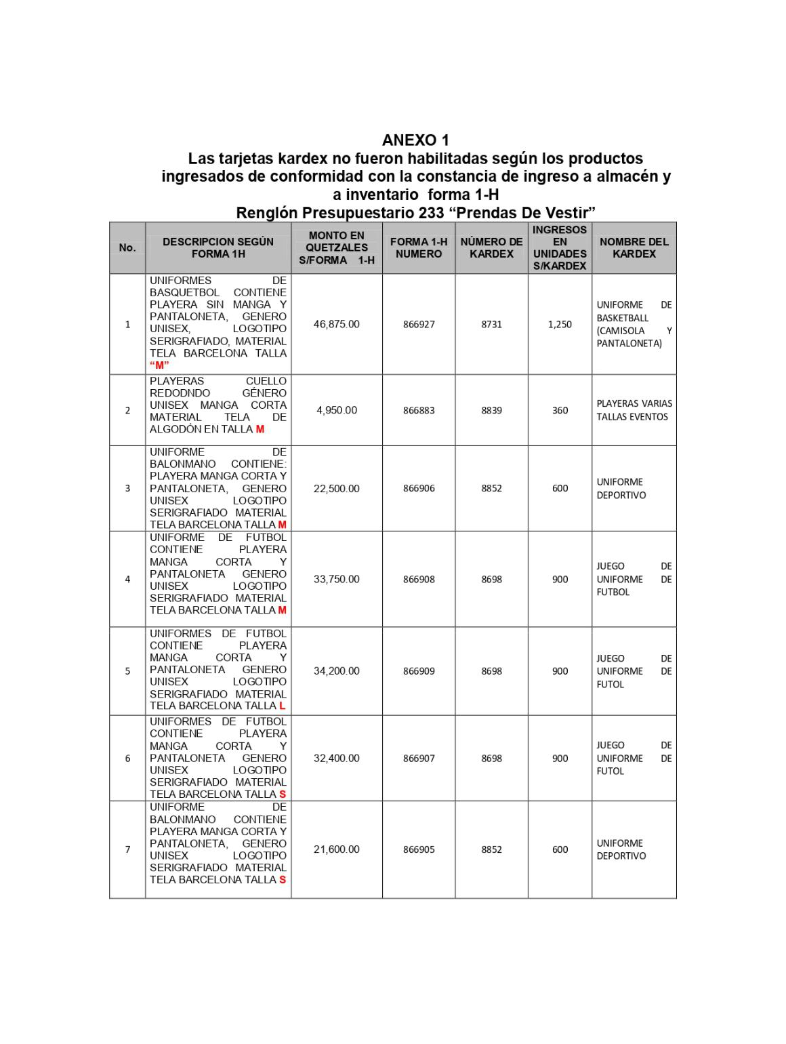

AUDITORIA - CUA 98628 Pág. 50

PERIODO DEL 01 DE SEPTIEMBRE DE 2019 AL 01 DE SEPTIEMBRE DE 2020

MINISTERIO DE EDUCACIÓN

.
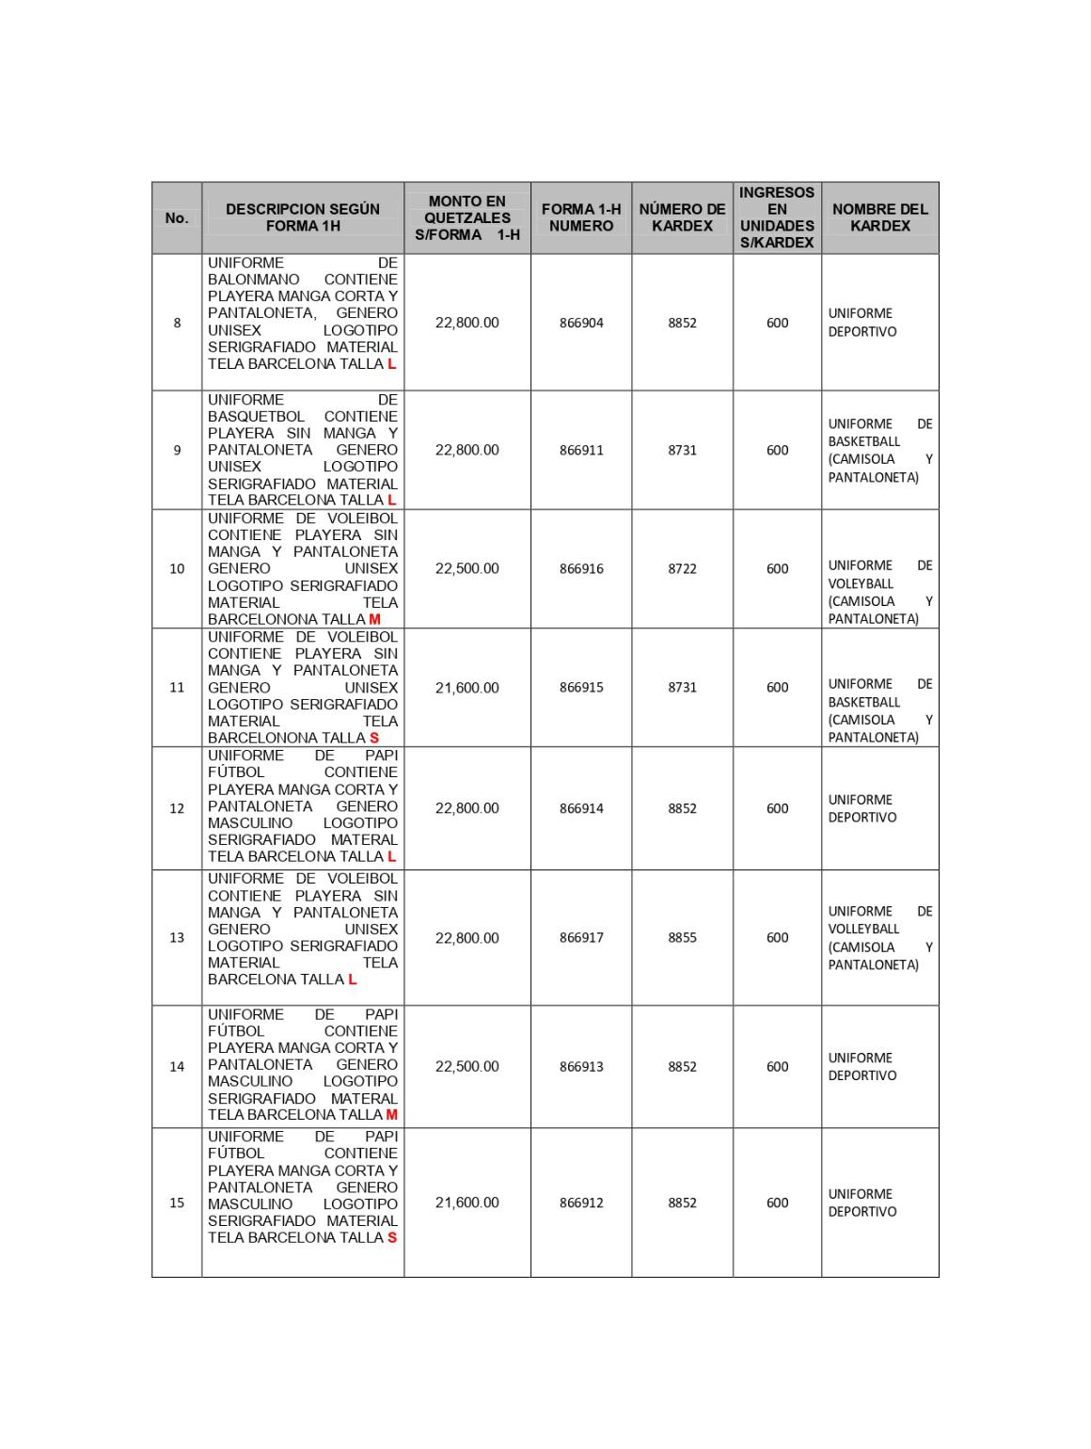

AUDITORIA - CUA 98628 Pág. 51

PERIODO DEL 01 DE SEPTIEMBRE DE 2019 AL 01 DE SEPTIEMBRE DE 2020

MINISTERIO DE EDUCACIÓN

.
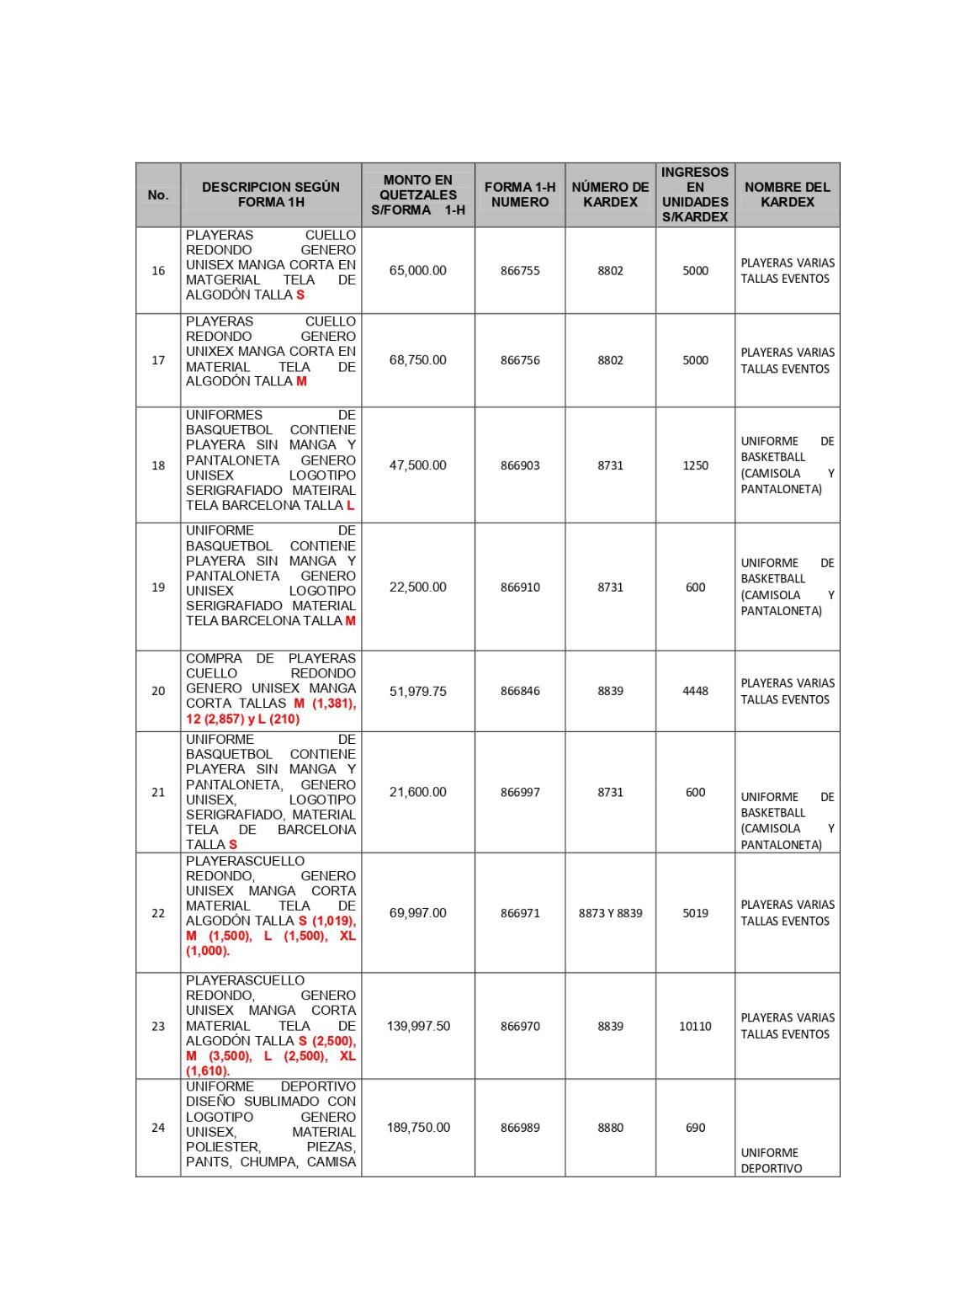

AUDITORIA - CUA 98628 Pág. 52

PERIODO DEL 01 DE SEPTIEMBRE DE 2019 AL 01 DE SEPTIEMBRE DE 2020

MINISTERIO DE EDUCACIÓN

.
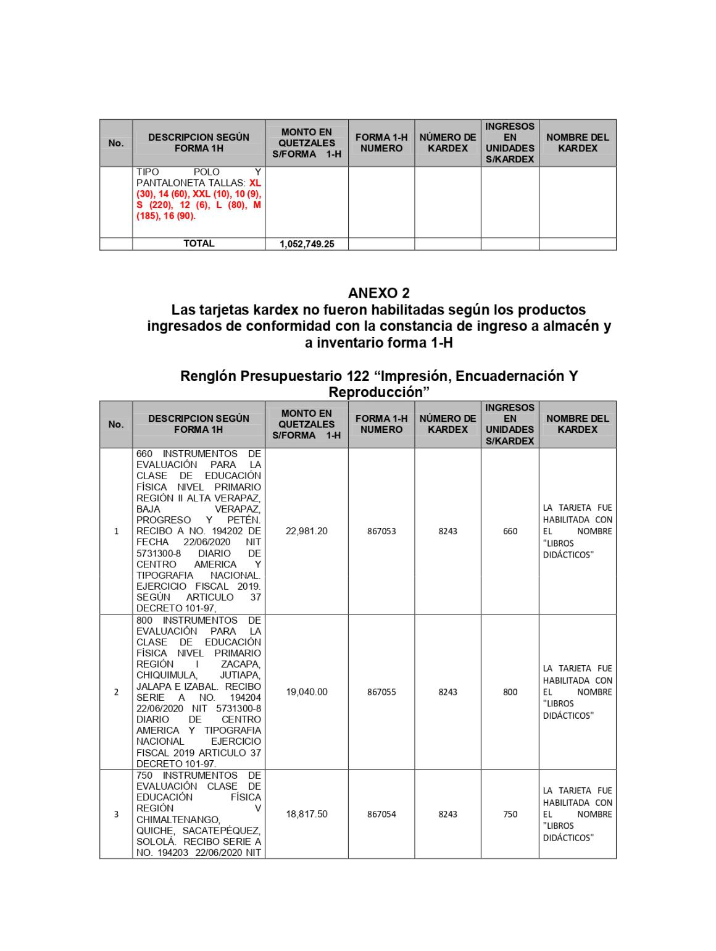

AUDITORIA - CUA 98628 Pág. 53

PERIODO DEL 01 DE SEPTIEMBRE DE 2019 AL 01 DE SEPTIEMBRE DE 2020

MINISTERIO DE EDUCACIÓN

.
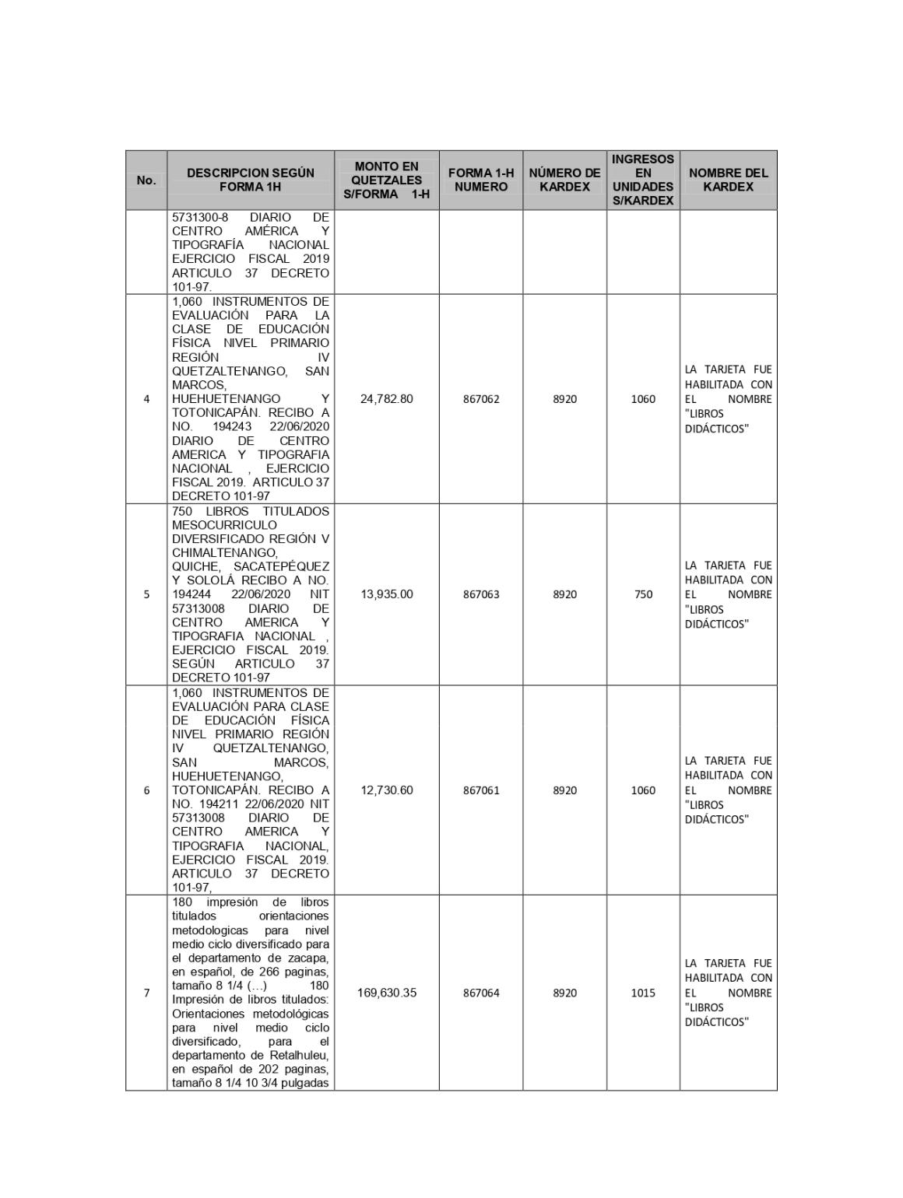

AUDITORIA - CUA 98628 Pág. 54

PERIODO DEL 01 DE SEPTIEMBRE DE 2019 AL 01 DE SEPTIEMBRE DE 2020

MINISTERIO DE EDUCACIÓN

.
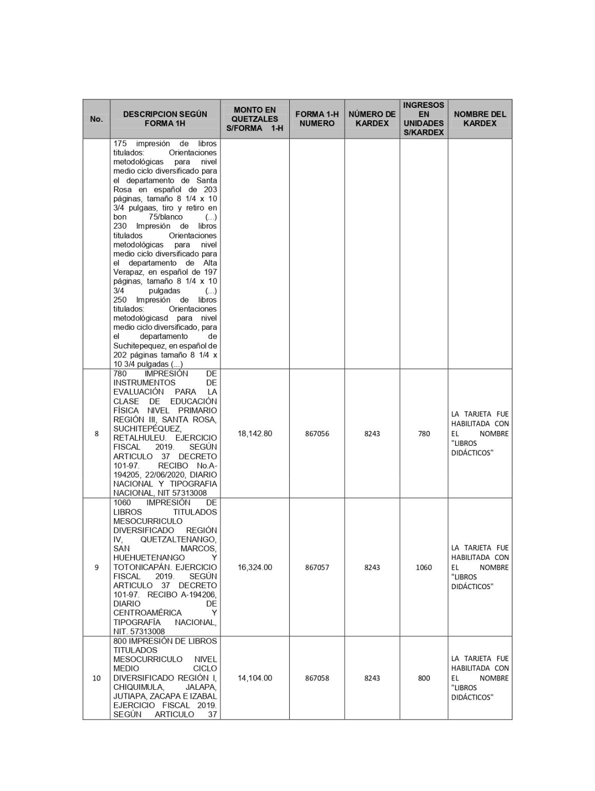

AUDITORIA - CUA 98628 Pág. 55

PERIODO DEL 01 DE SEPTIEMBRE DE 2019 AL 01 DE SEPTIEMBRE DE 2020

MINISTERIO DE EDUCACIÓN

.
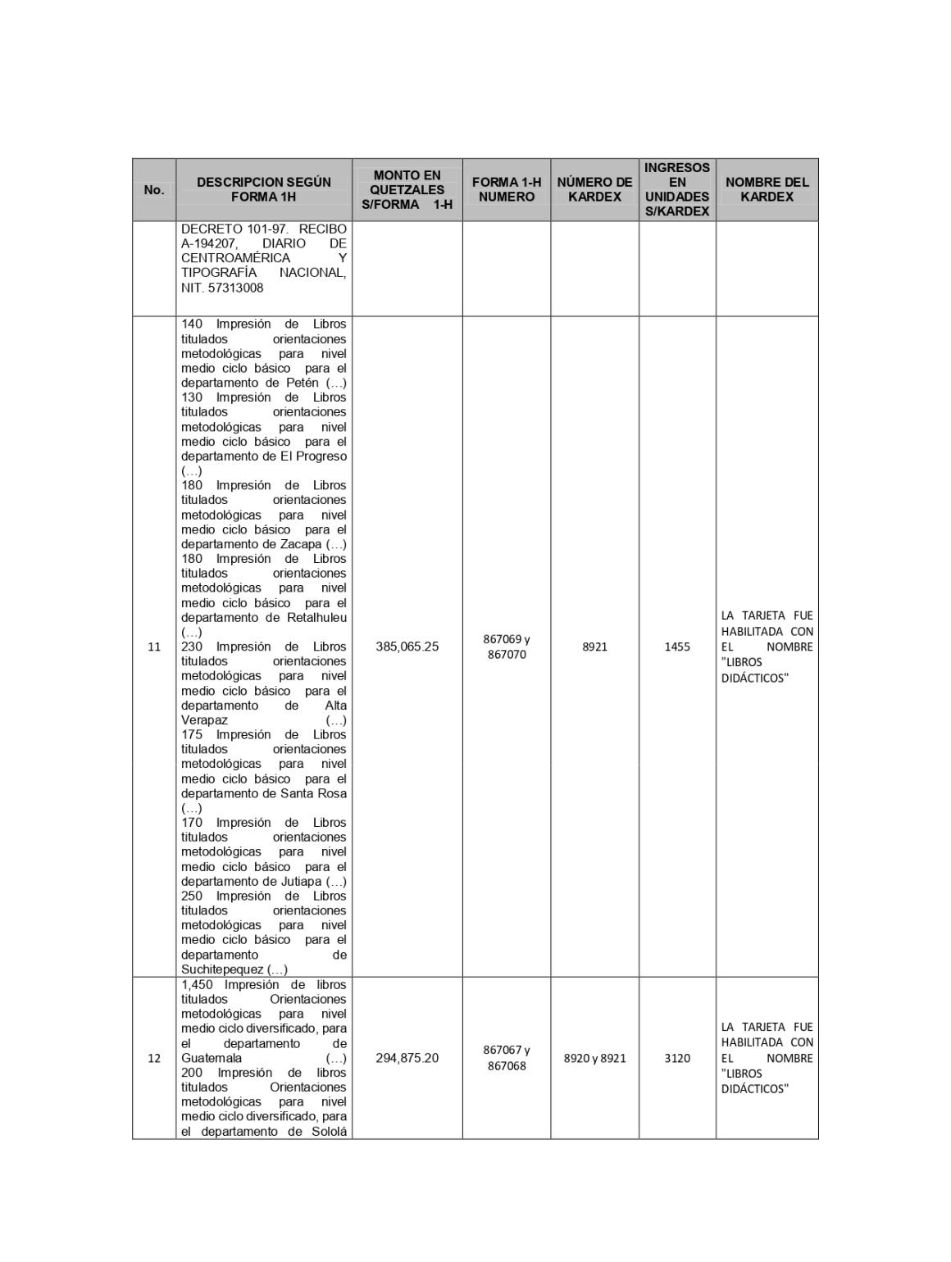

AUDITORIA - CUA 98628 Pág. 56

PERIODO DEL 01 DE SEPTIEMBRE DE 2019 AL 01 DE SEPTIEMBRE DE 2020

MINISTERIO DE EDUCACIÓN

.
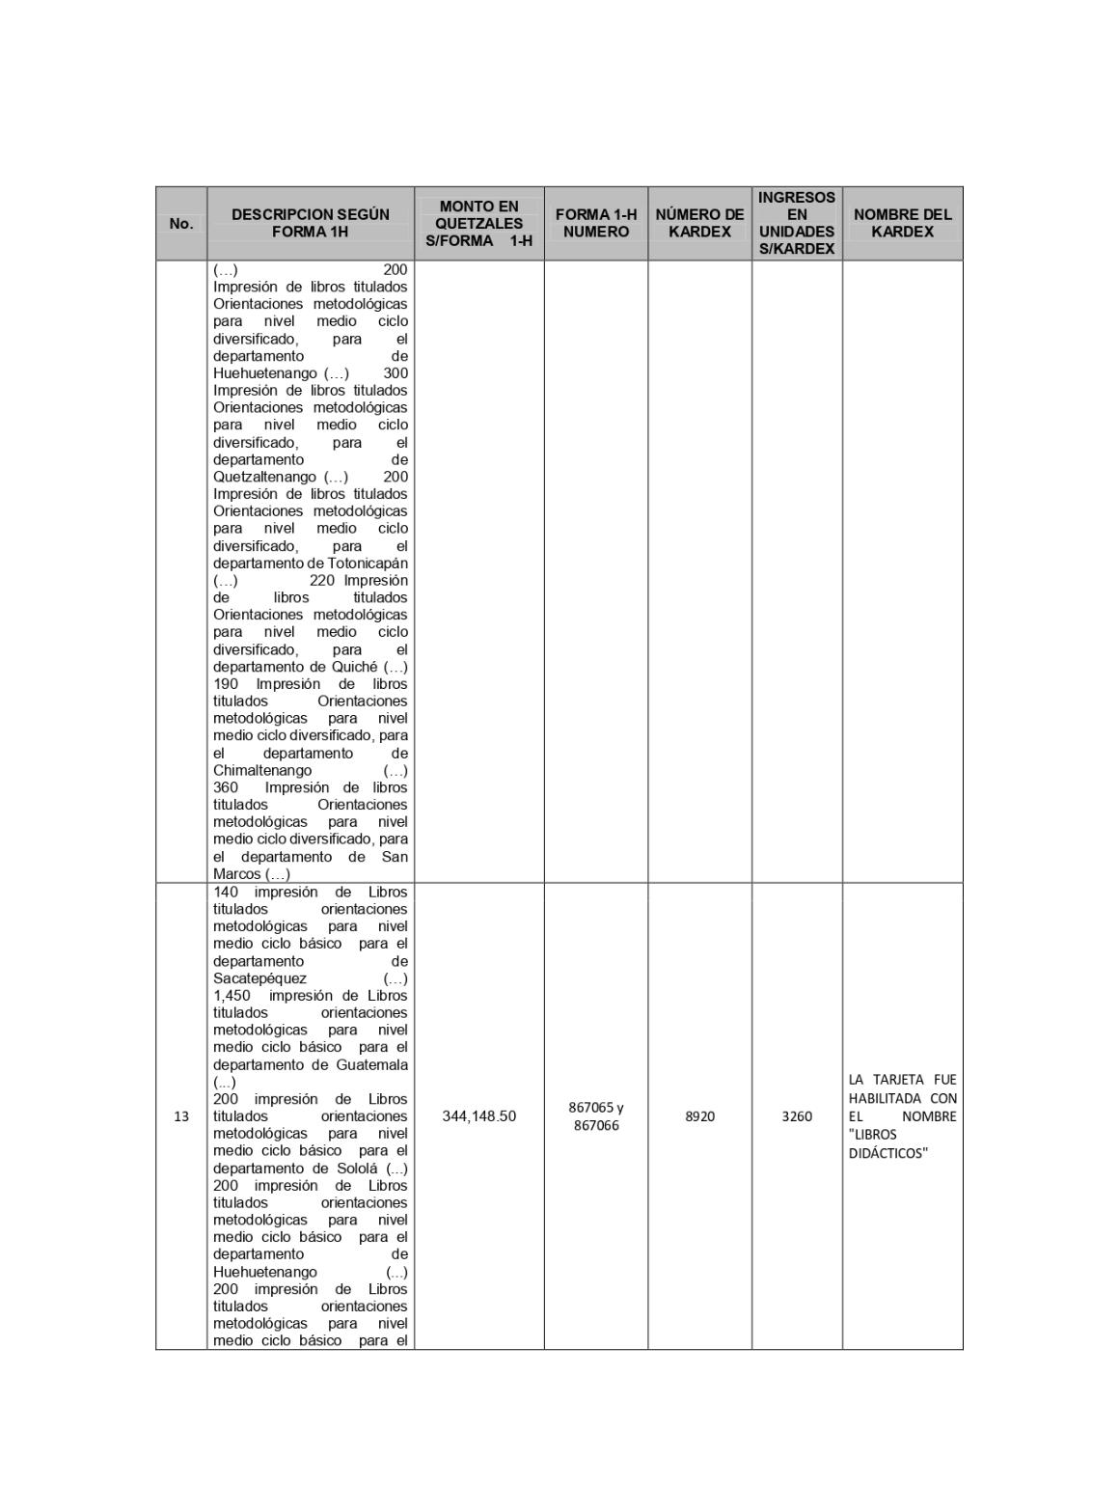

AUDITORIA - CUA 98628 Pág. 57

PERIODO DEL 01 DE SEPTIEMBRE DE 2019 AL 01 DE SEPTIEMBRE DE 2020

MINISTERIO DE EDUCACIÓN

.
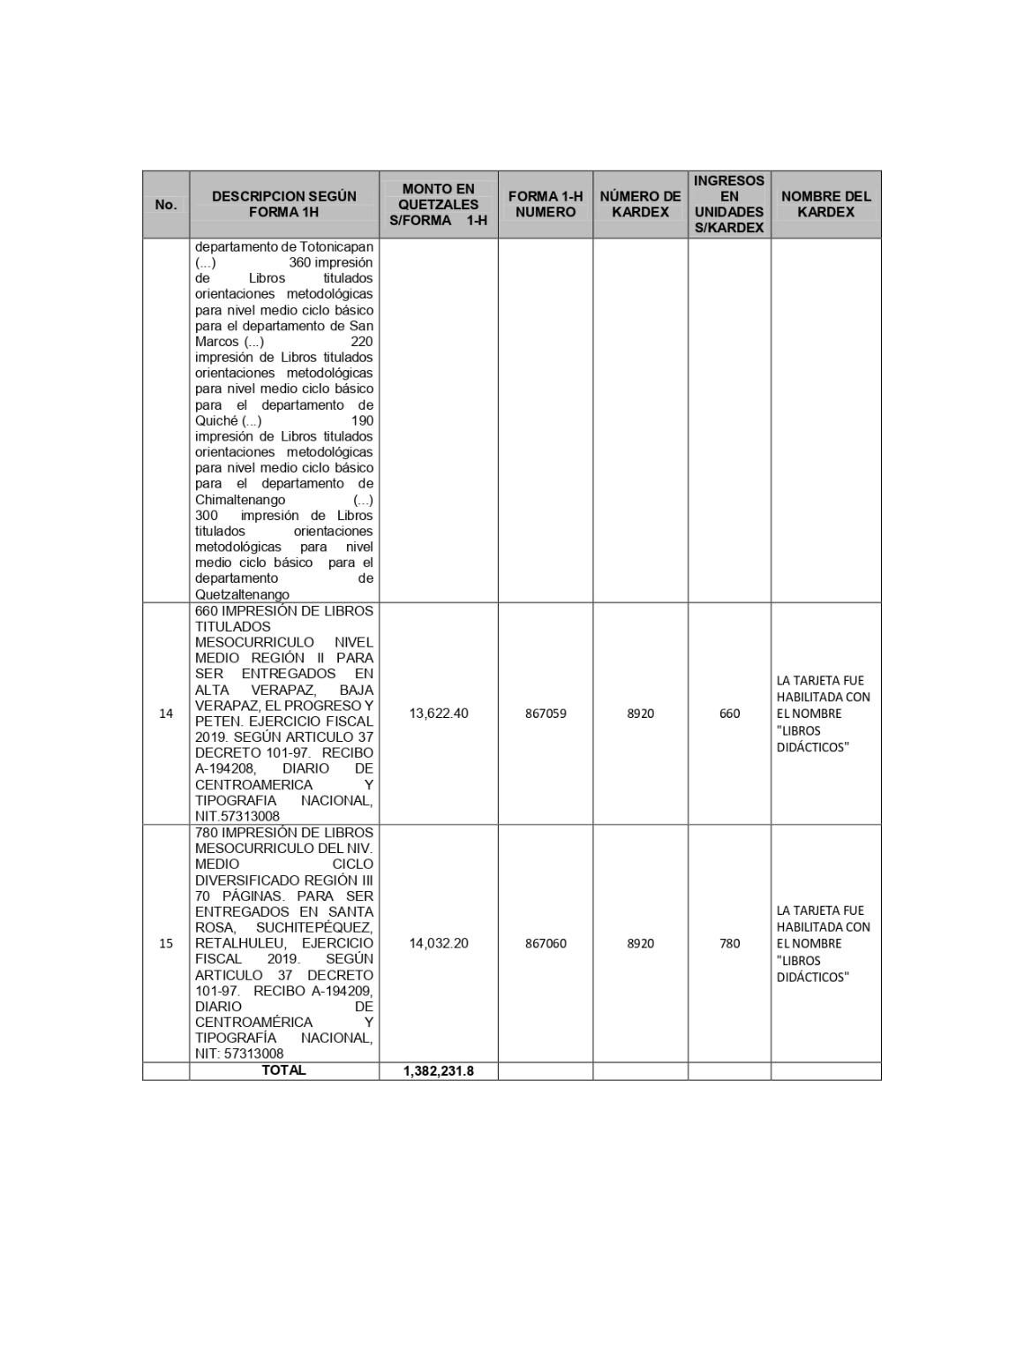

AUDITORIA - CUA 98628 Pág. 58

PERIODO DEL 01 DE SEPTIEMBRE DE 2019 AL 01 DE SEPTIEMBRE DE 2020

MINISTERIO DE EDUCACIÓN

.
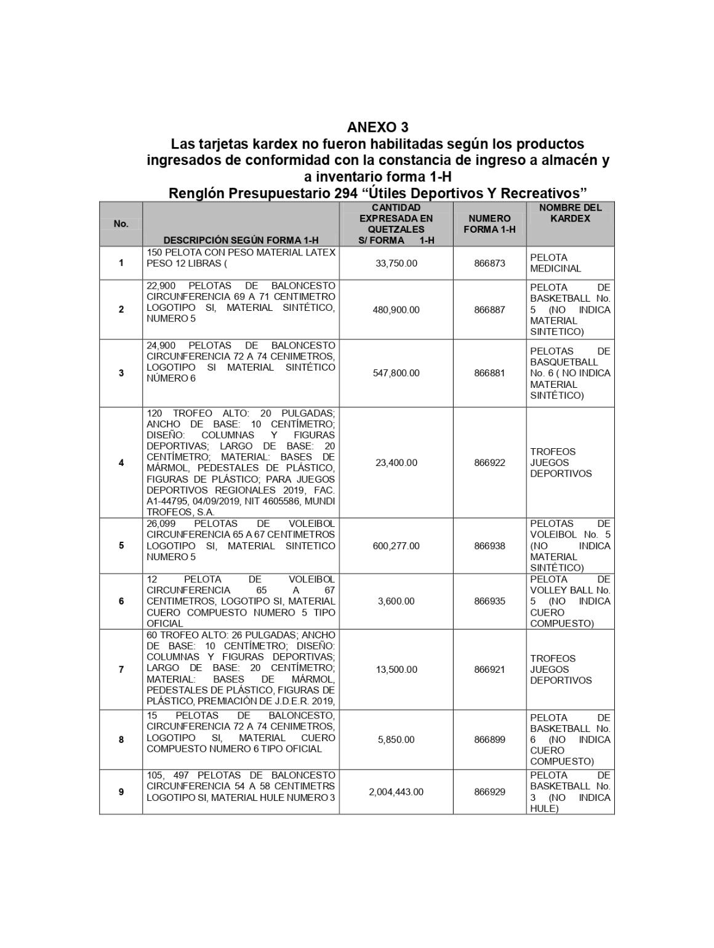

AUDITORIA - CUA 98628 Pág. 59

PERIODO DEL 01 DE SEPTIEMBRE DE 2019 AL 01 DE SEPTIEMBRE DE 2020

MINISTERIO DE EDUCACIÓN

.
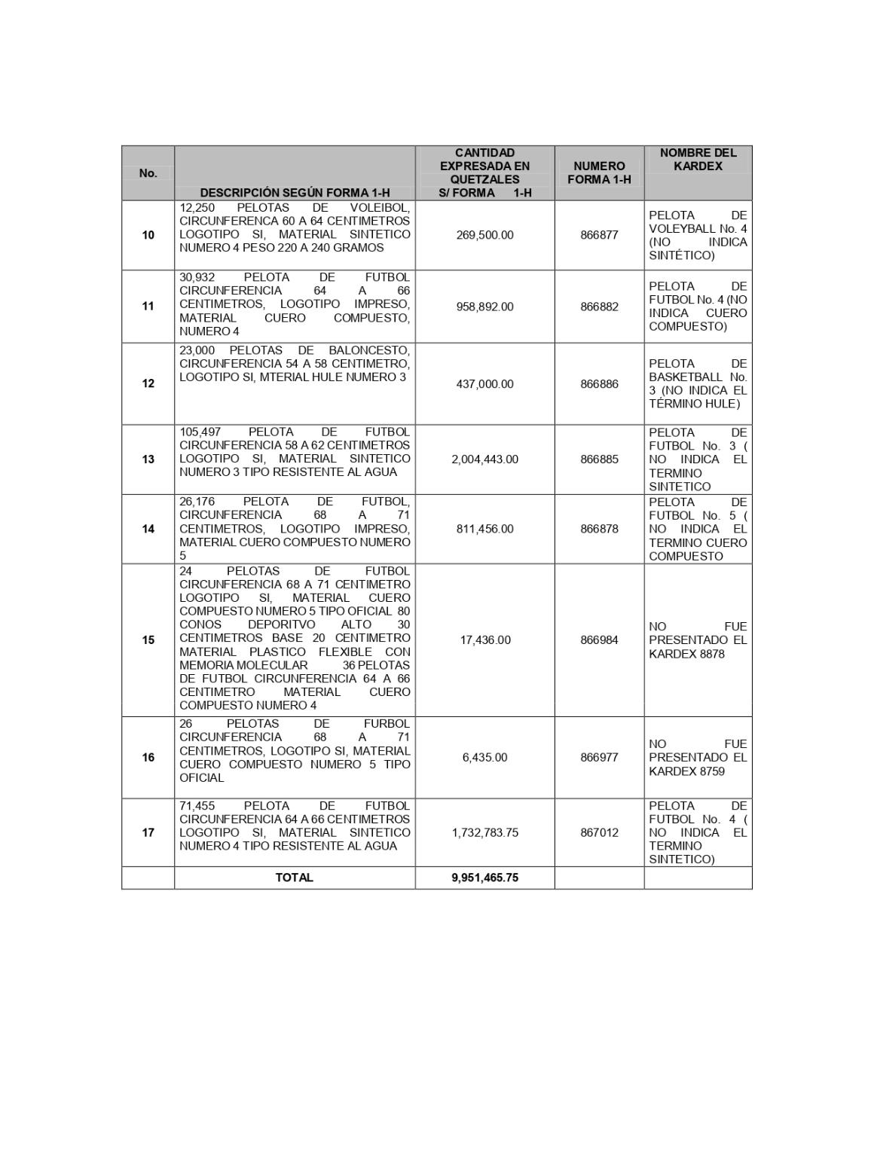

AUDITORIA - CUA 98628 Pág. 60

PERIODO DEL 01 DE SEPTIEMBRE DE 2019 AL 01 DE SEPTIEMBRE DE 2020

MINISTERIO DE EDUCACIÓN

.
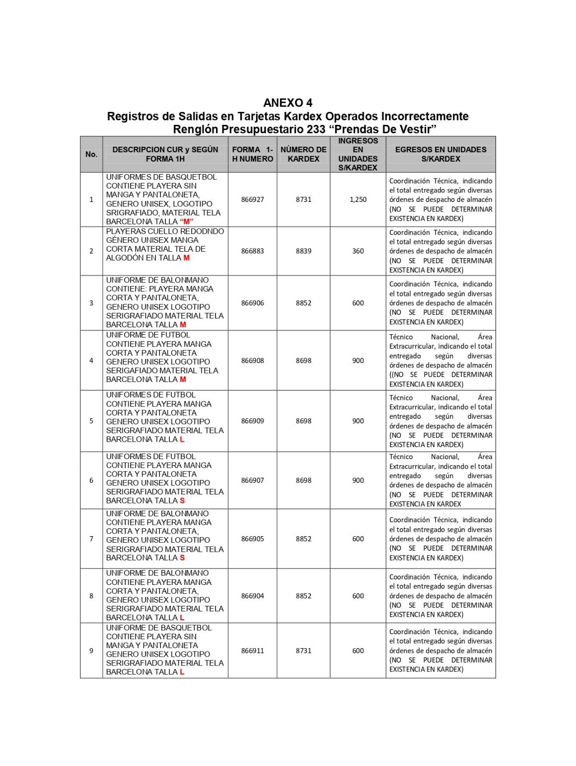

AUDITORIA - CUA 98628 Pág. 61

PERIODO DEL 01 DE SEPTIEMBRE DE 2019 AL 01 DE SEPTIEMBRE DE 2020

MINISTERIO DE EDUCACIÓN

.
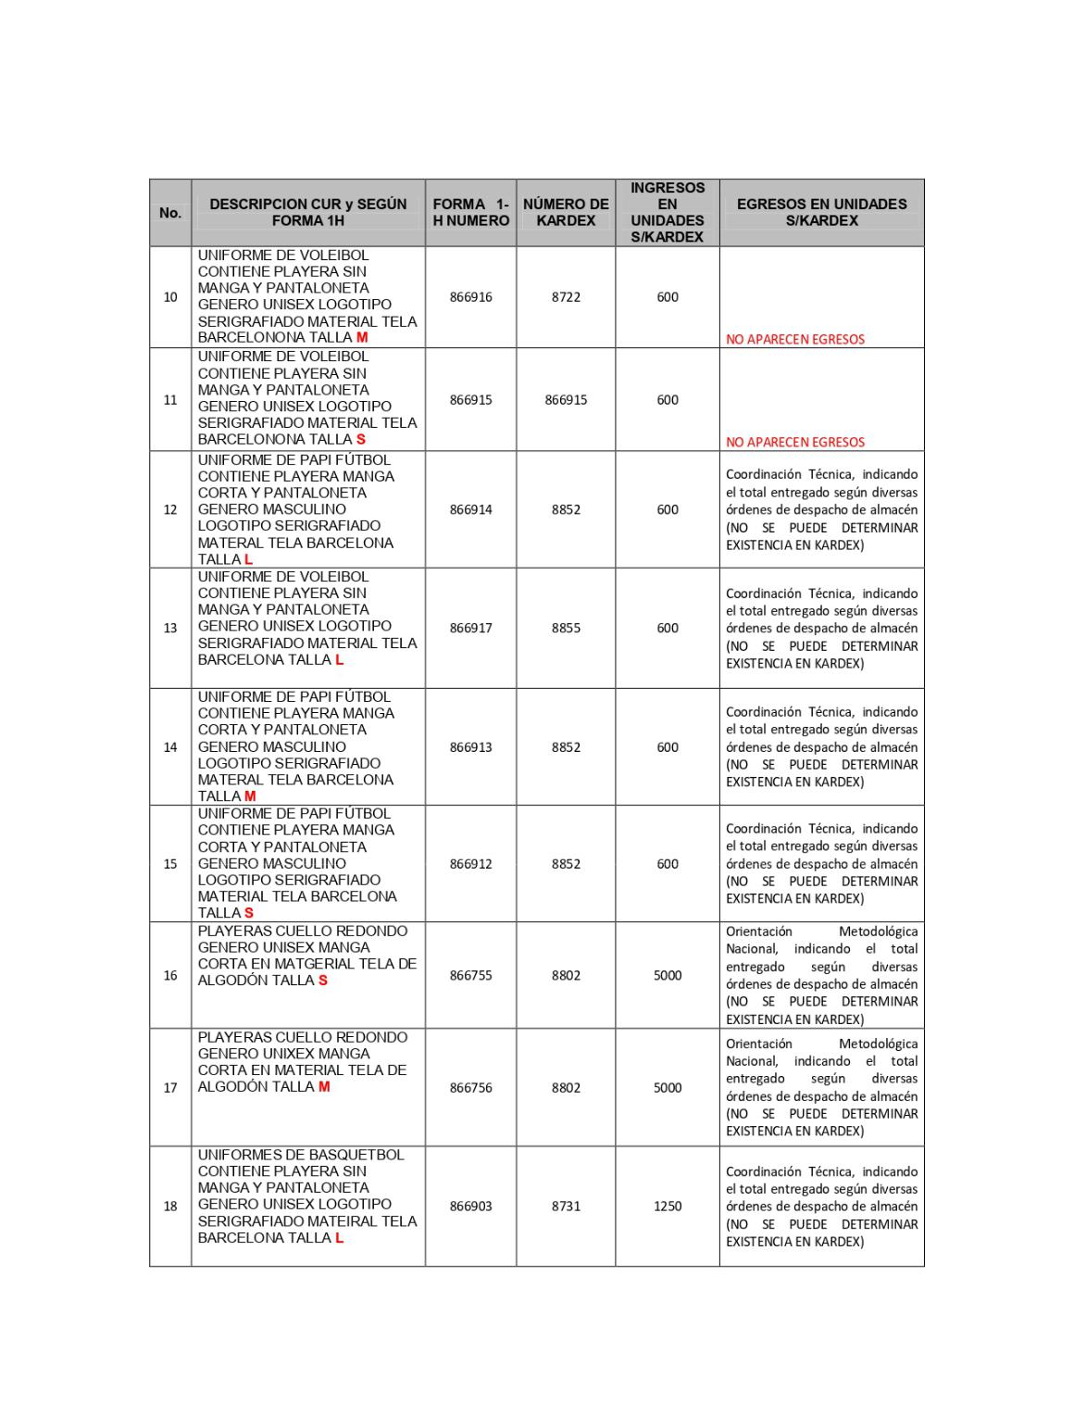

AUDITORIA - CUA 98628 Pág. 62

PERIODO DEL 01 DE SEPTIEMBRE DE 2019 AL 01 DE SEPTIEMBRE DE 2020

MINISTERIO DE EDUCACIÓN

.
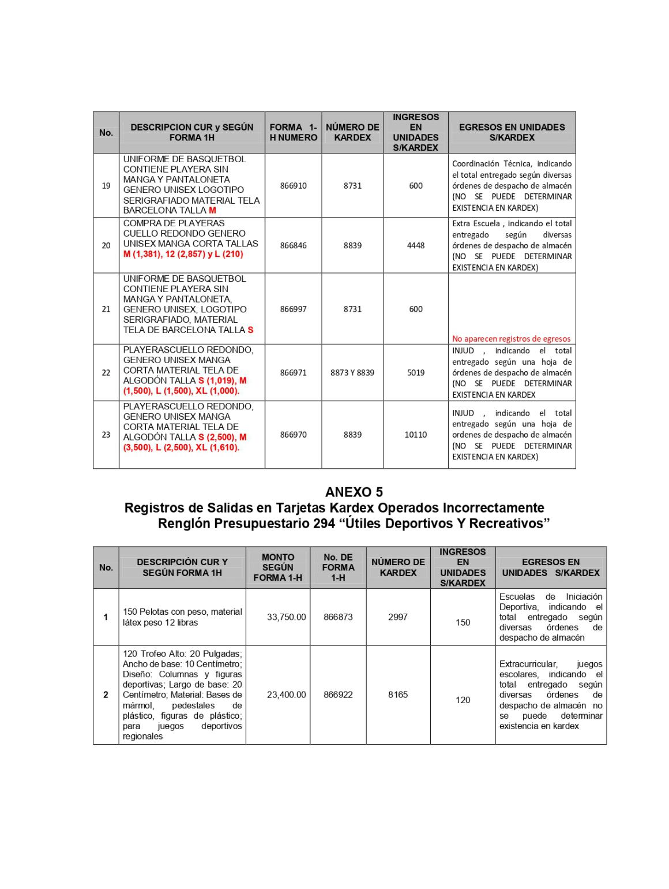

AUDITORIA - CUA 98628 Pág. 63

PERIODO DEL 01 DE SEPTIEMBRE DE 2019 AL 01 DE SEPTIEMBRE DE 2020

MINISTERIO DE EDUCACIÓN

.
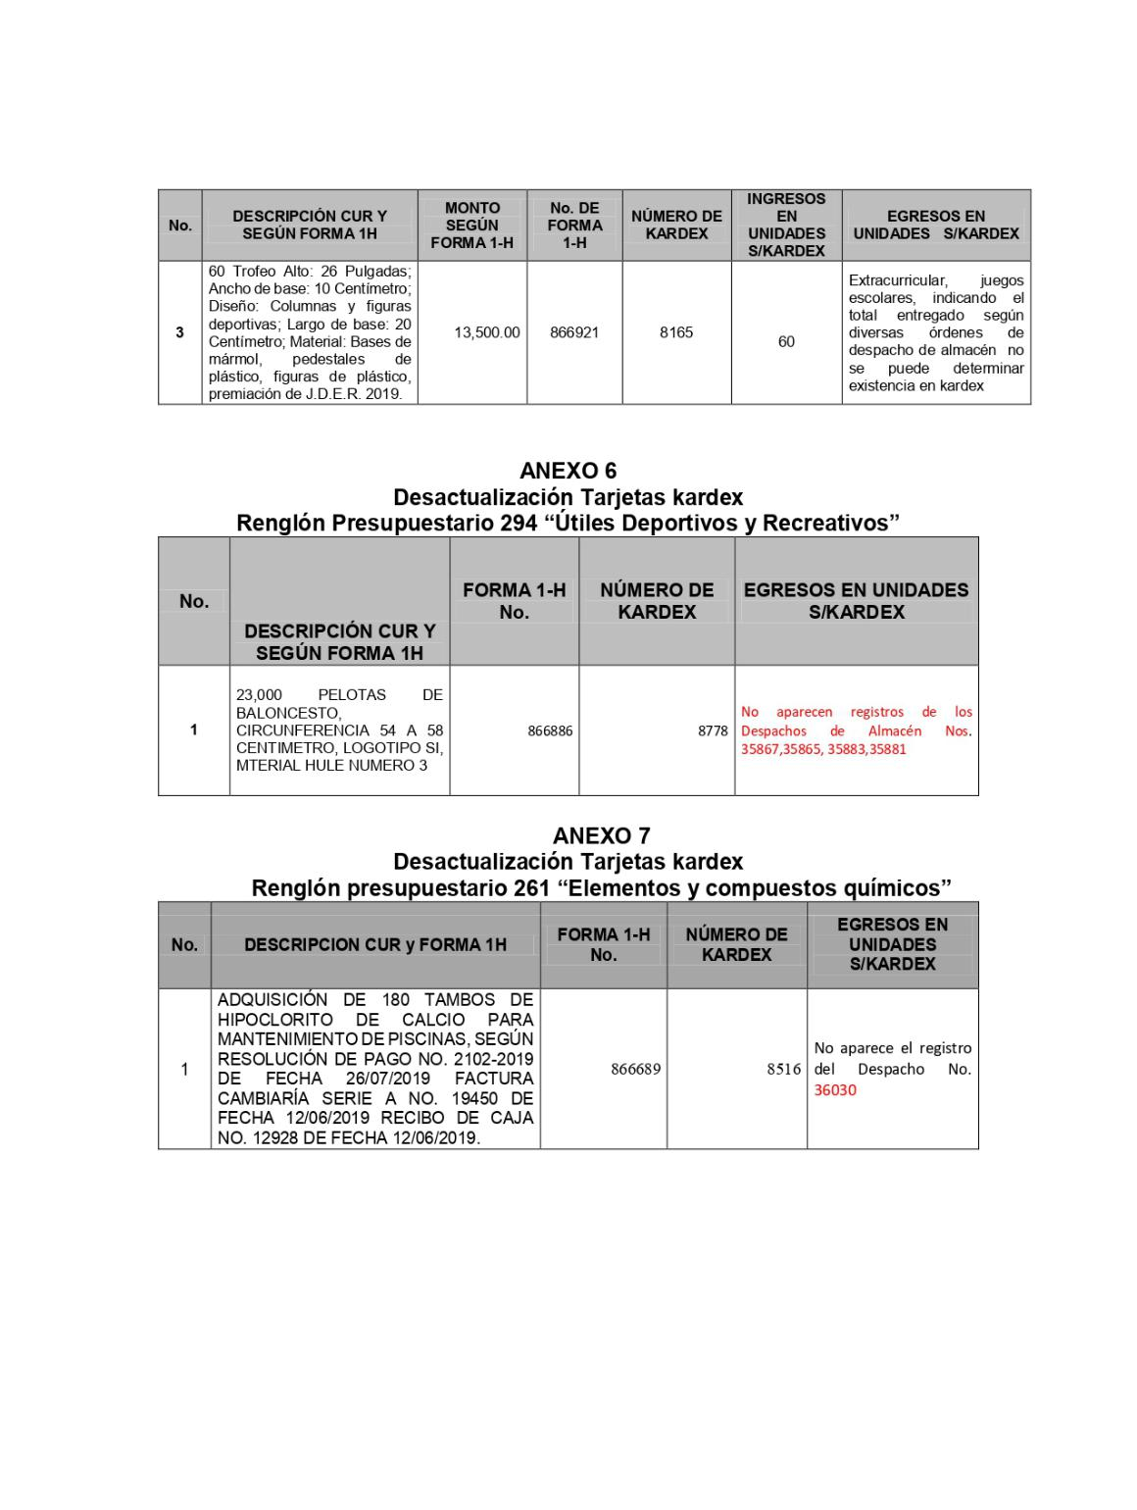

AUDITORIA - CUA 98628 Pág. 64

PERIODO DEL 01 DE SEPTIEMBRE DE 2019 AL 01 DE SEPTIEMBRE DE 2020

MINISTERIO DE EDUCACIÓN

.
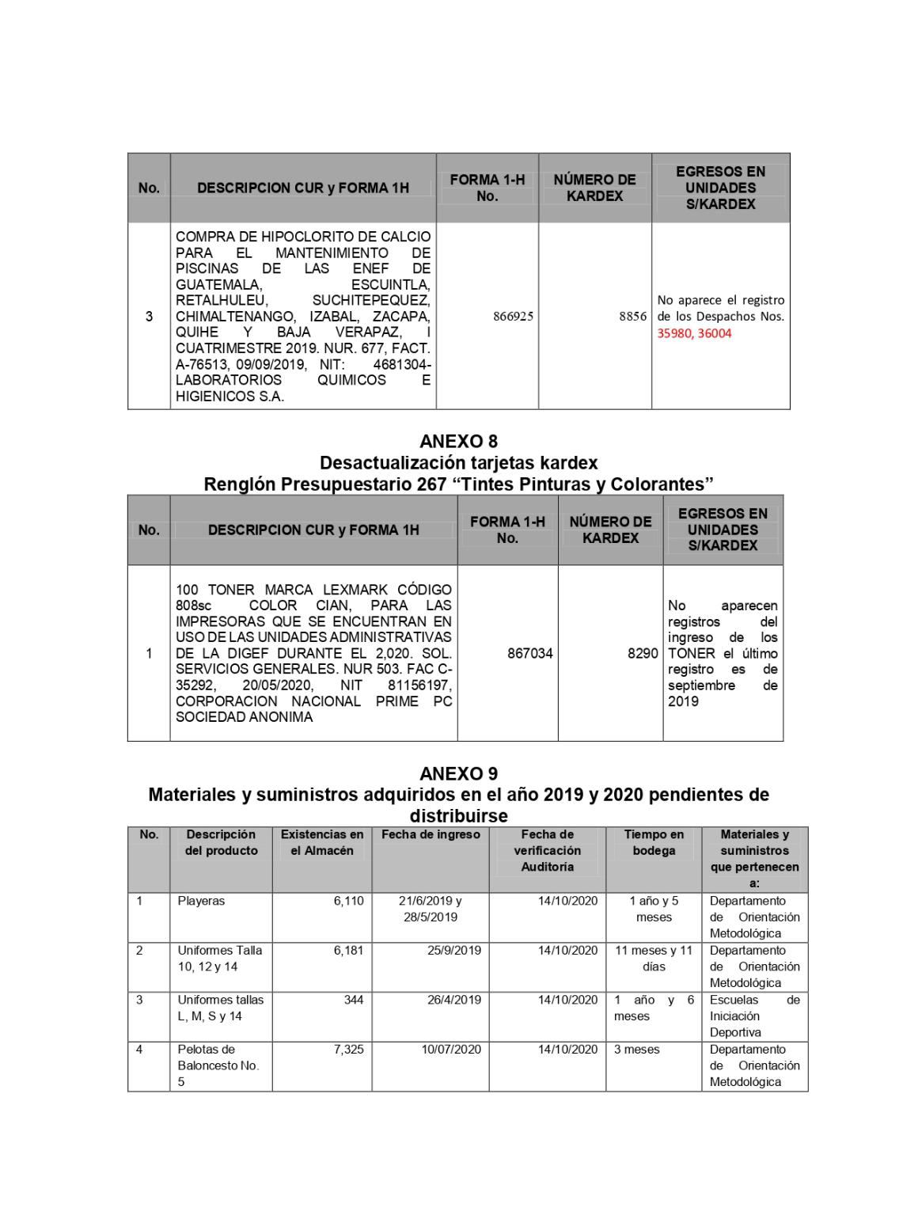

AUDITORIA - CUA 98628 Pág. 65

PERIODO DEL 01 DE SEPTIEMBRE DE 2019 AL 01 DE SEPTIEMBRE DE 2020

MINISTERIO DE EDUCACIÓN

.
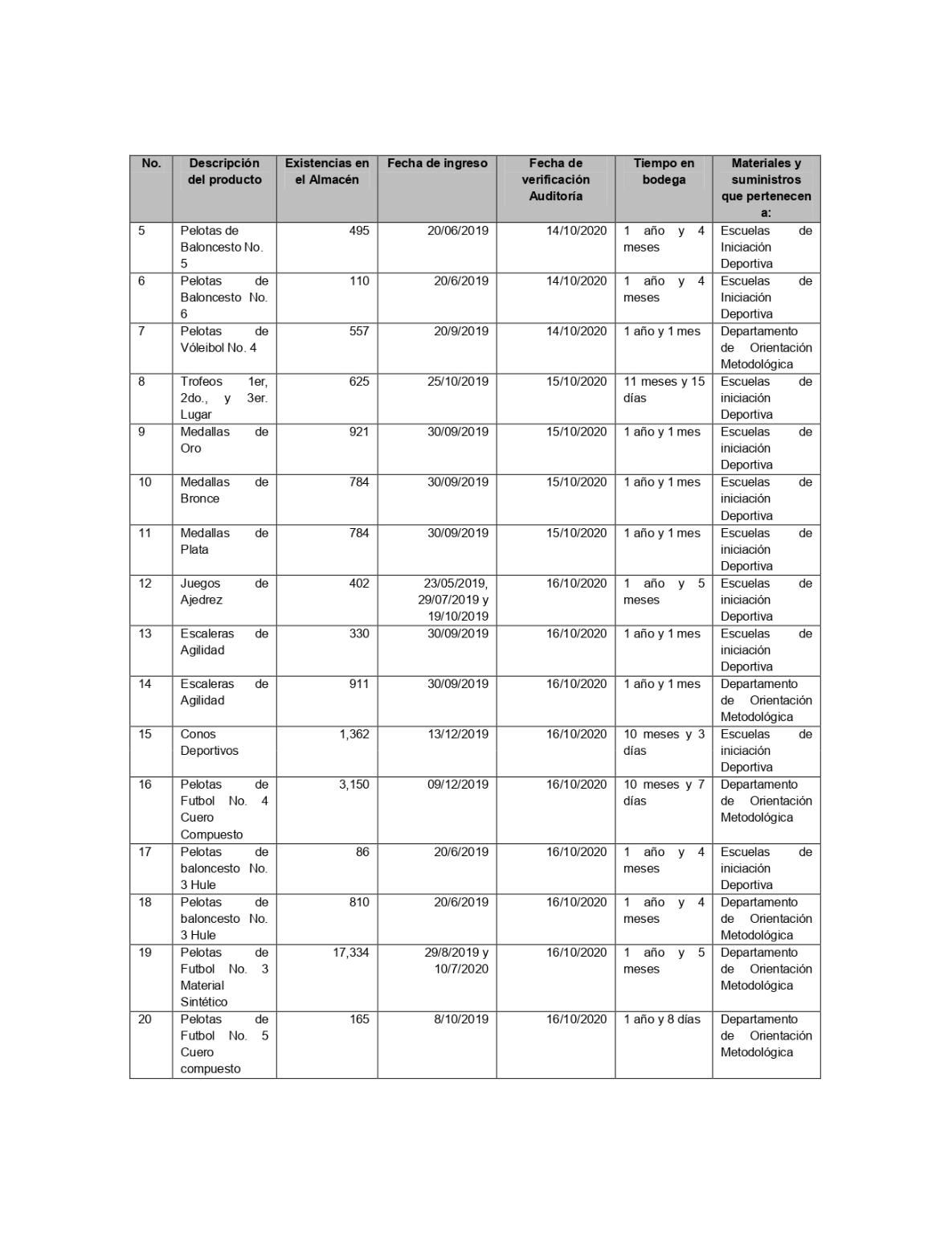

AUDITORIA - CUA 98628 Pág. 66

PERIODO DEL 01 DE SEPTIEMBRE DE 2019 AL 01 DE SEPTIEMBRE DE 2020

MINISTERIO DE EDUCACIÓN

.
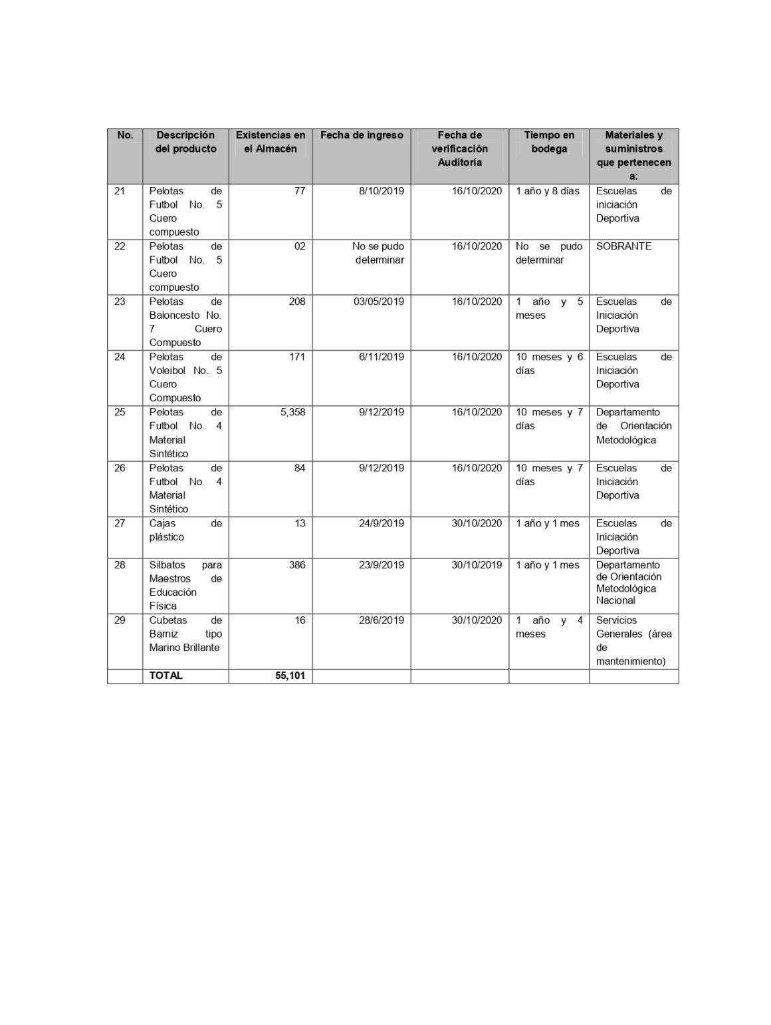

AUDITORIA - CUA 98628 Pág. 67

PERIODO DEL 01 DE SEPTIEMBRE DE 2019 AL 01 DE SEPTIEMBRE DE 2020

MINISTERIO DE EDUCACIÓN

.
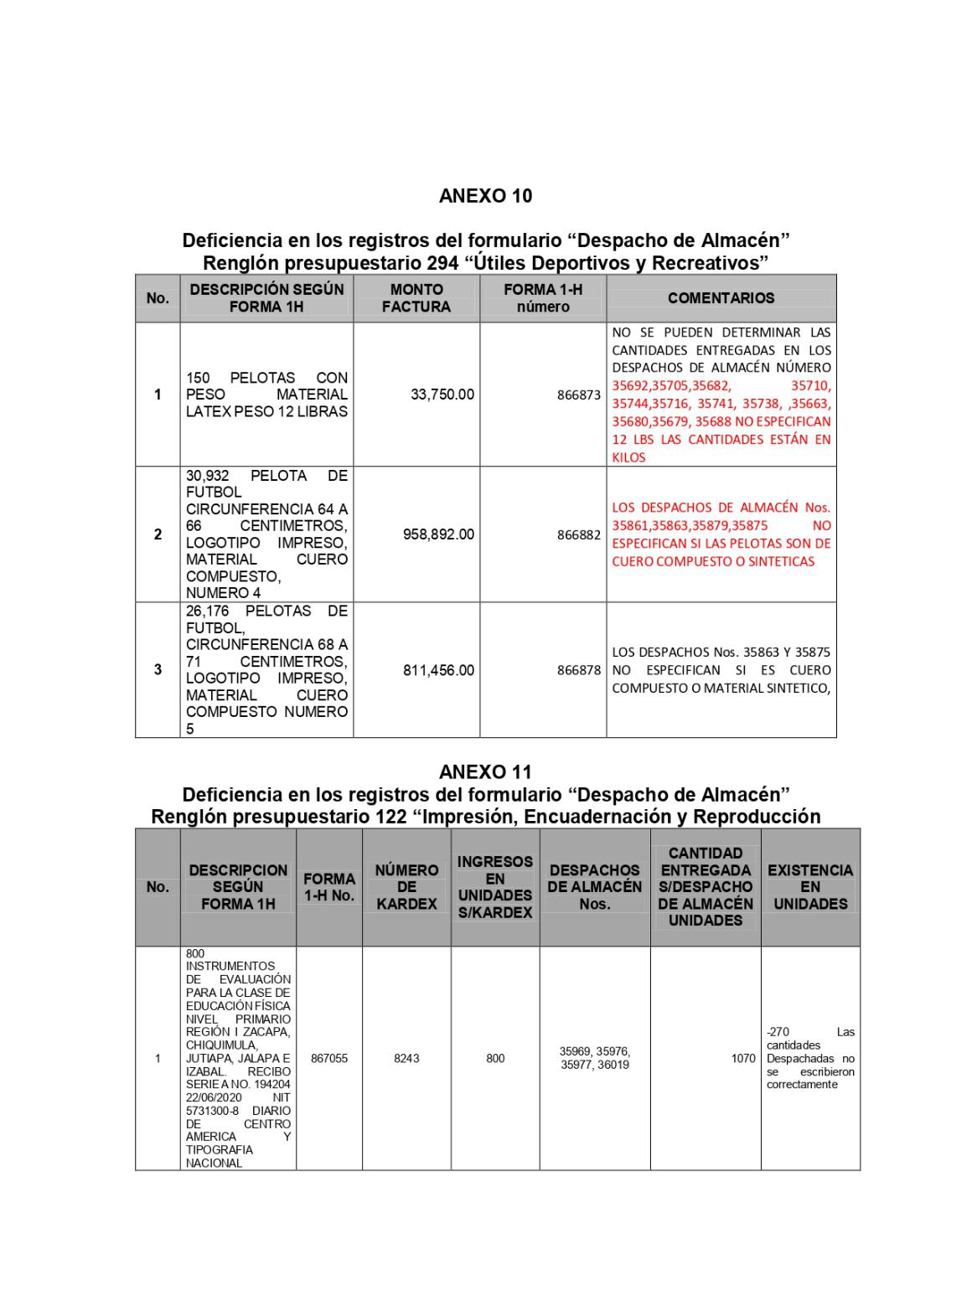

AUDITORIA - CUA 98628 Pág. 68

PERIODO DEL 01 DE SEPTIEMBRE DE 2019 AL 01 DE SEPTIEMBRE DE 2020

MINISTERIO DE EDUCACIÓN

.
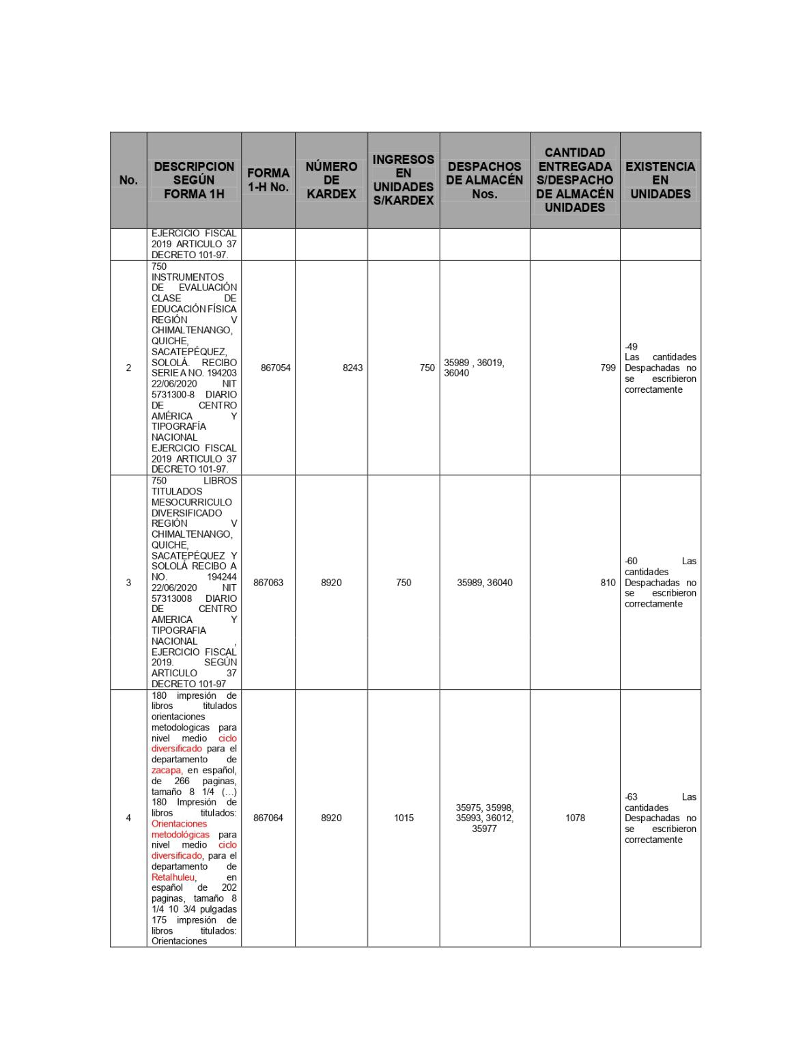

AUDITORIA - CUA 98628 Pág. 69

PERIODO DEL 01 DE SEPTIEMBRE DE 2019 AL 01 DE SEPTIEMBRE DE 2020

MINISTERIO DE EDUCACIÓN

.
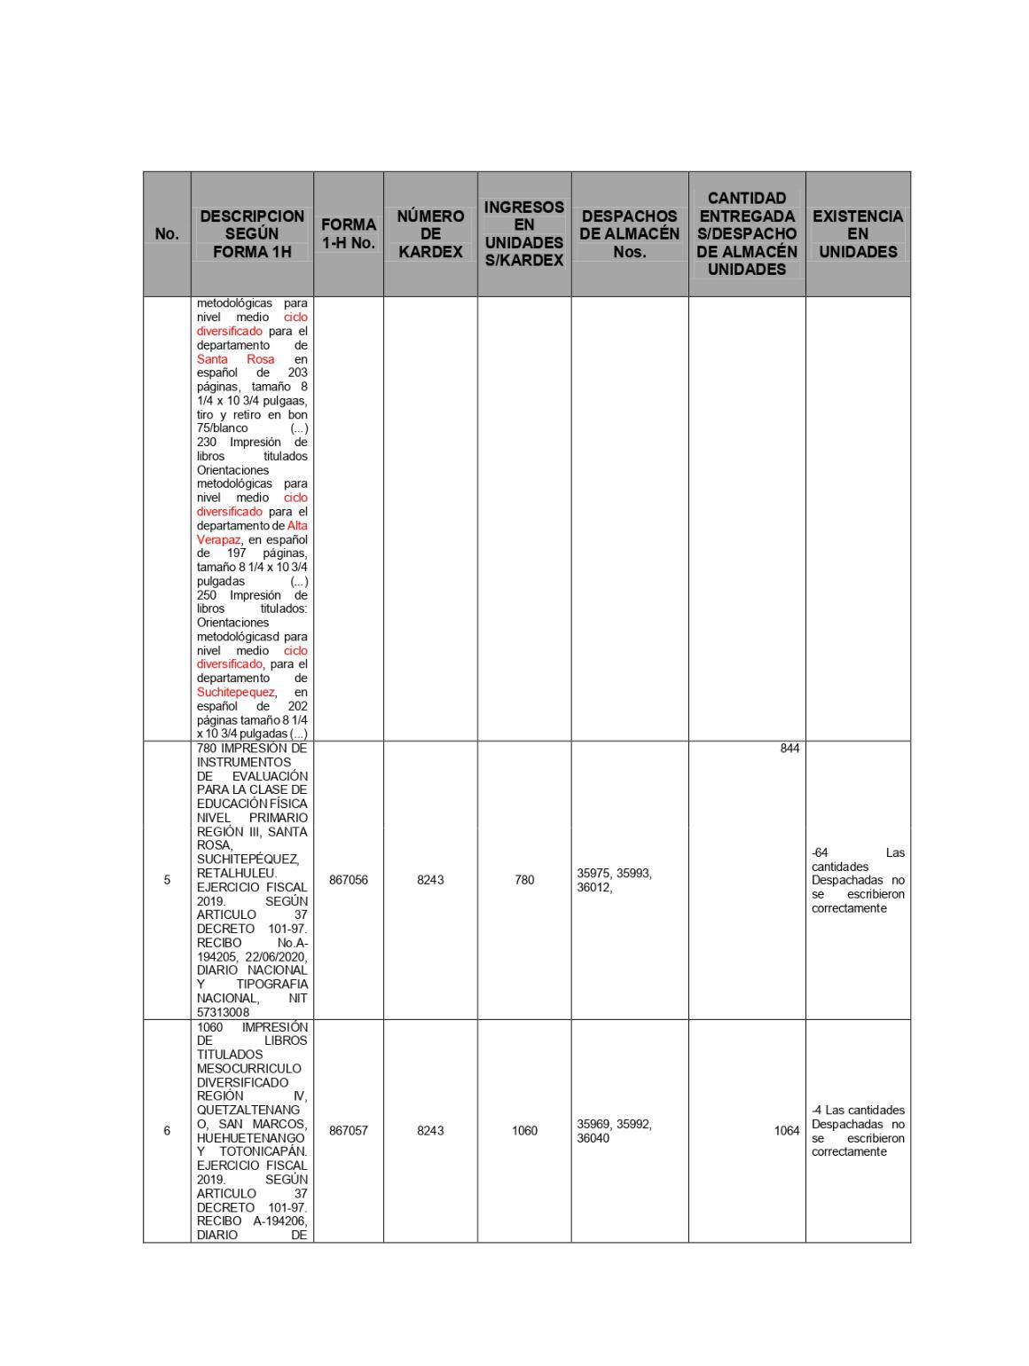

AUDITORIA - CUA 98628 Pág. 70

PERIODO DEL 01 DE SEPTIEMBRE DE 2019 AL 01 DE SEPTIEMBRE DE 2020

MINISTERIO DE EDUCACIÓN

.
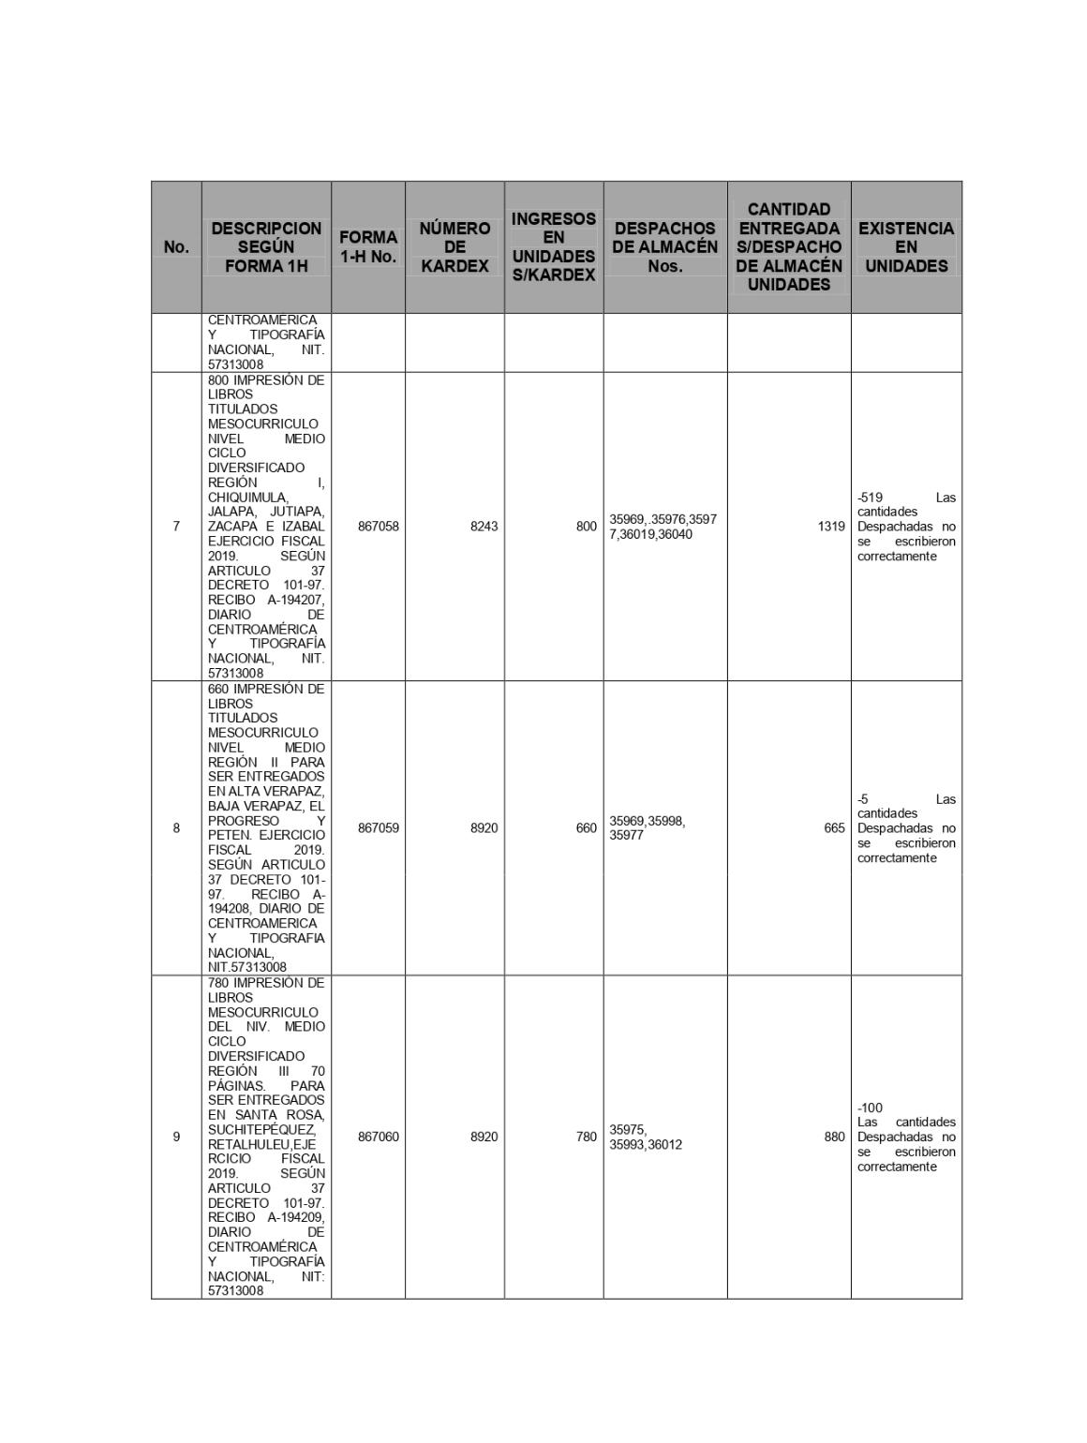

AUDITORIA - CUA 98628 Pág. 71

PERIODO DEL 01 DE SEPTIEMBRE DE 2019 AL 01 DE SEPTIEMBRE DE 2020

